ĐẠI HỌC QUỐC GIA TP. HỒ CHÍ MINH
TRƯỜNG ĐẠI HỌC CÔNG NGHỆ THÔNG TIN
TRUNG TÂM PHÁT TRIỂN CÔNG NGHỆ THÔNG TIN

ĐỒ ÁN MÔN HỌC
INTERNET VÀ CÔNG NGHỆ WEB
ĐỀ TÀI
XÂY DỰNG WEBSITE THƯƠNG MẠI ĐIỆN TỬ BÁN SEN ĐÁ TÍCH HỢP TRỢ LÝ ẢO TƯ VẤN BÉ SEN

Giảng viên hướng dẫn: ThS. MAI XUÂN HÙNG
Sinh viên thực hiện: TRẦN THỊ THANH HƯƠNG
Mã số sinh viên: 25210281
Lớp: IE104.F31.CN1.CNTT

TP. Hồ Chí Minh, tháng 10 năm 2026

ĐẠI HỌC QUỐC GIA TP. HỒ CHÍ MINH
TRƯỜNG ĐẠI HỌC CÔNG NGHỆ THÔNG TIN
TRUNG TÂM PHÁT TRIỂN CÔNG NGHỆ THÔNG TIN
ĐỒ ÁN MÔN HỌC
INTERNET VÀ CÔNG NGHỆ WEB
ĐỀ TÀI
XÂY DỰNG WEBSITE THƯƠNG MẠI ĐIỆN TỬ BÁN SEN ĐÁ TÍCH HỢP TRỢ LÝ ẢO TƯ VẤN BÉ SEN

Giảng viên hướng dẫn: ThS. MAI XUÂN HÙNG
Sinh viên thực hiện: TRẦN THỊ THANH HƯƠNG
Mã số sinh viên: 25210281
Lớp: IE104.F31.CN1.CNTT

TP. Hồ Chí Minh, tháng 10 năm 2026

MỞ ĐẦU
Trong bối cảnh chuyển đổi số, việc đưa hoạt động kinh doanh lên môi trường trực tuyến không còn là lựa chọn mà đã trở thành nhu cầu tất yếu, kể cả với các cửa hàng nhỏ. Mặt hàng sen đá, xương rồng và tiểu cảnh mini được giới trẻ ưa chuộng nhưng phần lớn vẫn được bán qua tin nhắn mạng xã hội, khiến việc tư vấn, chốt đơn và quản lý tốn nhiều công sức.
Đồ án môn học Internet và công nghệ Web với đề tài “Xây dựng website thương mại điện tử bán sen đá tích hợp trợ lý ảo tư vấn Bé Sen” được thực hiện nhằm vận dụng các công nghệ web hiện đại – Next.js, React, Prisma, Tailwind CSS – để xây dựng một cửa hàng trực tuyến hoàn chỉnh gồm website bán hàng, trang quản trị và trợ lý ảo trò chuyện bằng tiếng Việt. Điểm nhấn của đề tài là Bé Sen: chatbot theo kiến trúc lai giữa bộ luật và mô hình ngôn ngữ lớn, luôn trả lời dựa trên dữ liệu thật của cửa hàng.
Báo cáo gồm 5 chương: Chương 1 giới thiệu tổng quan đề tài; Chương 2 trình bày cơ sở lý thuyết và công nghệ; Chương 3 phân tích và thiết kế hệ thống; Chương 4 trình bày chi tiết trợ lý ảo Bé Sen; Chương 5 trình bày kết quả cài đặt, kiểm thử và đánh giá. Cuối báo cáo là phần kết luận, hướng phát triển, phụ lục và tài liệu tham khảo.
LỜI CẢM ƠN
Trước tiên, em xin gửi lời cảm ơn chân thành đến Thầy ThS. Mai Xuân Hùng – giảng viên hướng dẫn môn Internet và công nghệ Web. Những bài giảng, góp ý và định hướng tận tình của Thầy trong suốt học kỳ đã giúp em có nền tảng kiến thức vững chắc và hoàn thành đồ án này.
Em xin cảm ơn quý Thầy Cô Khoa Khoa học và Kỹ thuật Thông tin, Trường Đại học Công nghệ Thông tin – ĐHQG TP. Hồ Chí Minh đã tạo môi trường học tập tốt và truyền đạt nhiều kiến thức quý báu.
Em cũng xin cảm ơn gia đình và bạn bè đã luôn động viên, góp ý về giao diện và tham gia thử nghiệm website trong quá trình thực hiện.
Mặc dù đã cố gắng hoàn thiện, đồ án khó tránh khỏi những thiếu sót. Em rất mong nhận được ý kiến đóng góp của Thầy để đề tài được hoàn thiện hơn.
Em xin chân thành cảm ơn!
TP. Hồ Chí Minh, tháng 10 năm 2026
Sinh viên thực hiện

Trần Thị Thanh Hương
NHẬN XÉT
(Của giảng viên hướng dẫn)

TP. Hồ Chí Minh, ngày …… tháng …… năm 2026
Giảng viên hướng dẫn
MỤC LỤC
CHƯƠNG 1. TỔNG QUAN ĐỀ TÀI 1
1.1. Lý do chọn đề tài 1
1.2. Mục tiêu đề tài 1
1.3. Đối tượng và phạm vi đề tài 2
1.4. Phương pháp thực hiện 2
1.5. Khảo sát hiện trạng 3
1.6. Bố cục báo cáo 4
CHƯƠNG 2. CƠ SỞ LÝ THUYẾT VÀ CÔNG NGHỆ 5
2.1. Internet, Web và mô hình client – server 5
2.2. Các phương pháp hiển thị trang web 5
2.3. React và Next.js App Router 6
2.4. TypeScript 7
2.5. Tailwind CSS và hệ thống thiết kế 7
2.6. Prisma ORM và cơ sở dữ liệu SQLite 7
2.7. Các thư viện hỗ trợ 7
2.8. Bảo mật ứng dụng web 8
2.9. Chatbot và xử lý ngôn ngữ tự nhiên 9
2.10. Tối ưu công cụ tìm kiếm và khả năng truy cập 9
CHƯƠNG 3. PHÂN TÍCH VÀ THIẾT KẾ HỆ THỐNG 10
3.1. Tác nhân và yêu cầu chức năng 10
3.2. Yêu cầu phi chức năng 11
3.3. Sơ đồ use case 11
3.3.1. Đặc tả use case Đặt hàng 12
3.3.2. Đặc tả use case Tra cứu đơn hàng 13
3.4. Quy trình nghiệp vụ mua hàng 13
3.5. Kiến trúc hệ thống 15
3.6. Thiết kế cơ sở dữ liệu 16
3.7. Thiết kế xử lý đặt hàng an toàn 19
3.8. Thiết kế giao diện 20
CHƯƠNG 4. TRỢ LÝ ẢO BÉ SEN 21
4.1. Bài toán và mục tiêu 21
4.2. Lựa chọn hướng tiếp cận 21
4.3. Kiến trúc tổng thể của Bé Sen 22
4.4. Xử lý ngôn ngữ tiếng Việt 24
4.4.1. Chuẩn hóa văn bản 24
4.4.2. Khớp cụm từ nhận biết dấu 24
4.4.3. Trích xuất thông tin có cấu trúc 24
4.5. Nhận diện ý định bằng chấm điểm cụm từ 25
4.6. Bộ máy ra quyết định 26
4.7. Tra cứu dữ liệu thật của cửa hàng 27
4.8. Tư vấn chọn cây và quà tặng 28
4.9. Hội thoại nhiều lượt và tra cứu đơn an toàn 30
4.10. Chế độ AI tùy chọn với Claude 31
4.11. Quản trị và vòng lặp cải tiến 32
4.12. Giao diện widget và linh vật 34
4.13. Kiểm thử và đánh giá Bé Sen 34
CHƯƠNG 5. CÀI ĐẶT, KIỂM THỬ VÀ ĐÁNH GIÁ 37
5.1. Môi trường cài đặt 37
5.2. Kết quả giao diện phía khách hàng 37
5.2.1. Trang chủ và danh sách sản phẩm 37
5.2.2. Chi tiết sản phẩm và giỏ hàng 38
5.2.3. Thanh toán, xác nhận và tra cứu đơn 39
5.2.4. Giao diện trên điện thoại 41
5.3. Kết quả giao diện quản trị 41
5.4. Bảo mật 43
5.5. Hiệu năng 44
5.6. Kiểm thử 44
5.7. Phân tích dữ liệu mua hàng mẫu 45
KẾT LUẬN VÀ HƯỚNG PHÁT TRIỂN 48
1. Kết quả đạt được 48
2. Hạn chế 48
3. Hướng phát triển 48
PHỤ LỤC 50
Phụ lục A. Hướng dẫn cài đặt và tài khoản kiểm tra 50
Phụ lục B. Danh sách đường dẫn chính 50
Phụ lục C. Kịch bản trình diễn 51
TÀI LIỆU THAM KHẢO 52

DANH MỤC HÌNH
Hình 3.1. Sơ đồ use case tổng quát của hệ thống 12
Hình 3.2. Quy trình nghiệp vụ mua hàng 14
Hình 3.3. Sơ đồ trạng thái vòng đời đơn hàng 15
Hình 3.4. Kiến trúc tổng thể hệ thống 16
Hình 3.5. Sơ đồ thực thể – quan hệ nhóm bán hàng 17
Hình 3.6. Sơ đồ thực thể nhóm nội dung, hệ thống và chatbot 17
Hình 3.7. Sơ đồ tuần tự xử lý đặt hàng 19
Hình 3.8. Sơ đồ trang (sitemap) của website 20
Hình 4.1. Kiến trúc thành phần của trợ lý ảo Bé Sen 23
Hình 4.2. Lưu đồ ra quyết định và vòng lặp cải tiến của Bé Sen 27
Hình 4.3. Bé Sen tư vấn chọn cây và quà tặng kèm thẻ sản phẩm 29
Hình 4.4. Sơ đồ tuần tự hội thoại nhiều lượt khi tra cứu đơn hàng 30
Hình 4.5. Hội thoại nhiều lượt: tra cứu đơn và để lại số điện thoại 31
Hình 4.6. Trang thống kê chatbot trong khu vực quản trị 33
Hình 4.7. Trang quản lý kiến thức kèm khung thử chatbot 33
Hình 4.8. Giao diện widget Bé Sen trên máy tính và điện thoại 34
Hình 4.9. Bé Sen trả lời câu hỏi chăm sóc và xử lý câu chưa hiểu 36
Hình 5.1. Trang chủ website Sen Đá Xinh 38
Hình 5.2. Trang danh sách sản phẩm với bộ lọc và sắp xếp 38
Hình 5.3. Trang chi tiết sản phẩm 39
Hình 5.4. Hiệu ứng thêm vào giỏ và ngăn kéo giỏ hàng 39
Hình 5.5. Trang thanh toán một bước 40
Hình 5.6. Trang đặt hàng thành công với mã QR chuyển khoản 40
Hình 5.7. Trang tra cứu đơn hàng theo dòng thời gian trạng thái 41
Hình 5.8. Giao diện website trên điện thoại 41
Hình 5.9. Trang tổng quan của quản trị viên 42
Hình 5.10. Trang quản lý sản phẩm với các công tắc bật/tắt 42
Hình 5.11. Quản lý đơn hàng 43
Hình 5.12. Trang cài đặt cửa hàng 43
Hình 5.13. Doanh thu theo tháng trên dữ liệu mẫu 46
Hình 5.14. Top 8 sản phẩm theo doanh số 46
Hình 5.15. Phân bố đơn hàng theo trạng thái và khu vực 47

DANH MỤC BẢNG
Bảng 1.1. Phạm vi chức năng của đề tài 2
Bảng 1.2. Các giai đoạn thực hiện đề tài 2
Bảng 1.3. So sánh các kênh bán sen đá trực tuyến hiện nay 3
Bảng 2.1. So sánh các phương pháp hiển thị trang web 5
Bảng 2.2. Các thư viện chính sử dụng trong đề tài 7
Bảng 3.1. Yêu cầu chức năng phía khách hàng 10
Bảng 3.2. Yêu cầu chức năng phía quản trị viên 10
Bảng 3.3. Yêu cầu phi chức năng 11
Bảng 3.4. Đặc tả use case Đặt hàng 12
Bảng 3.5. Đặc tả use case Tra cứu đơn hàng 13
Bảng 3.6. Quy tắc chuyển trạng thái đơn hàng 15
Bảng 3.7. Mô tả các bảng dữ liệu 18
Bảng 3.8. Hệ thống màu sắc của giao diện 20
Bảng 4.1. So sánh các hướng tiếp cận xây dựng chatbot 22
Bảng 4.2. Các tệp mã nguồn của phân hệ Bé Sen 23
Bảng 4.3. Các thực thể được trích xuất từ câu của khách 24
Bảng 4.4. Ví dụ chấm điểm câu “ship ra Hà Nội mất mấy ngày” 25
Bảng 4.5. Ánh xạ ý định với nguồn dữ liệu 27
Bảng 4.6. Các đặc điểm tư vấn chọn cây 28
Bảng 4.7. Tóm tắt bộ kiểm thử Bé Sen 34
Bảng 4.8. Đánh giá Bé Sen theo các mục tiêu đề ra 36
Bảng 5.1. Môi trường và công cụ phát triển 37
Bảng 5.2. Các biện pháp bảo mật đã triển khai 43
Bảng 5.3. Thời gian chuyển trang trước và sau tối ưu (bản production) 44
Bảng 5.4. Kết quả kiểm thử chức năng chính 45
Bảng 5.5. Các chỉ số kinh doanh trên dữ liệu mẫu 45
Bảng PL.1. Tài khoản quản trị dùng để kiểm tra 50
Bảng PL.2. Các đường dẫn chính của website 50

DANH MỤC TỪ VIẾT TẮT
AI | Artificial Intelligence – Trí tuệ nhân tạo
API | Application Programming Interface – Giao diện lập trình ứng dụng
COD | Cash On Delivery – Thanh toán khi nhận hàng
CSDL | Cơ sở dữ liệu
CSV | Comma-Separated Values – Tệp dữ liệu phân tách bằng dấu phẩy
ERD | Entity Relationship Diagram – Sơ đồ thực thể – quan hệ
FAQ | Frequently Asked Questions – Câu hỏi thường gặp
ISR | Incremental Static Regeneration – Tạo lại trang tĩnh định kỳ
JWT | JSON Web Token – Chuỗi xác thực dạng JSON có chữ ký
LLM | Large Language Model – Mô hình ngôn ngữ lớn
ORM | Object Relational Mapping – Ánh xạ đối tượng – quan hệ
OWASP | Open Worldwide Application Security Project
QR | Quick Response code – Mã phản hồi nhanh
RAG | Retrieval-Augmented Generation – Sinh văn bản có tăng cường truy xuất
RSC | React Server Components – Thành phần React chạy trên máy chủ
SEO | Search Engine Optimization – Tối ưu hóa công cụ tìm kiếm
SĐT | Số điện thoại
SSR | Server-Side Rendering – Dựng trang phía máy chủ
TMĐT | Thương mại điện tử
UI/UX | User Interface / User Experience – Giao diện / Trải nghiệm người dùng
VND | Việt Nam đồng
XSS | Cross-Site Scripting – Tấn công chèn mã kịch bản

CHƯƠNG 1. TỔNG QUAN ĐỀ TÀI

1.1. Lý do chọn đề tài
Thương mại điện tử (TMĐT) đang là một trong những lĩnh vực tăng trưởng nhanh nhất của nền kinh tế số Việt Nam. Theo Sách trắng Thương mại điện tử Việt Nam 2024 của Bộ Công Thương, doanh thu TMĐT bán lẻ B2C năm 2023 đạt khoảng 20,5 tỷ USD, chiếm khoảng 8% tổng mức bán lẻ hàng hóa và doanh thu dịch vụ tiêu dùng cả nước, và dự kiến tiếp tục tăng trưởng 18–20% mỗi năm. Người tiêu dùng ngày càng quen với việc tìm hiểu, so sánh và đặt mua sản phẩm trực tuyến, kể cả với những mặt hàng trước đây chủ yếu mua trực tiếp như cây cảnh.
Sen đá, xương rồng và tiểu cảnh terrarium là nhóm cây cảnh mini được giới trẻ, nhân viên văn phòng và sinh viên rất ưa chuộng vì nhỏ gọn, dễ chăm sóc và phù hợp làm quà tặng. Tuy nhiên, phần lớn các cửa hàng sen đá quy mô nhỏ hiện bán hàng qua fanpage mạng xã hội hoặc sàn TMĐT. Khách hàng phải nhắn tin hỏi giá, hỏi phí vận chuyển, hỏi cách chăm sóc và chờ chủ shop trả lời thủ công. Đơn hàng được ghi chép rời rạc, khách khó tự theo dõi tình trạng đơn, còn chủ shop khó thống kê doanh thu và tồn kho.
Từ thực tế đó, đề tài “Xây dựng website thương mại điện tử bán sen đá tích hợp trợ lý ảo tư vấn Bé Sen” được thực hiện nhằm vận dụng kiến thức môn Internet và công nghệ Web để xây dựng một hệ thống hoàn chỉnh: khách hàng có thể xem, lọc, mua sản phẩm và tra cứu đơn hàng; chủ cửa hàng quản lý sản phẩm, đơn hàng, nội dung qua trang quản trị; và đặc biệt có trợ lý ảo Bé Sen tự động tư vấn chọn cây, trả lời câu hỏi thường gặp và tra cứu đơn hàng 24/7 bằng tiếng Việt.

1.2. Mục tiêu đề tài
Đề tài hướng đến các mục tiêu cụ thể sau:
- Xây dựng website bán hàng cho khách: trang chủ, danh sách sản phẩm có lọc theo danh mục và khoảng giá, sắp xếp, tìm kiếm tiếng Việt có dấu hoặc không dấu, trang chi tiết sản phẩm, tin tức và liên hệ.
- Xây dựng quy trình mua hàng tối giản: giỏ hàng dạng ngăn trượt với hiệu ứng ảnh bay vào giỏ, thanh toán một bước không cần đăng ký tài khoản, hỗ trợ thanh toán khi nhận hàng (COD) và chuyển khoản có mã QR, tra cứu đơn bằng số điện thoại và mã đơn.
- Xây dựng trang quản trị có đăng nhập: thống kê doanh thu, quản lý sản phẩm (nhiều ảnh, kéo thả sắp xếp, soạn thảo rich text), danh mục, đơn hàng theo vòng đời trạng thái, tin tức, liên hệ, cài đặt cửa hàng và xuất dữ liệu đơn hàng ra Excel.
- Xây dựng trợ lý ảo Bé Sen hiểu tiếng Việt, tra dữ liệu thật của cửa hàng để trả lời, có hội thoại nhiều lượt, lưu toàn bộ lịch sử để quản trị viên cải thiện kiến thức, và có thể kết hợp mô hình ngôn ngữ lớn khi cần.
- Bảo đảm chất lượng kỹ thuật: giao diện đáp ứng mọi kích thước màn hình, bảo mật theo các khuyến nghị OWASP, tối ưu tốc độ, tối ưu SEO, có kiểm thử tự động và tài liệu hướng dẫn cài đặt.

1.3. Đối tượng và phạm vi đề tài
Đối tượng sử dụng gồm hai nhóm: (1) khách hàng – người dùng Internet có nhu cầu mua sen đá, xương rồng, tiểu cảnh, chậu và vật tư trồng cây; (2) quản trị viên – chủ cửa hàng hoặc nhân viên vận hành website. Phạm vi chức năng của đề tài được tóm tắt trong Bảng 1.1.
Bảng 1.1. Phạm vi chức năng của đề tài
Trong phạm vi | Ngoài phạm vi (hướng phát triển)
Bán lẻ trực tuyến cho một cửa hàng, giao diện tiếng Việt | Sàn nhiều người bán, đa ngôn ngữ
Thanh toán COD và chuyển khoản với mã VietQR | Cổng thanh toán trực tuyến (VNPay, MoMo) tự động xác nhận
Phí vận chuyển cố định, miễn phí theo ngưỡng giá trị đơn | Tính phí theo tỉnh/thành qua API đơn vị vận chuyển
Khách mua không cần tài khoản, tra cứu đơn bằng SĐT + mã đơn | Tài khoản khách hàng, điểm thưởng, mã giảm giá
Chatbot luật + cơ sở tri thức, tùy chọn kết hợp AI | Nhân viên chat trực tiếp thời gian thực
Chạy cục bộ với SQLite, sẵn sàng chuyển PostgreSQL | Triển khai hạ tầng đám mây, CDN

1.4. Phương pháp thực hiện
Đề tài được thực hiện theo hướng phát triển lặp theo giai đoạn. Mỗi giai đoạn kết thúc bằng một phiên bản chạy được, được kiểm thử và ghi nhận vào hệ thống quản lý mã nguồn Git trước khi chuyển sang giai đoạn tiếp theo (Bảng 1.2). Cách làm này giúp phát hiện sớm lỗi tích hợp và luôn có một sản phẩm hoàn chỉnh để trình diễn.
Bảng 1.2. Các giai đoạn thực hiện đề tài
Giai đoạn | Nội dung chính | Kết quả bàn giao
1. Nền tảng | Khởi tạo dự án, thiết kế CSDL, dữ liệu mẫu, hệ thống màu – font | Schema 9 bảng, 32 sản phẩm, 8 danh mục, 6 bài viết
2. Storefront | Trang chủ, danh sách, chi tiết, tin tức, liên hệ, SEO | Giao diện khách hoàn chỉnh, đáp ứng mobile
3. Giỏ hàng – thanh toán | Giỏ hàng, hiệu ứng bay vào giỏ, đặt hàng, trang cảm ơn, tra cứu đơn | Luồng mua hàng khép kín, an toàn khi nhiều người đặt
4. Quản trị | Đăng nhập, thống kê, CRUD, xử lý đơn, cài đặt | Trang quản trị 8 phân hệ
5. Chatbot Bé Sen | Bộ xử lý tiếng Việt, cơ sở tri thức, giao diện chat, quản trị chatbot | Trợ lý ảo, 46 ca kiểm thử tự động
6. Hoàn thiện | Tối ưu hiệu năng, khả năng truy cập, dữ liệu báo cáo, tài liệu | Báo cáo, slide, hướng dẫn cài đặt

Các phương pháp cụ thể được sử dụng gồm: khảo sát các website và fanpage bán cây cảnh để xác định yêu cầu; mô hình hóa bằng sơ đồ use case, sơ đồ hoạt động, sơ đồ trạng thái, sơ đồ tuần tự và sơ đồ thực thể – quan hệ; lập trình theo kiến trúc thành phần (component-based); kiểm thử đầu – cuối (end-to-end) bằng trình duyệt tự động và kiểm thử hồi quy cho chatbot.

1.5. Khảo sát hiện trạng
Qua khảo sát các kênh bán sen đá phổ biến hiện nay, có thể chia thành ba nhóm chính với ưu – nhược điểm như Bảng 1.3.
Bảng 1.3. So sánh các kênh bán sen đá trực tuyến hiện nay
Kênh bán | Ưu điểm | Hạn chế
Fanpage / nhóm mạng xã hội | Chi phí thấp, dễ tiếp cận khách hàng | Tư vấn thủ công qua tin nhắn; không có giỏ hàng; khó quản lý đơn và tồn kho; khách không tự tra cứu được đơn
Sàn thương mại điện tử | Có sẵn thanh toán, vận chuyển, lượng khách lớn | Phí sàn cao; khó xây dựng thương hiệu riêng; không tùy biến được trải nghiệm tư vấn chăm sóc cây
Website riêng mẫu có sẵn | Thương hiệu riêng, chủ động dữ liệu | Thường thiếu tư vấn tự động, giao diện mobile chưa tốt, quy trình đặt hàng nhiều bước

Từ khảo sát, đề tài xác định ba điểm khác biệt cần tạo ra: (1) quy trình mua hàng ngắn nhất có thể – không bắt buộc đăng ký, một trang thanh toán duy nhất; (2) tư vấn tự động có hiểu biết thực tế – trợ lý ảo trả lời dựa trên dữ liệu thật của cửa hàng chứ không phải câu trả lời soạn sẵn chung chung; (3) quản trị trực quan – chủ cửa hàng không cần biết lập trình vẫn bổ sung được kiến thức cho chatbot và theo dõi kinh doanh.

1.6. Bố cục báo cáo
Ngoài phần mở đầu, kết luận, phụ lục và tài liệu tham khảo, báo cáo gồm năm chương:
- Chương 1 – Tổng quan đề tài: lý do chọn đề tài, mục tiêu, phạm vi, phương pháp và khảo sát hiện trạng.
- Chương 2 – Cơ sở lý thuyết và công nghệ: kiến thức nền tảng về Web, Next.js, cơ sở dữ liệu, bảo mật và chatbot.
- Chương 3 – Phân tích và thiết kế hệ thống: yêu cầu, use case, quy trình nghiệp vụ, kiến trúc, cơ sở dữ liệu và giao diện.
- Chương 4 – Trợ lý ảo Bé Sen: phân tích sâu kiến trúc, thuật toán nhận diện ý định, tư vấn sản phẩm, hội thoại nhiều lượt, cơ sở tri thức và đánh giá.
- Chương 5 – Hiện thực và kết quả: giao diện đã xây dựng, bảo mật, hiệu năng, kiểm thử và phân tích dữ liệu mua hàng.

CHƯƠNG 2. CƠ SỞ LÝ THUYẾT VÀ CÔNG NGHỆ

2.1. Internet, Web và mô hình client – server
World Wide Web là hệ thống các tài liệu và ứng dụng liên kết với nhau, truy cập qua Internet bằng giao thức HTTP (HyperText Transfer Protocol). Web hoạt động theo mô hình client – server: trình duyệt (client) gửi yêu cầu (request) gồm phương thức (GET, POST…), đường dẫn (URL), các header và có thể kèm thân dữ liệu; máy chủ (server) xử lý và trả về phản hồi (response) gồm mã trạng thái (200, 302, 404, 500…), header và nội dung (HTML, JSON, hình ảnh).
HTTP là giao thức không trạng thái (stateless): mỗi yêu cầu độc lập với yêu cầu trước. Để ghi nhớ người dùng (ví dụ phiên đăng nhập quản trị), ứng dụng sử dụng cookie – dữ liệu nhỏ do máy chủ gửi về và trình duyệt tự đính kèm ở các yêu cầu sau. Cookie có thể được đánh dấu HttpOnly (JavaScript không đọc được, chống đánh cắp qua XSS), Secure (chỉ gửi qua HTTPS) và SameSite (hạn chế gửi kèm từ trang khác, giảm nguy cơ CSRF). Phiên bản bảo mật HTTPS mã hóa toàn bộ kênh truyền bằng TLS.
Ở phía trình duyệt, trang web được tạo bởi ba công nghệ: HTML mô tả cấu trúc nội dung, CSS quy định trình bày và JavaScript tạo tương tác. Trình duyệt phân tích HTML thành cây DOM, áp dụng CSS rồi vẽ ra màn hình; JavaScript có thể thay đổi DOM để cập nhật giao diện mà không tải lại trang.

2.2. Các phương pháp hiển thị trang web
Ứng dụng web hiện đại có thể tạo HTML ở nhiều thời điểm và vị trí khác nhau. Lựa chọn phương pháp ảnh hưởng trực tiếp đến tốc độ hiển thị, khả năng tối ưu công cụ tìm kiếm (SEO) và tải lên máy chủ (Bảng 2.1).
Bảng 2.1. So sánh các phương pháp hiển thị trang web
Phương pháp | Cách hoạt động | Ưu điểm | Nhược điểm
CSR – Client-Side Rendering | Máy chủ gửi HTML rỗng, JavaScript tải dữ liệu và dựng giao diện trên trình duyệt | Tương tác mượt sau khi tải | Hiển thị lần đầu chậm, SEO kém
SSR – Server-Side Rendering | Máy chủ dựng HTML đầy đủ cho mỗi yêu cầu | Nội dung có ngay, SEO tốt, dữ liệu luôn mới | Tốn tài nguyên máy chủ mỗi lượt truy cập
SSG – Static Site Generation | Dựng HTML một lần khi build | Rất nhanh, rẻ | Dữ liệu cũ đến lần build sau
ISR – Incremental Static Regeneration | Trang tĩnh được dựng lại định kỳ hoặc khi dữ liệu đổi | Nhanh như tĩnh, vẫn cập nhật được | Có độ trễ cập nhật nếu không chủ động làm mới
RSC – React Server Components | Thành phần chạy trên máy chủ, chỉ gửi kết quả hiển thị; thành phần tương tác mới gửi JavaScript | Giảm lượng JavaScript, truy cập CSDL trực tiếp an toàn | Cần phân biệt rõ thành phần server/client

Website Sen Đá Xinh kết hợp các phương pháp: trang chủ và trang chi tiết sản phẩm dùng ISR (dựng lại sau tối đa 5 phút hoặc ngay khi quản trị viên cập nhật dữ liệu); trang danh sách có bộ lọc và trang quản trị dùng SSR; giỏ hàng, chatbot và các hiệu ứng là Client Components.

2.3. React và Next.js App Router
React là thư viện JavaScript xây dựng giao diện theo mô hình thành phần (component): giao diện được chia thành các khối độc lập, nhận dữ liệu qua props, tự quản lý state và tự cập nhật khi dữ liệu đổi. Next.js là framework dựa trên React, bổ sung định tuyến, hiển thị phía máy chủ, tối ưu hình ảnh và nhiều công cụ cho ứng dụng thực tế. Đề tài sử dụng Next.js phiên bản 15 với kiến trúc App Router, gồm các khái niệm chính:
- Định tuyến theo thư mục: mỗi thư mục trong src/app tương ứng một đường dẫn; tệp page.tsx là trang, layout.tsx là khung dùng chung, thư mục [slug] là tham số động. Nhóm (shop) gom các trang khách hàng dùng chung header, footer, giỏ hàng và chatbot mà không ảnh hưởng URL.
- Server Components: mặc định mọi thành phần chạy trên máy chủ, được truy cập cơ sở dữ liệu trực tiếp, không gửi mã nguồn xuống trình duyệt.
- Client Components: khai báo "use client" cho thành phần cần tương tác (giỏ hàng, bộ lọc, chatbot, trình soạn thảo).
- Server Actions: hàm khai báo "use server" được gọi trực tiếp từ giao diện như một hàm bình thường; Next.js tự tạo yêu cầu POST bảo mật. Đề tài dùng Server Actions cho đặt hàng, gửi liên hệ, chatbot và toàn bộ thao tác quản trị.
- Route Handlers: xử lý HTTP thuần cho các tác vụ không phải trang, như tải ảnh lên (/api/upload), phục vụ ảnh đã tải và xuất tệp CSV.
- Middleware: chạy trước mọi yêu cầu khớp mẫu, dùng để kiểm tra phiên đăng nhập trước khi vào trang quản trị.
- next/image: tự động đổi kích thước, chuyển ảnh sang định dạng WebP/AVIF và tải lười (lazy-load), giúp trang nhẹ hơn trên di động.

2.4. TypeScript
TypeScript là ngôn ngữ mở rộng JavaScript với hệ thống kiểu tĩnh. Trình biên dịch phát hiện lỗi sai kiểu dữ liệu ngay khi viết mã (ví dụ truyền chuỗi vào chỗ cần số tiền), hỗ trợ gợi ý mã và tái cấu trúc an toàn. Toàn bộ mã nguồn đề tài viết bằng TypeScript ở chế độ nghiêm ngặt (strict); kiểu dữ liệu của các bảng cơ sở dữ liệu được Prisma sinh tự động nên giao diện và máy chủ luôn thống nhất cấu trúc dữ liệu.

2.5. Tailwind CSS và hệ thống thiết kế
Tailwind CSS là framework CSS theo hướng utility-first: thay vì viết các lớp CSS riêng, lập trình viên ghép các lớp tiện ích nhỏ (flex, rounded-full, text-lg, hover:bg-leaf-50…) ngay trong mã giao diện. Phiên bản 4 cho phép khai báo design tokens – bảng màu, font, bo góc, đổ bóng – bằng biến CSS trong khối @theme, nhờ đó toàn bộ giao diện dùng chung một hệ màu thống nhất và có thể đổi thương hiệu chỉ bằng cách sửa vài biến.

2.6. Prisma ORM và cơ sở dữ liệu SQLite
ORM (Object-Relational Mapping) là kỹ thuật ánh xạ bảng trong cơ sở dữ liệu quan hệ thành đối tượng trong ngôn ngữ lập trình. Prisma là ORM cho TypeScript gồm ba phần: tệp schema.prisma mô tả mô hình dữ liệu; công cụ migrate sinh và áp dụng các tệp SQL thay đổi cấu trúc bảng theo lịch sử; và Prisma Client sinh tự động với đầy đủ kiểu dữ liệu. Truy vấn qua Prisma được tham số hóa nên miễn nhiễm SQL injection.
SQLite là hệ quản trị CSDL quan hệ lưu toàn bộ dữ liệu trong một tệp, không cần cài máy chủ riêng, phù hợp cho môi trường học tập và trình diễn. SQLite hỗ trợ đầy đủ giao dịch (transaction) theo tính chất ACID, được đề tài dùng để bảo đảm việc trừ tồn kho và tạo đơn hàng diễn ra trọn vẹn. Vì mọi truy cập đều qua Prisma, hệ thống có thể chuyển sang PostgreSQL chỉ bằng cách đổi provider và chuỗi kết nối.

2.7. Các thư viện hỗ trợ
Bảng 2.2. Các thư viện chính sử dụng trong đề tài
Thư viện | Vai trò trong hệ thống
Zod | Định nghĩa lược đồ và kiểm tra dữ liệu đầu vào ở cả trình duyệt và máy chủ (đơn hàng, liên hệ, sản phẩm, cài đặt)
Zustand | Quản lý trạng thái giỏ hàng phía trình duyệt, lưu vào localStorage, đồng bộ giữa nhiều tab
Motion (Framer Motion) | Hiệu ứng chuyển động: ngăn trượt giỏ hàng, menu, banner, thông báo, khung chat
Tiptap | Trình soạn thảo văn bản định dạng (rich text) cho mô tả sản phẩm và bài viết
dnd-kit | Kéo thả sắp xếp ảnh sản phẩm bằng chuột, cảm ứng và bàn phím
sharp | Xử lý ảnh tải lên: xoay theo EXIF, thu nhỏ, chuyển WebP, xóa siêu dữ liệu
jose, bcryptjs | Ký/kiểm tra phiên đăng nhập JWT (HMAC-SHA256) và băm mật khẩu quản trị
sanitize-html | Làm sạch HTML từ trình soạn thảo trước khi hiển thị, chống XSS
Sonner, lucide-react | Thông báo dạng toast và bộ biểu tượng giao diện
Playwright | Tự động hóa trình duyệt để kiểm thử đầu – cuối và chụp ảnh giao diện

2.8. Bảo mật ứng dụng web
Dự án OWASP Top 10 liệt kê các rủi ro bảo mật phổ biến nhất của ứng dụng web. Đề tài áp dụng biện pháp phòng chống cho các rủi ro liên quan trực tiếp:
- Injection (chèn mã truy vấn): mọi truy vấn qua Prisma được tham số hóa; dữ liệu đầu vào được kiểm tra bằng Zod.
- XSS (Cross-Site Scripting): React tự mã hóa ký tự đặc biệt khi hiển thị; riêng nội dung HTML từ trình soạn thảo được lọc bằng danh sách thẻ cho phép; tin nhắn chatbot được dựng thành phần React thay vì chèn HTML.
- Xác thực yếu: mật khẩu băm bằng bcrypt (hàm băm chậm có muối); phiên đăng nhập là JWT ký HMAC-SHA256, lưu trong cookie HttpOnly; giới hạn 5 lần đăng nhập sai trong 15 phút.
- Kiểm soát truy cập: middleware chặn trang quản trị, đồng thời mọi server action quản trị đều kiểm tra lại quyền (phòng thủ nhiều lớp).
- CSRF: Server Actions của Next.js kiểm tra nguồn gốc yêu cầu; cookie đặt SameSite=Lax.
- Tải tệp độc hại: xác định định dạng ảnh bằng chữ ký nhị phân (magic bytes) thay vì phần mở rộng, giới hạn 5 MB, đặt tên ngẫu nhiên và chặn truy cập đường dẫn ngược (path traversal).

2.9. Chatbot và xử lý ngôn ngữ tự nhiên
Chatbot là chương trình mô phỏng hội thoại với con người. Theo cách tạo câu trả lời, có ba hướng tiếp cận chính:
- Dựa trên luật (rule-based): nhận diện từ khóa hoặc mẫu câu để xác định ý định (intent) của người dùng rồi trả lời theo kịch bản. Ưu điểm: chính xác, kiểm soát được, chi phí bằng không; nhược điểm: chỉ hiểu những gì đã được định nghĩa.
- Truy xuất (retrieval-based): tìm câu hỏi gần nhất trong một cơ sở tri thức (FAQ) và trả về câu trả lời tương ứng.
- Sinh văn bản bằng mô hình ngôn ngữ lớn (LLM): mô hình như Claude, GPT tạo câu trả lời tự nhiên cho câu hỏi bất kỳ; nhược điểm là có thể “bịa” thông tin (hallucination) và tốn chi phí theo lượt. Kỹ thuật grounding (neo vào dữ liệu – còn gọi là RAG) khắc phục bằng cách đưa dữ liệu thật vào ngữ cảnh và yêu cầu mô hình chỉ trả lời dựa trên đó.
Hai bài toán cốt lõi của chatbot hướng tác vụ là nhận diện ý định (người dùng muốn gì) và trích xuất thông tin (slot filling – các tham số như ngân sách, mã đơn, số điện thoại). Với tiếng Việt, khó khăn đặc thù là người dùng thường gõ không dấu, khiến nhiều từ khác nghĩa trở nên giống nhau (“đỏ”, “đồ”, “đó” đều thành “do”). Chương 4 trình bày cách Bé Sen giải quyết các bài toán này.

2.10. Tối ưu công cụ tìm kiếm và khả năng truy cập
SEO (Search Engine Optimization) giúp website xuất hiện tốt trên công cụ tìm kiếm. Các kỹ thuật được áp dụng: thẻ tiêu đề và mô tả riêng cho từng trang; thẻ Open Graph để chia sẻ lên mạng xã hội có ảnh; đường dẫn thân thiện tiếng Việt không dấu (/san-pham/sen-da-lola); tệp sitemap.xml và robots.txt sinh tự động; dữ liệu có cấu trúc JSON-LD (Product, BlogPosting, BreadcrumbList) giúp Google hiểu giá, tình trạng còn hàng và đường dẫn phân cấp.
Khả năng truy cập (accessibility) theo hướng dẫn WCAG giúp mọi người, kể cả người dùng bàn phím hay trình đọc màn hình, sử dụng được website: ảnh có mô tả thay thế, độ tương phản màu chữ đạt chuẩn AA, mọi thành phần tương tác dùng được bằng bàn phím và có viền focus rõ ràng, hộp thoại giữ focus bên trong, và tôn trọng thiết lập giảm chuyển động của hệ điều hành.

CHƯƠNG 3. PHÂN TÍCH VÀ THIẾT KẾ HỆ THỐNG

3.1. Tác nhân và yêu cầu chức năng
Hệ thống có hai tác nhân: Khách hàng (không cần đăng nhập) và Quản trị viên (đăng nhập bằng email và mật khẩu). Bảng 3.1 và Bảng 3.2 liệt kê các yêu cầu chức năng tương ứng.
Bảng 3.1. Yêu cầu chức năng phía khách hàng
Mã | Chức năng | Mô tả
KH01 | Xem trang chủ | Banner trình chiếu, danh mục, sản phẩm nổi bật (cờ hiện trang chủ), sản phẩm mới, 3 bài viết mới
KH02 | Tìm kiếm, lọc sản phẩm | Lọc theo danh mục, khoảng giá; sắp xếp nổi bật/mới nhất/giá; tìm kiếm có dấu hoặc không dấu; phân trang
KH03 | Xem chi tiết sản phẩm | Nhiều ảnh, giá khuyến mãi, tồn kho, mô tả, hướng dẫn chăm sóc, sản phẩm liên quan
KH04 | Quản lý giỏ hàng | Thêm (hiệu ứng bay vào giỏ), tăng/giảm, xóa; lưu trên trình duyệt; tự cập nhật giá và tồn kho
KH05 | Đặt hàng | Thanh toán một bước: họ tên, SĐT, địa chỉ, ghi chú; COD hoặc chuyển khoản có QR
KH06 | Tra cứu đơn hàng | Nhập SĐT + mã đơn để xem trạng thái và chi tiết
KH07 | Trò chuyện với Bé Sen | Hỏi phí ship, giờ làm việc, tư vấn cây, quà tặng, tra cứu đơn, để lại SĐT
KH08 | Đọc tin tức, gửi liên hệ | Danh sách và chi tiết bài viết; gửi lời nhắn có kiểm tra dữ liệu

Bảng 3.2. Yêu cầu chức năng phía quản trị viên
Mã | Chức năng | Mô tả
QT01 | Đăng nhập, đổi mật khẩu | Phiên đăng nhập 7 ngày, khóa tạm khi sai nhiều lần
QT02 | Xem tổng quan | Doanh thu 30 ngày, đơn mới, biểu đồ doanh số 14 ngày, đơn theo trạng thái, sản phẩm sắp hết
QT03 | Quản lý sản phẩm | Thêm/sửa/xóa; nhiều ảnh kéo thả; rich text; bật/tắt 4 cờ ngay trong bảng; SEO
QT04 | Quản lý danh mục | Thêm/sửa/xóa trong hộp thoại, ảnh đại diện, bật/tắt hiển thị
QT05 | Xử lý đơn hàng | Lọc theo trạng thái/ngày/từ khóa; chuyển trạng thái theo luồng; hủy hoàn kho; ghi chú; xuất CSV
QT06 | Quản lý tin tức, liên hệ | Soạn bài, nháp/đăng/hẹn giờ; đánh dấu liên hệ đã xử lý
QT07 | Quản lý chatbot | Thống kê, lịch sử hội thoại, câu chưa hiểu, thêm/sửa kiến thức, thử chatbot
QT08 | Cài đặt cửa hàng | Thông tin liên hệ, logo, mạng xã hội, chuyển khoản, phí ship, banner

3.2. Yêu cầu phi chức năng
Bảng 3.3. Yêu cầu phi chức năng
Nhóm | Yêu cầu
Hiệu năng | Chuyển trang dưới 200 ms trên bản production; ảnh tự động tối ưu WebP/AVIF; giảm JavaScript gửi xuống trình duyệt nhờ Server Components
Giao diện | Đáp ứng từ điện thoại 360 px đến màn hình rộng; ưu tiên thiết kế cho di động; tông xanh lá, nhiều khoảng trắng, bo góc mềm
Bảo mật | Mật khẩu băm bcrypt; phiên JWT HttpOnly; kiểm tra dữ liệu ở máy chủ; chống XSS, injection, tải tệp độc hại; giới hạn tần suất
Toàn vẹn dữ liệu | Không bán vượt tồn kho kể cả khi nhiều người đặt cùng lúc; giá luôn tính lại ở máy chủ; đơn lưu ảnh chụp tên và giá
Khả năng truy cập | Điều hướng bằng bàn phím, viền focus, độ tương phản chuẩn AA, mô tả ảnh, tôn trọng giảm chuyển động
Khả năng bảo trì | TypeScript nghiêm ngặt; tách lớp dữ liệu, xử lý, giao diện; kiểm thử tự động; tài liệu cài đặt

3.3. Sơ đồ use case
Hình 3.1 thể hiện các use case chính của hai tác nhân. Khách hàng tương tác với các chức năng mua sắm và trợ lý ảo; quản trị viên tương tác với các phân hệ quản lý.
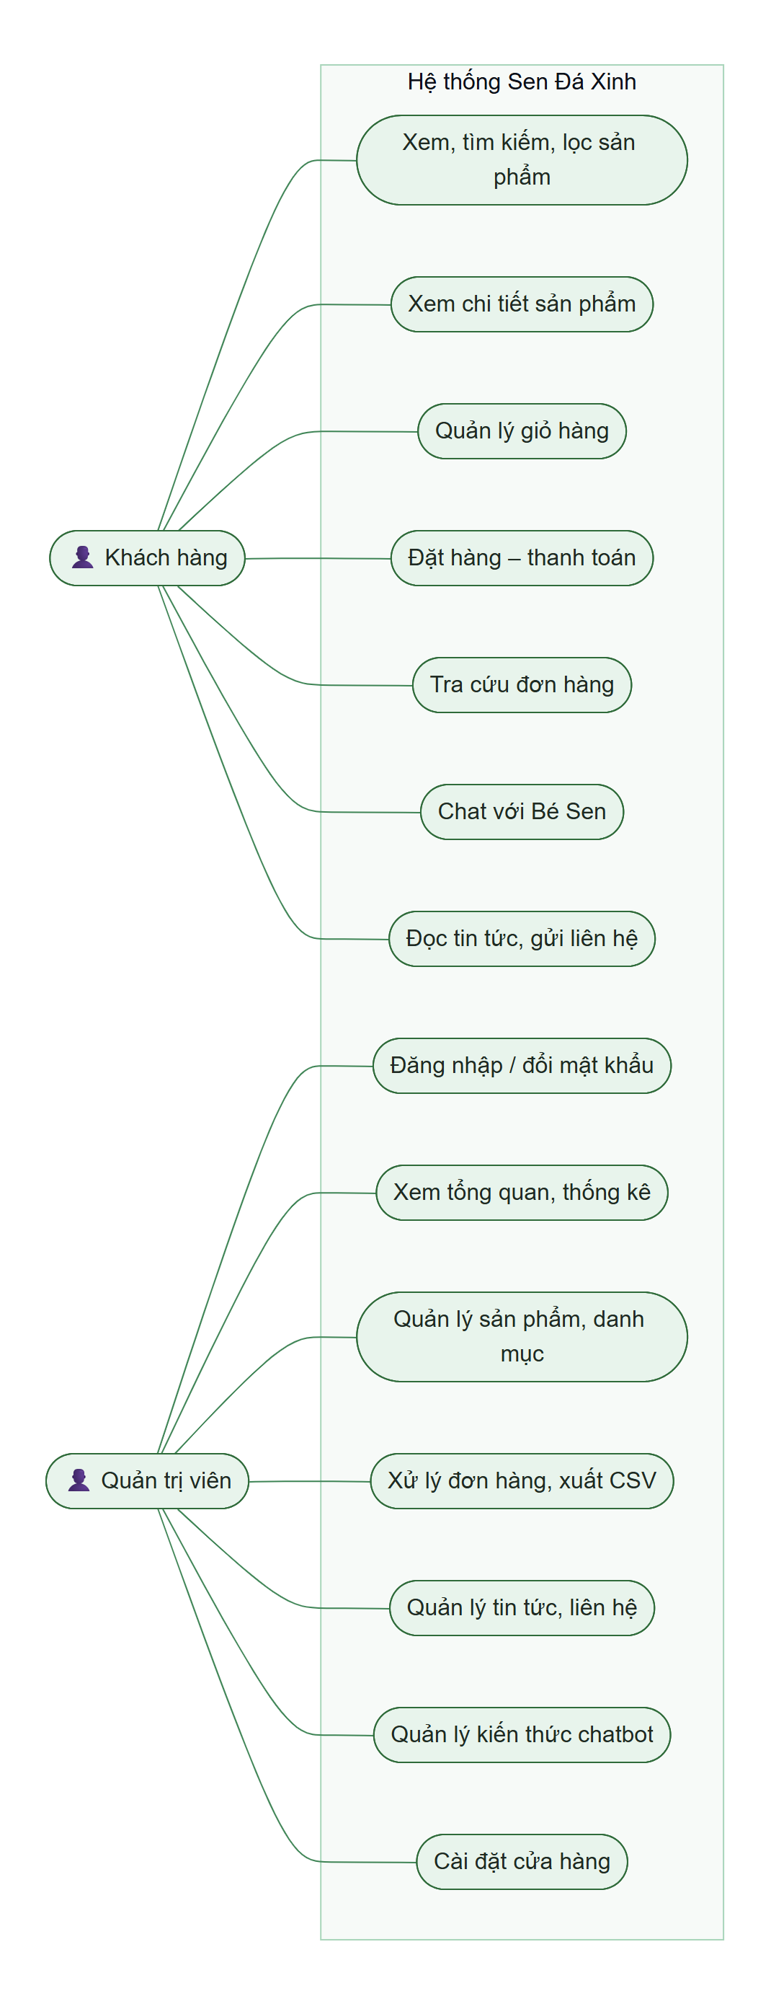
Hình 3.1. Sơ đồ use case tổng quát của hệ thống

3.3.1. Đặc tả use case Đặt hàng
Bảng 3.4. Đặc tả use case Đặt hàng
Thành phần | Nội dung
Tác nhân | Khách hàng
Tiền điều kiện | Giỏ hàng có ít nhất một sản phẩm còn bán
Luồng chính | 1. Khách mở trang Thanh toán, hệ thống cập nhật giá và tồn kho mới nhất của giỏ  2. Khách nhập họ tên, SĐT, địa chỉ, ghi chú (tùy chọn), chọn phương thức thanh toán  3. Hệ thống kiểm tra dữ liệu ở trình duyệt rồi gửi lên máy chủ  4. Máy chủ kiểm tra lại, tính giá và phí ship, trừ tồn kho và tạo đơn trong một giao dịch  5. Hệ thống xóa giỏ, chuyển đến trang cảm ơn hiển thị mã đơn (và mã QR nếu chuyển khoản)
Luồng thay thế | 4a. Một số sản phẩm không đủ hàng: giao dịch bị hủy, hệ thống liệt kê sản phẩm thiếu và cho phép cập nhật giỏ bằng một nút bấm  3a. SĐT không hợp lệ: báo lỗi ngay tại ô nhập và đặt con trỏ vào ô đó
Hậu điều kiện | Đơn ở trạng thái Mới; tồn kho đã giảm; quản trị viên thấy đơn trên badge sidebar

3.3.2. Đặc tả use case Tra cứu đơn hàng
Bảng 3.5. Đặc tả use case Tra cứu đơn hàng
Thành phần | Nội dung
Tác nhân | Khách hàng (qua trang Tra cứu đơn hoặc qua Bé Sen)
Luồng chính | 1. Khách nhập SĐT đặt hàng và mã đơn (dạng SD261003-7K2F)  2. Hệ thống chuẩn hóa SĐT (+84 → 0, bỏ khoảng trắng), tìm đơn khớp cả hai thông tin  3. Hiển thị trạng thái theo dòng thời gian, danh sách sản phẩm, tổng tiền, thông tin giao hàng
Luồng thay thế | 2a. Không khớp: thông báo không tìm thấy, không tiết lộ đơn có tồn tại hay không  2b. Tra quá 8 lần trong 15 phút qua chatbot: tạm chặn để chống dò mã đơn
Quy tắc bảo mật | Trang cảm ơn chỉ hiện chi tiết cho trình duyệt vừa đặt đơn (cookie ký HMAC); người khác phải nhập đúng SĐT

3.4. Quy trình nghiệp vụ mua hàng
Hình 3.2 mô tả quy trình mua hàng qua ba làn: khách hàng, hệ thống và quản trị viên. Điểm then chốt nằm ở bước hệ thống kiểm tra tồn kho và tạo đơn trong một giao dịch duy nhất, bảo đảm không xảy ra tình trạng hai khách cùng mua được sản phẩm cuối cùng.
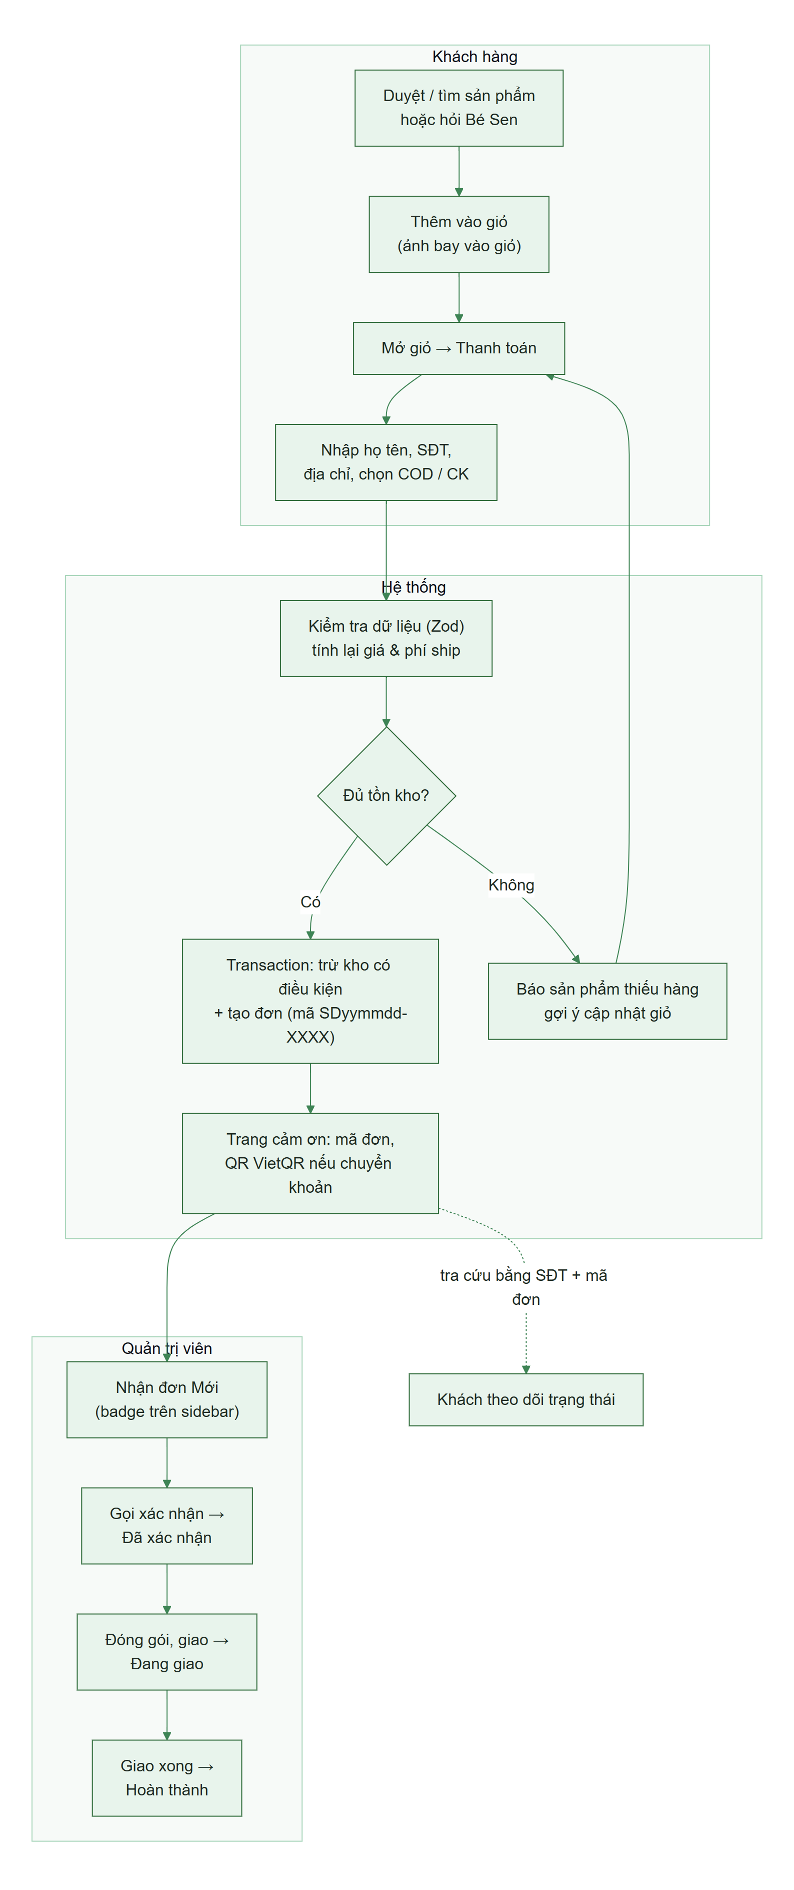
Hình 3.2. Quy trình nghiệp vụ mua hàng
Sau khi đặt, mỗi đơn hàng đi qua vòng đời gồm năm trạng thái (Hình 3.3). Hệ thống chỉ cho phép chuyển trạng thái theo đúng chiều mũi tên; mọi yêu cầu chuyển sai (ví dụ từ Hoàn thành về Mới) đều bị từ chối ở máy chủ. Khi đơn bị hủy ở bất kỳ bước nào trước khi hoàn thành, số lượng sản phẩm được tự động hoàn lại tồn kho.
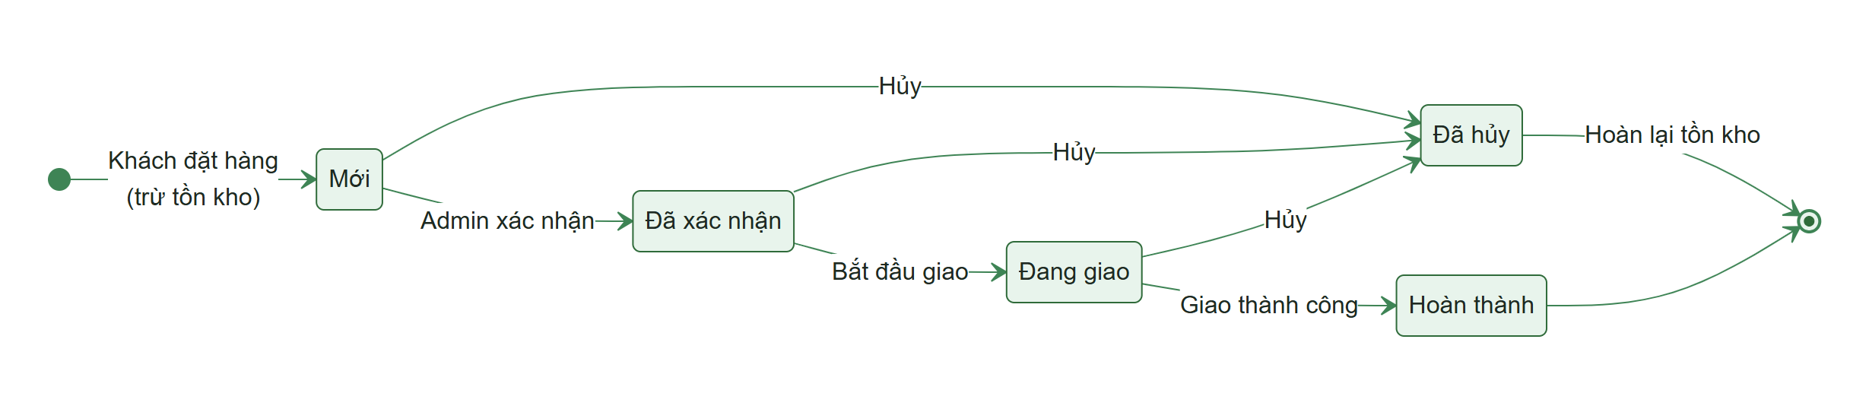
Hình 3.3. Sơ đồ trạng thái vòng đời đơn hàng
Bảng 3.6. Quy tắc chuyển trạng thái đơn hàng
Trạng thái hiện tại | Được chuyển sang | Tác động
Mới | Đã xác nhận, Đã hủy | Hủy: hoàn tồn kho
Đã xác nhận | Đang giao, Đã hủy | Hủy: hoàn tồn kho
Đang giao | Hoàn thành, Đã hủy | Hoàn thành: tính vào doanh thu
Hoàn thành / Đã hủy | (kết thúc) | Không thể thay đổi

Việc cập nhật trạng thái dùng câu lệnh có điều kiện UPDATE … WHERE id = ? AND status = <trạng thái cũ>. Nếu hai quản trị viên cùng thao tác trên một đơn, người đến sau sẽ nhận thông báo đơn vừa được người khác cập nhật thay vì ghi đè.

3.5. Kiến trúc hệ thống
Hệ thống được thiết kế theo kiến trúc nhiều tầng trên nền Next.js (Hình 3.4):
- Tầng trình duyệt: giao diện React; trạng thái giỏ hàng và mã phiên chat lưu ở localStorage.
- Tầng máy chủ Next.js: middleware kiểm tra phiên; Server Components dựng trang; Server Actions xử lý nghiệp vụ (đặt hàng, chatbot, quản trị); Route Handlers xử lý tải ảnh và xuất CSV; bộ xử lý Bé Sen.
- Tầng lưu trữ: Prisma ORM truy cập SQLite; ảnh tải lên lưu tại public/uploads dưới dạng WebP.
- Dịch vụ ngoài: VietQR tạo ảnh mã QR chuyển khoản; Claude API (tùy chọn) giúp chatbot diễn đạt tự nhiên.
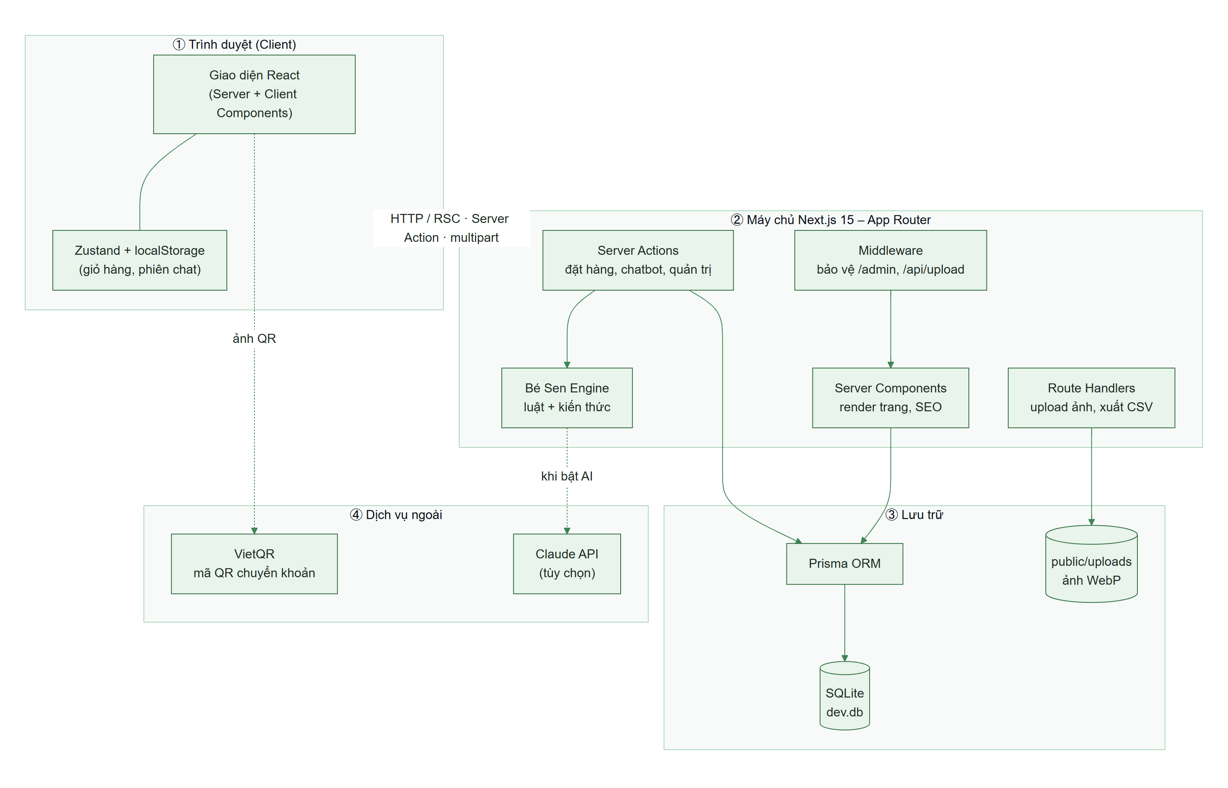
Hình 3.4. Kiến trúc tổng thể hệ thống
Mã nguồn được tổ chức tách biệt theo vai trò như sau:
src/
├─ app/(shop)/ Trang khách hàng: /, /san-pham, /tin-tuc, /thanh-toan…
├─ app/admin/ Trang quản trị (login + (panel) có kiểm tra phiên)
├─ app/api/upload/ Route Handler tải ảnh
├─ actions/ Server Actions: order, contact, chat, admin/*
├─ components/ shop/ · cart/ · chat/ · admin/ · order/ · ui/
├─ lib/ prisma, auth, settings, queries, chatbot/, validators/
└─ store/ Zustand: giỏ hàng, trạng thái giao diện
prisma/ schema.prisma, migrations/, seed.ts, seed-data/

3.6. Thiết kế cơ sở dữ liệu
Cơ sở dữ liệu gồm 12 bảng, chia thành hai nhóm. Nhóm bán hàng (Hình 3.5) gồm danh mục, sản phẩm, ảnh sản phẩm, đơn hàng và chi tiết đơn. Nhóm nội dung – hệ thống – chatbot (Hình 3.6) gồm bài viết, liên hệ, cài đặt, tài khoản quản trị và ba bảng của chatbot.
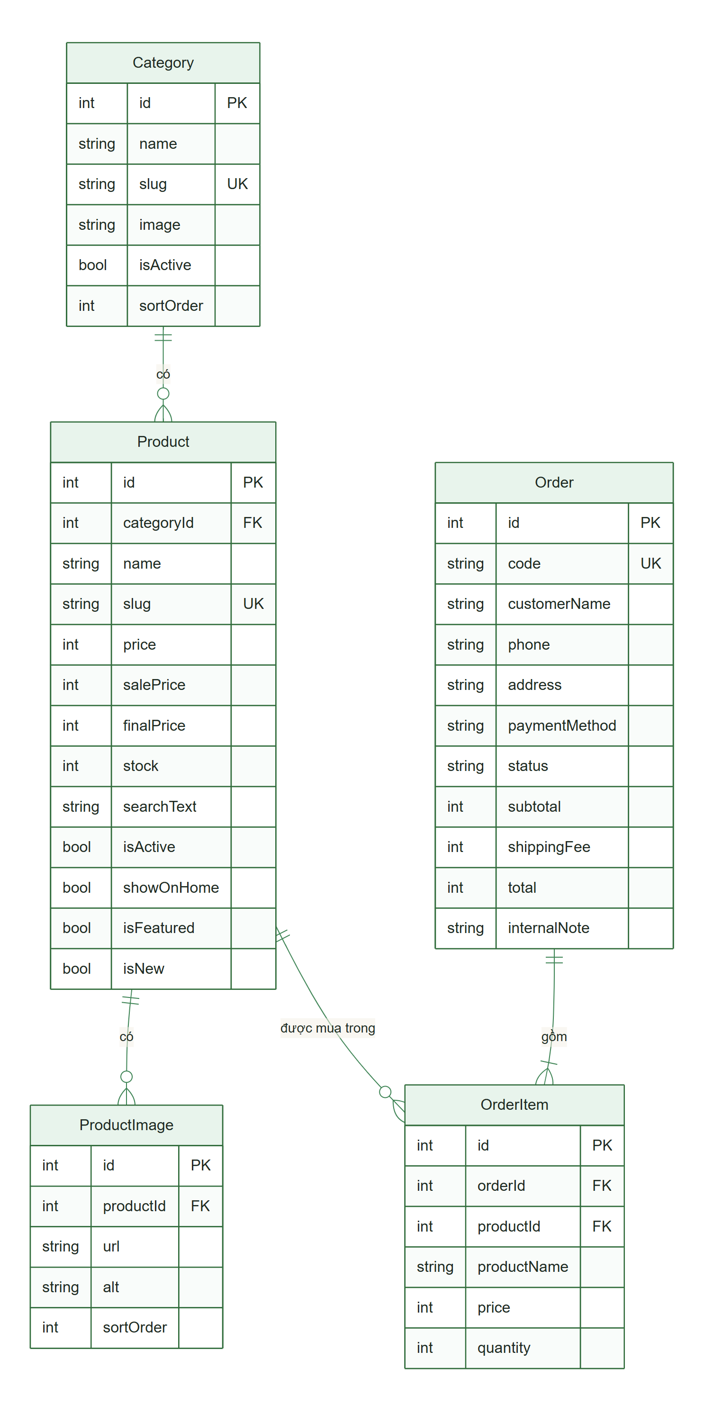
Hình 3.5. Sơ đồ thực thể – quan hệ nhóm bán hàng
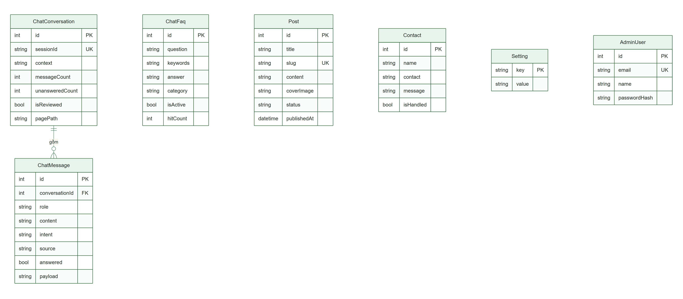
Hình 3.6. Sơ đồ thực thể nhóm nội dung, hệ thống và chatbot
Bảng 3.7. Mô tả các bảng dữ liệu
Bảng | Ý nghĩa | Ghi chú thiết kế
Category | Danh mục sản phẩm | slug duy nhất; isActive ẩn cả danh mục
Product | Sản phẩm | Tiền lưu số nguyên VND; finalPrice và searchText tính sẵn
ProductImage | Ảnh sản phẩm | sortOrder theo thứ tự kéo thả; xóa theo sản phẩm
Order | Đơn hàng | code duy nhất; status theo vòng đời; internalNote cho quản trị
OrderItem | Dòng sản phẩm trong đơn | Lưu ảnh chụp tên, ảnh, giá tại thời điểm mua
Post | Bài viết | status DRAFT/PUBLISHED, publishedAt cho phép hẹn giờ
Contact | Lời nhắn liên hệ | isHandled đánh dấu đã xử lý; nhận cả SĐT từ chatbot
Setting | Cài đặt cửa hàng | Dạng khóa – giá trị, giá trị là JSON kiểm tra bằng Zod
AdminUser | Tài khoản quản trị | Chỉ lưu passwordHash (bcrypt)
ChatConversation | Phiên trò chuyện | context lưu trạng thái hội thoại nhiều lượt
ChatMessage | Tin nhắn | intent, source, answered phục vụ thống kê
ChatFaq | Kiến thức chatbot | keywords, answer do admin soạn; hitCount lượt dùng

Một số quyết định thiết kế quan trọng:
- Tiền tệ lưu số nguyên (VND) thay vì số thực để tránh sai số làm tròn khi cộng dồn.
- Phi chuẩn hóa có kiểm soát: cột finalPrice (giá thực bán = giá khuyến mãi nếu có) giúp lọc và sắp xếp theo giá bằng chỉ mục; cột searchText (tên đã bỏ dấu, chữ thường) giúp tìm kiếm tiếng Việt không dấu. Hai cột được tính lại mỗi khi lưu sản phẩm.
- Ảnh chụp dữ liệu trong OrderItem: đơn hàng lưu tên, ảnh, giá tại thời điểm mua; sau này sản phẩm đổi giá hoặc bị xóa, lịch sử đơn vẫn đúng.
- Trạng thái lưu dạng chuỗi và được kiểm tra bằng Zod, giúp di chuyển giữa SQLite và PostgreSQL dễ dàng.

3.7. Thiết kế xử lý đặt hàng an toàn
Rủi ro lớn nhất của hệ thống bán hàng là bán vượt tồn kho khi nhiều khách đặt cùng lúc. Nếu hệ thống đọc tồn kho, kiểm tra rồi mới ghi, hai yêu cầu đồng thời có thể cùng đọc thấy còn hàng. Đề tài giải quyết bằng cập nhật có điều kiện trong giao dịch: câu lệnh chỉ trừ kho khi tồn kho còn đủ, và kiểm tra số dòng bị ảnh hưởng; nếu bằng 0 thì hủy toàn bộ giao dịch (Hình 3.7).
const res = await tx.product.updateMany({
where: { id, stock: { gte: qty } }, // chỉ trừ khi còn đủ hàng
data: { stock: { decrement: qty } },
});
if (res.count === 0) throw new OrderError("Sản phẩm vừa hết hàng"); // rollback

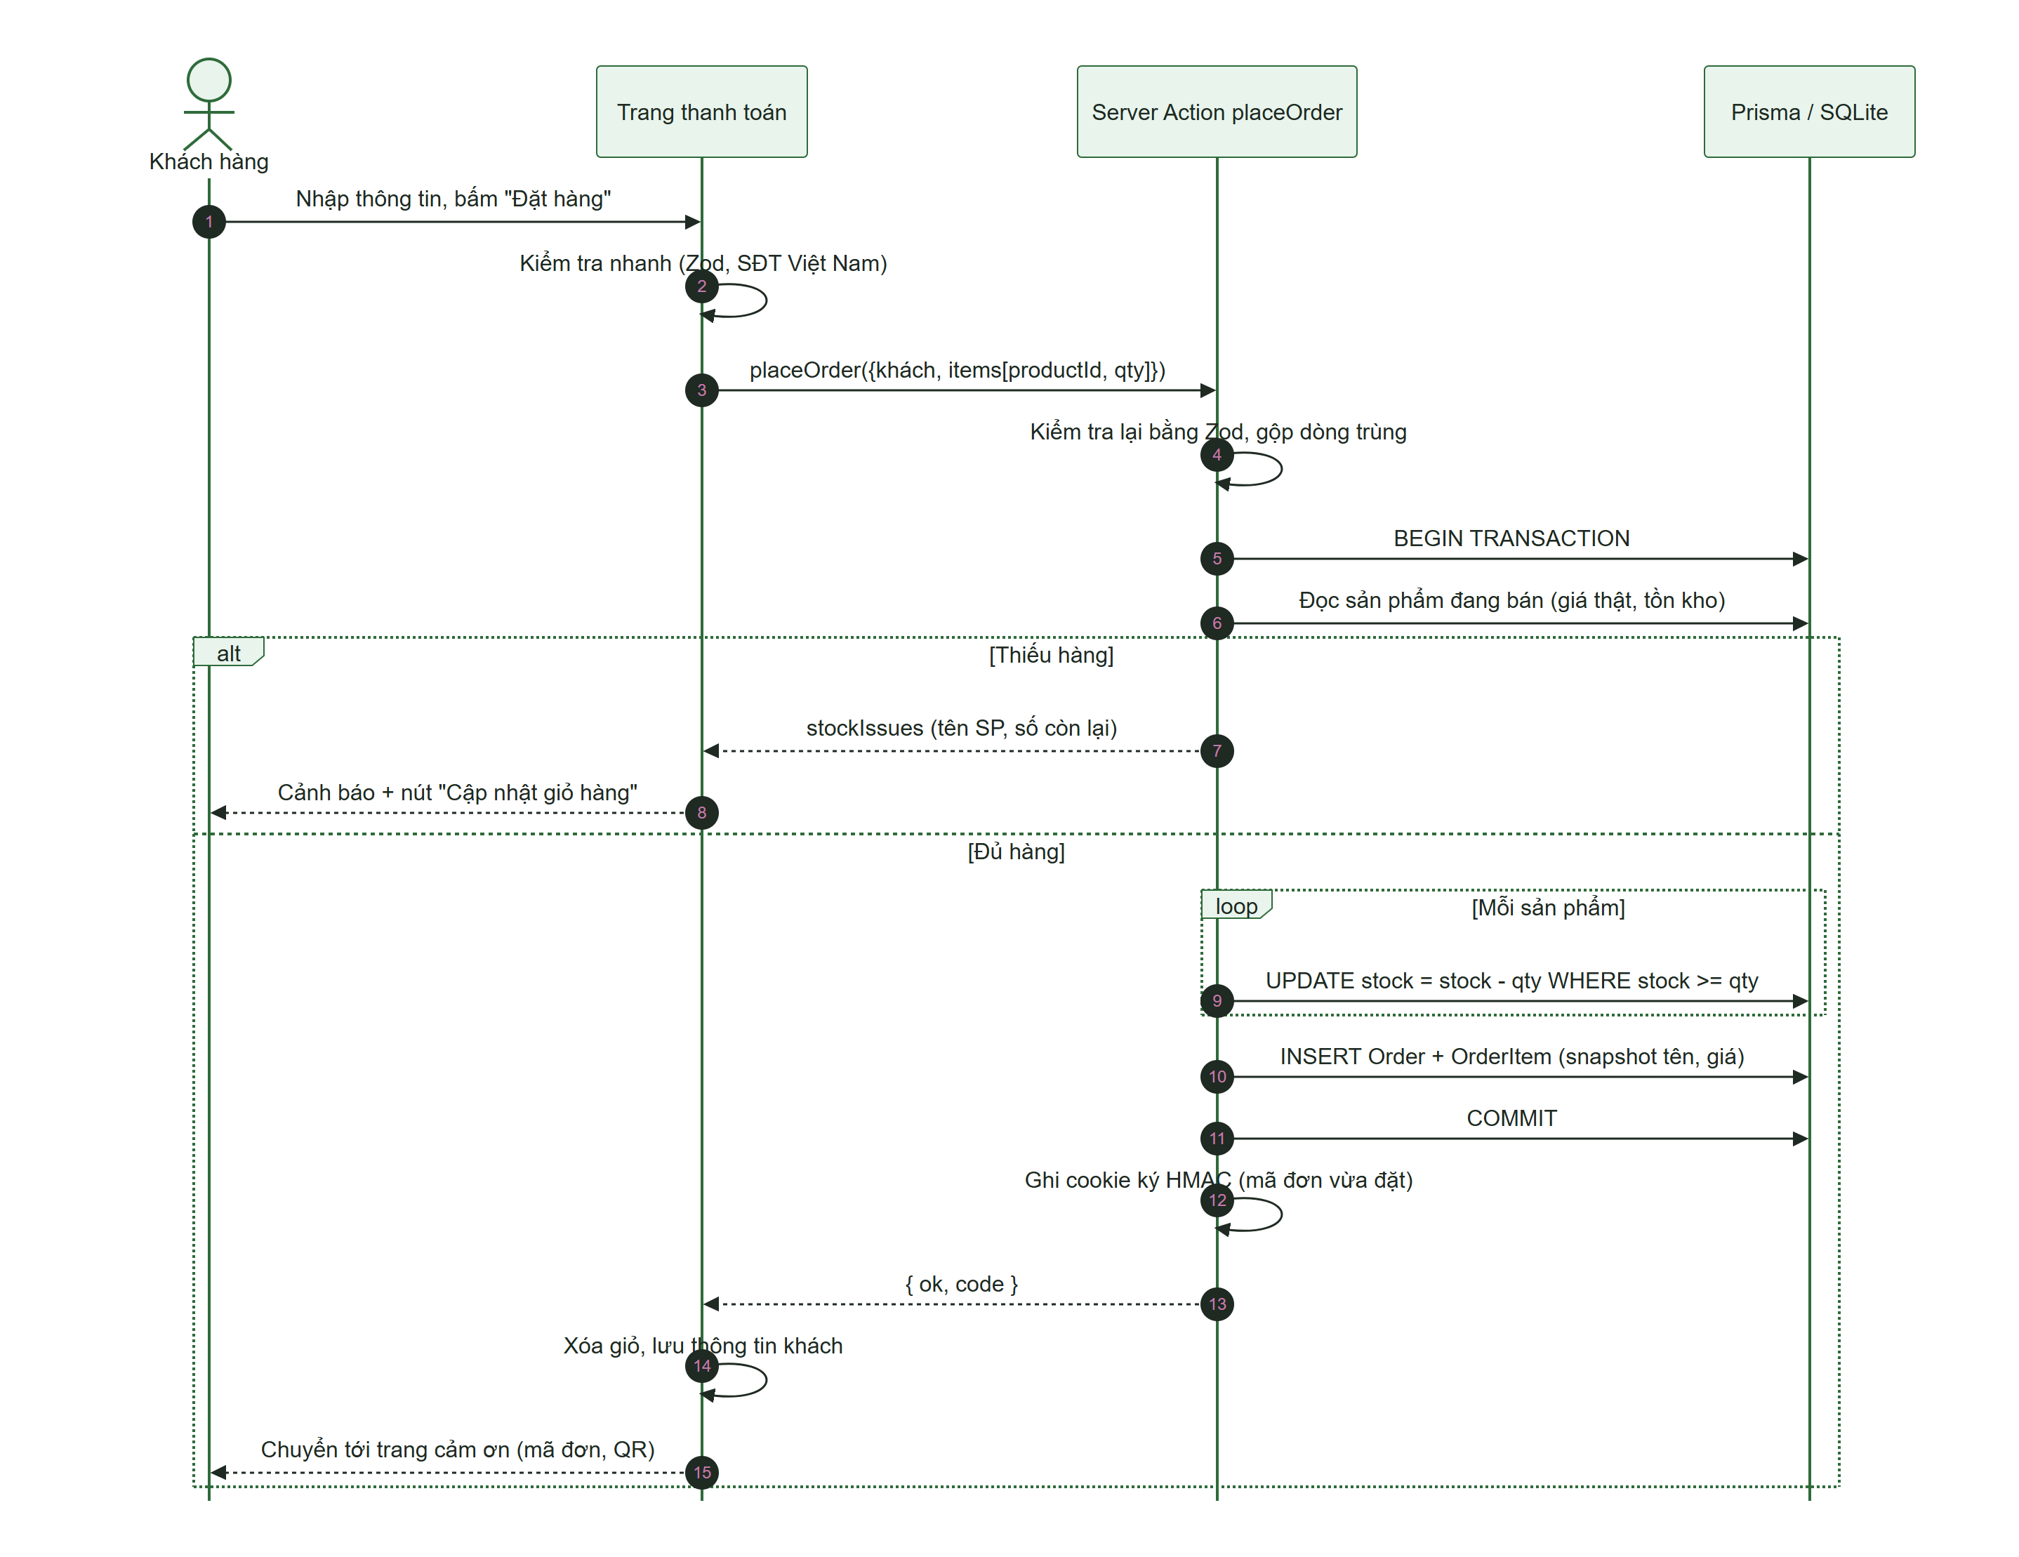
Hình 3.7. Sơ đồ tuần tự xử lý đặt hàng
Ngoài ra, máy chủ không tin bất kỳ giá nào gửi từ trình duyệt: giá sản phẩm, phí ship và tổng tiền luôn được tính lại từ cơ sở dữ liệu. Mã đơn có dạng SD + ngày (yyMMdd) + 4 ký tự ngẫu nhiên, đã loại bỏ các ký tự dễ nhầm như 0/O, 1/I để khách đọc qua điện thoại không sai.

3.8. Thiết kế giao diện
Giao diện được thiết kế theo phong cách hiện đại, tối giản, gần gũi thiên nhiên với tông xanh lá chủ đạo. Toàn bộ màu sắc được khai báo thành biến (design tokens) để dùng thống nhất (Bảng 3.8).
Bảng 3.8. Hệ thống màu sắc của giao diện
Token | Mã màu | Sử dụng
leaf-700 (primary) | #2F6B3A | Nút chính, tiêu đề; chữ trắng trên nền này đạt tương phản AA
leaf-500 | #4F9D69 | Biểu tượng, điểm nhấn, thanh tiến trình
leaf-300 (accent) | #A8D5BA | Nền nhấn mint, nhãn “Mới”
background | #FBF9F4 | Nền kem nhạt toàn trang
foreground | #1F2A22 | Chữ chính
sale | #D9480F | Giá khuyến mãi, badge số lượng giỏ

Font chữ Be Vietnam Pro được chọn vì hiển thị tiếng Việt đẹp, rõ dấu. Các nguyên tắc trải nghiệm người dùng được áp dụng xuyên suốt: thiết kế ưu tiên di động (mobile-first); khung xương (skeleton) khi tải; thông báo toast sau mỗi thao tác; hiệu ứng chuyển động ngắn (200–400 ms); và con trỏ bàn tay cho mọi phần tử bấm được. Sơ đồ các trang của website được thể hiện ở Hình 3.8.
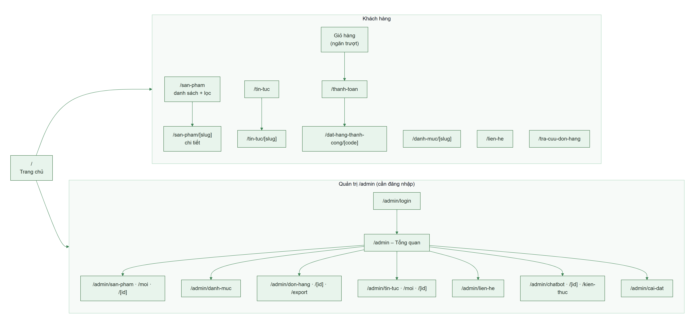
Hình 3.8. Sơ đồ trang (sitemap) của website

CHƯƠNG 4. TRỢ LÝ ẢO BÉ SEN
Chương này trình bày chi tiết phân hệ nổi bật nhất của đề tài: Bé Sen – trợ lý ảo trò chuyện với khách hàng ngay trên website. Bé Sen không chỉ trả lời các câu hỏi cố định mà còn tra cứu dữ liệu thật của cửa hàng (phí ship, giờ làm việc, giá và tồn kho, trạng thái đơn hàng), tư vấn chọn cây theo nhu cầu và ngân sách, ghi nhận số điện thoại để nhân viên gọi lại, và cung cấp cho quản trị viên công cụ để tự dạy thêm kiến thức mà không cần lập trình.

4.1. Bài toán và mục tiêu
Qua khảo sát các cửa hàng cây cảnh nhỏ, phần lớn câu hỏi khách gửi qua Messenger/Zalo lặp đi lặp lại: “phí ship bao nhiêu”, “bao lâu nhận được hàng”, “cây này còn không”, “tưới mấy ngày một lần”, “đơn của mình giao chưa”. Chủ shop phải trả lời thủ công, thường chậm vào buổi tối, dẫn đến mất khách. Từ đó, Bé Sen được đặt ra các mục tiêu:
- Trả lời tức thì 24/7 các câu hỏi thường gặp, bằng tiếng Việt có dấu hoặc không dấu.
- Câu trả lời luôn đúng dữ liệu hiện tại: khi quản trị viên đổi phí ship hay giá sản phẩm, chatbot trả lời theo số mới mà không cần sửa kịch bản.
- Chuyển đổi thành đơn hàng: gợi ý sản phẩm kèm nút thêm vào giỏ ngay trong khung chat.
- An toàn thông tin: không lộ thông tin đơn hàng nếu khách không cung cấp đủ mã đơn và số điện thoại.
- Chạy được miễn phí và ngoại tuyến (không phụ thuộc dịch vụ AI trả phí), nhưng có thể bật AI để diễn đạt tự nhiên hơn.
- Có thể cải tiến liên tục: lưu lịch sử, phát hiện câu chưa hiểu để quản trị viên bổ sung kiến thức.

4.2. Lựa chọn hướng tiếp cận
Nhóm đã so sánh ba hướng xây dựng chatbot (Bảng 4.1). Hướng chỉ dùng mô hình ngôn ngữ lớn (LLM) cho câu trả lời tự nhiên nhưng có chi phí theo lượt, cần Internet và có nguy cơ “bịa” thông tin (hallucination) – điều không thể chấp nhận khi nói về giá tiền hay trạng thái đơn. Hướng chỉ dùng luật rẻ và kiểm soát được nhưng cứng nhắc. Đề tài chọn kiến trúc lai: bộ luật là “bộ não” tra dữ liệu và quyết định nội dung; LLM (tùy chọn) chỉ đóng vai trò “giọng nói” diễn đạt lại dựa trên dữ liệu đã được bộ luật xác minh.
Bảng 4.1. So sánh các hướng tiếp cận xây dựng chatbot
Tiêu chí | Chỉ dùng luật | Chỉ dùng LLM | Lai (đề tài chọn)
Chi phí vận hành | Miễn phí | Tính theo token | Miễn phí; AI tùy chọn
Độ chính xác dữ liệu | Cao | Có thể bịa | Cao (luật tra dữ liệu)
Hiểu câu diễn đạt lạ | Thấp | Cao | Trung bình → cao khi bật AI
Kiểm soát, kiểm thử | Dễ | Khó | Dễ (46 ca kiểm thử)
Chạy ngoại tuyến | Có | Không | Có
Người không lập trình sửa được | Khó | Sửa prompt | Có: trang Kiến thức

4.3. Kiến trúc tổng thể của Bé Sen
Hình 4.1 thể hiện các thành phần của Bé Sen. Phía trình duyệt là widget chat (nút tròn có linh vật, khung chat, thẻ sản phẩm, nút trả lời nhanh). Mỗi tin nhắn được gửi lên Server Action sendChatMessage, đi qua lớp giới hạn tần suất, được lưu vào cơ sở dữ liệu, rồi chuyển cho bộ xử lý (engine). Engine sử dụng ba nguồn tri thức: dữ liệu thật của cửa hàng (Setting, Product, Category, Order), bộ kiến thức FAQ do quản trị viên soạn (ChatFaq) và bộ từ điển ý định – đặc điểm viết trong mã nguồn.
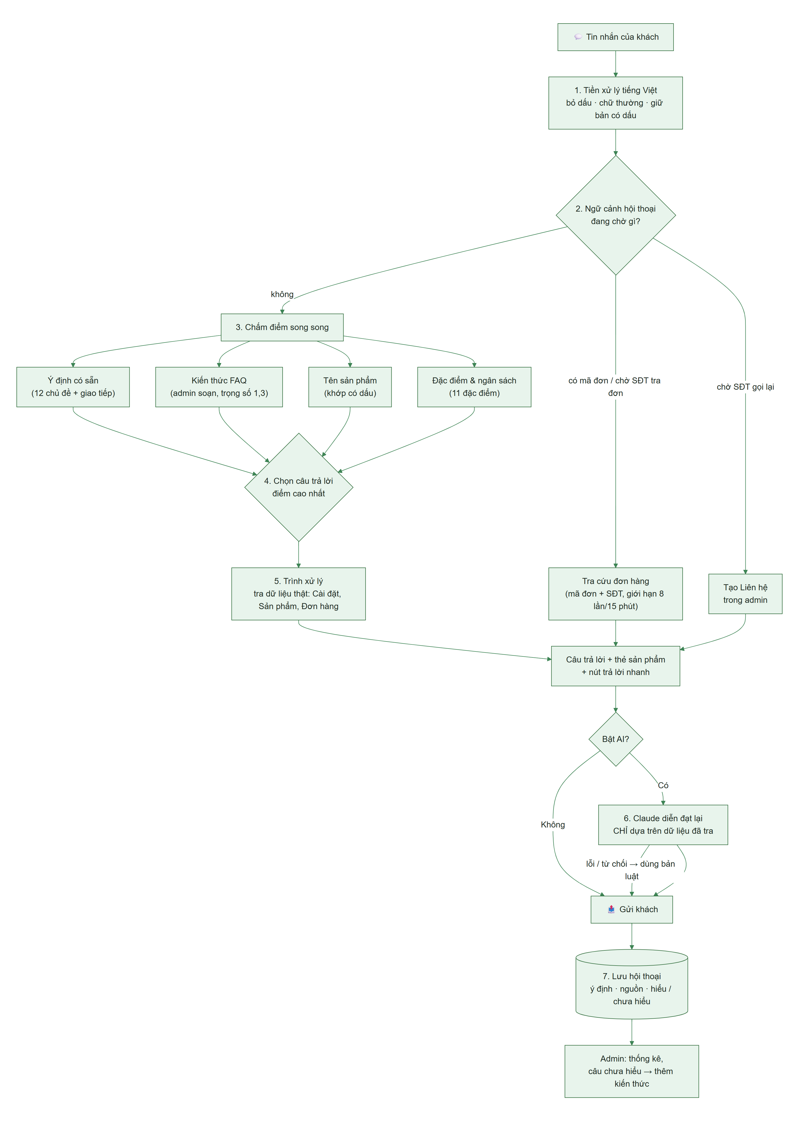
Hình 4.1. Kiến trúc thành phần của trợ lý ảo Bé Sen
Bảng 4.2. Các tệp mã nguồn của phân hệ Bé Sen
Tệp | Vai trò
lib/chatbot/text.ts | Xử lý tiếng Việt: bỏ dấu, khớp cụm từ, tính điểm, trích ngân sách, SĐT, mã đơn
lib/chatbot/knowledge.ts | Danh sách ý định và cụm từ nhận diện, 11 đặc điểm tư vấn, nút trả lời nhanh
lib/chatbot/engine.ts | Bộ não: quản lý ngữ cảnh, chấm điểm, ra quyết định, tra dữ liệu, sinh câu trả lời
lib/chatbot/ai.ts | Chế độ AI tùy chọn: dựng system prompt từ dữ liệu shop, gọi Claude API
actions/chat.ts | API cho widget: gửi tin, tải lịch sử, lưu DB, giới hạn tần suất
components/chat/* | Giao diện: widget, linh vật, hiển thị định dạng (đậm, liên kết, danh sách)
admin/(panel)/chatbot/* | Trang quản trị: thống kê, hội thoại, kiến thức, thử chatbot

4.4. Xử lý ngôn ngữ tiếng Việt

4.4.1. Chuẩn hóa văn bản
Khách hàng Việt Nam gõ rất đa dạng: có dấu, không dấu, viết tắt, lẫn chữ hoa. Mỗi câu được chuyển thành ba dạng để so khớp: dạng gốc (raw), dạng chữ thường giữ dấu (accented) và dạng chữ thường bỏ dấu (plain). Thuật toán bỏ dấu dùng chuẩn hóa Unicode NFD để tách chữ cái và dấu thanh, xóa các ký tự dấu, đổi “đ” thành “d”, giữ lại chữ – số và gộp khoảng trắng.
normalize("Phí ship bao nhiêu?") → "phi ship bao nhieu"
normalize("Đơn hàng SD261003-7K2F") → "don hang sd261003 7k2f"

4.4.2. Khớp cụm từ nhận biết dấu
Nếu chỉ so khớp trên chữ không dấu sẽ phát sinh nhầm lẫn: “dưới 100k” bỏ dấu thành “duoi”, trùng với tên sản phẩm “Sen đá Đuôi Lừa”; “cây bị rụng lá” chứa “bi” trùng “Chuỗi Ngọc Bi”; “màu đỏ” và “đồ” cùng thành “do”. Vì vậy hàm hasPhrase áp dụng quy tắc:
- Cụm từ khóa không dấu (ví dụ phi ship) → so trên dạng plain: khách gõ có dấu hay không đều khớp.
- Cụm từ khóa có dấu (ví dụ đỏ, quà) → so trên dạng accented: chỉ khớp đúng chữ có dấu.
- Luôn khớp nguyên từ (có ranh giới từ ở hai đầu), tránh “chau” khớp nhầm trong “chaud”.
- Khi tìm tên sản phẩm: nếu khách gõ có dấu thì so tên sản phẩm có dấu, ngược lại so không dấu.

4.4.3. Trích xuất thông tin có cấu trúc
Bên cạnh nhận diện ý định, engine trích xuất các thực thể sau bằng biểu thức chính quy:
Bảng 4.3. Các thực thể được trích xuất từ câu của khách
Thực thể | Ví dụ khách gõ | Kết quả
Mã đơn | sd2610037k2f, SD261003 - 7K2F | SD261003-7K2F
Số điện thoại | +84 912 345 678, 0912.345.678 | 0912345678
Ngân sách tối đa | dưới 100k, tối đa 100 nghìn | ≤ 100.000đ
Ngân sách tối thiểu | trên 200k, từ 200k | ≥ 200.000đ
Khoảng giá | từ 50k đến 150k | 50.000 – 150.000đ
Giá ước chừng | khoảng 300k, tầm 1 củ | 0,6× đến 1,25× giá trị
Mức rẻ | giá rẻ, sinh viên, tiết kiệm | ≤ 60.000đ

Bộ trích ngân sách có cơ chế chống hiểu nhầm: dãy số dài từ 8 chữ số trở lên (SĐT, mã đơn) bị bỏ qua; số nhỏ không có đơn vị và không có từ chỉ giá (ví dụ “mua 2 chậu”) không được coi là ngân sách.

4.5. Nhận diện ý định bằng chấm điểm cụm từ
Bé Sen nhận diện 15 ý định: chào hỏi, cảm ơn, tạm biệt, phí vận chuyển, giờ làm việc, địa chỉ, thanh toán, liên hệ, tình trạng đơn, tư vấn chọn cây, quà tặng, thông tin sản phẩm, khuyến mãi, danh mục và cách đặt hàng; cộng thêm nhóm FAQ do quản trị viên soạn và trạng thái chưa hiểu (fallback). Mỗi ý định có một danh sách cụm từ nhận diện và một trọng số. Điểm của một ý định với câu t được tính theo công thức:
Điểm(ý định) = Σ w × (1 + 0,5 × (k − 1))
(tổng trên mọi cụm từ của ý định xuất hiện trong câu; k là số từ của cụm)
Trong đó w là trọng số của ý định. Cụm càng dài thì càng cụ thể nên được cộng nhiều điểm hơn: cụm 1 từ được 1w, cụm 2 từ được 1,5w, cụm 3 từ được 2w. Các ý định giao tiếp (chào hỏi) có trọng số thấp (0,6) để không lấn át câu hỏi chính khi khách vừa chào vừa hỏi, ví dụ “shop ơi phí ship bao nhiêu”.
Với FAQ, điểm được nhân hệ số 1,3 vì một câu FAQ luôn cụ thể hơn ý định chung; nếu câu của khách chứa gần như nguyên văn câu hỏi mẫu của FAQ thì được cộng thêm 3 điểm. Bảng 4.4 minh họa cách tính cho câu “ship ra Hà Nội mất mấy ngày”.
Bảng 4.4. Ví dụ chấm điểm câu “ship ra Hà Nội mất mấy ngày”
Ứng viên | Cụm từ khớp | Cách tính | Điểm
Ý định Phí vận chuyển (w = 1) | ship | 1 × 1 | 1
FAQ “Bao lâu thì nhận được hàng?” | mat may ngay, may ngay | 1,3 × (2 + 1,5) | 4,55
Kết quả | FAQ có điểm cao nhất và ≥ điểm ý định | → trả lời FAQ thời gian giao (2–4 ngày cho Hà Nội)

4.6. Bộ máy ra quyết định
Sau khi chuẩn hóa, engine đi qua một chuỗi bước ưu tiên (Hình 4.2). Thứ tự này được thiết kế cẩn thận để ngữ cảnh hội thoại luôn được xử lý trước, sau đó mới đến chấm điểm:
- Đang chờ SĐT gọi lại? Nếu lượt trước bot đã hỏi số điện thoại và tin nhắn này có SĐT hợp lệ → lưu thành một mục Liên hệ trong trang quản trị.
- Khách nói không nhớ mã đơn? → hướng dẫn cách tìm mã (trong trang cảm ơn, tin nhắn xác nhận) và đưa hotline.
- Có mã đơn hoặc đang chờ SĐT tra đơn? → chuyển sang luồng tra cứu đơn hàng.
- Nhắc đúng tên sản phẩm (ví dụ “sen đá Lola”) → trả lời giá, giá gốc nếu đang giảm, tình trạng còn hàng, kèm thẻ sản phẩm.
- FAQ có điểm cao nhất và không thấp hơn điểm ý định → trả lời FAQ, tăng lượt dùng của FAQ đó.
- Ý định có sẵn → tra dữ liệu thật tương ứng (cài đặt, sản phẩm, danh mục…).
- Có đặc điểm hoặc ngân sách nhưng không rõ ý định → coi là nhờ tư vấn chọn cây; nếu có đặc điểm “quà tặng” → luồng quà tặng.
- Không khớp gì → “Bé Sen chưa hiểu”, gợi ý các chủ đề, đánh dấu tin nhắn để quản trị viên xem.
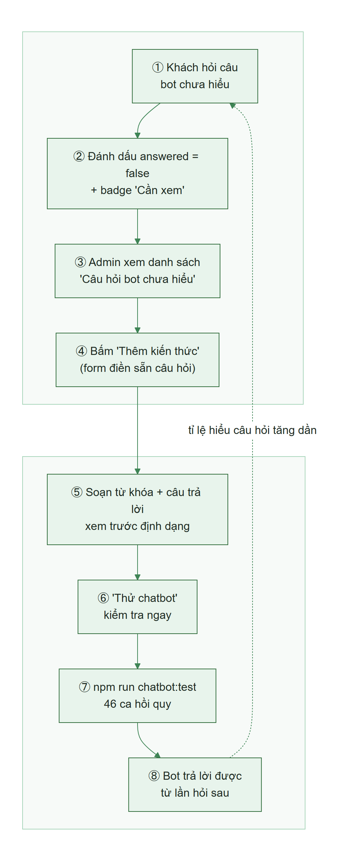
Hình 4.2. Lưu đồ ra quyết định và vòng lặp cải tiến của Bé Sen

4.7. Tra cứu dữ liệu thật của cửa hàng
Điểm khác biệt lớn nhất của Bé Sen so với chatbot kịch bản thông thường là không có câu trả lời nào về giá, phí hay trạng thái được viết cứng. Mỗi ý định được ánh xạ tới một truy vấn dữ liệu (Bảng 4.5). Nhờ đó khi quản trị viên đổi ngưỡng miễn phí vận chuyển từ 500.000đ thành 400.000đ trong trang Cài đặt, ngay tin nhắn tiếp theo Bé Sen đã trả lời theo con số mới.
Bảng 4.5. Ánh xạ ý định với nguồn dữ liệu
Ý định | Ví dụ câu hỏi | Dữ liệu tra cứu
Phí vận chuyển | phí ship bao nhiêu, có freeship không | Setting shipping: phí cố định, ngưỡng miễn phí
Giờ làm việc | mở cửa mấy giờ, chủ nhật có làm không | Setting store.workingHours
Địa chỉ | shop ở đâu, ghé xem cây | Setting store.address + liên kết bản đồ
Thanh toán | có COD không, số tài khoản | Setting bank: ngân hàng, STK, chủ tài khoản
Liên hệ | gặp nhân viên, hotline, zalo | Setting store + social; mời để lại SĐT
Sản phẩm cụ thể | chuỗi ngọc bi còn không | Product: tên, giá, giá KM, tồn kho
Khuyến mãi | đang sale gì | Product có salePrice + ngưỡng freeship
Danh mục | shop bán những gì | Category đang hiển thị, số sản phẩm
Tình trạng đơn | đơn của mình giao chưa | Order (sau khi xác minh mã đơn + SĐT)

Mỗi tin nhắn, engine đọc song song cài đặt cửa hàng và danh sách sản phẩm đang hiển thị (chỉ các trường cần thiết), nên câu trả lời luôn phản ánh dữ liệu tại đúng thời điểm khách hỏi.

4.8. Tư vấn chọn cây và quà tặng
Khi khách nhờ tư vấn, Bé Sen nhận diện 11 đặc điểm (Bảng 4.6) cùng ngân sách, sau đó chấm điểm từng sản phẩm còn hàng:
- +2 điểm nếu sản phẩm thuộc danh mục phù hợp với đặc điểm;
- +1,5 điểm nếu tên sản phẩm chứa từ gợi ý (ví dụ đặc điểm “màu sắc” gợi ý “lola”, “ruby”, “hồng phấn”);
- +0,5 điểm nếu là sản phẩm nổi bật;
- Loại các sản phẩm ngoài ngân sách; khi điểm bằng nhau thì ưu tiên giá thấp hơn; trả về tối đa 4 sản phẩm.
Bảng 4.6. Các đặc điểm tư vấn chọn cây
Đặc điểm | Khách nói (ví dụ) | Ưu tiên
Dễ chăm | dễ chăm, người mới, lười, hay quên tưới | Sen đá mini, kim cương, xương rồng
Chịu bóng / văn phòng | ít nắng, bàn làm việc, máy lạnh | Sen đá kim cương, Móng Rồng
Dáng rủ | chậu treo, ban công, dáng rủ | Sen đá chuỗi ngọc
Màu sắc | màu đỏ, hồng, tím, rực rỡ | Sen đá viền đỏ, Lola, Ruby
Xương rồng / ra hoa | xương rồng, nở hoa | Danh mục Xương rồng
Tiểu cảnh | terrarium, bình thủy tinh | Tiểu cảnh terrarium
Nhỏ xinh để bàn | mini, bàn học | Sen đá mini
Chậu & phụ kiện | chậu sứ, kệ gỗ | Chậu & phụ kiện
Đất & phân | đất trồng, phân bón, perlite | Đất & phân bón
Quà tặng | sinh nhật, khai trương, tân gia | Terrarium, chậu tượng, cây màu hồng
Giống hiếm | độc lạ, sưu tầm, cao cấp | Truncata, Romeo

Kết quả tư vấn hiển thị dưới dạng thẻ sản phẩm có ảnh, giá và nút “+”. Khách bấm “+” là sản phẩm được thêm vào giỏ ngay trong khung chat (dùng chung kho trạng thái giỏ hàng với toàn trang), rút ngắn đường đi từ “hỏi” đến “mua”. Nếu không có sản phẩm nào trong ngân sách, bot gợi ý mẫu gần nhất và nói rõ điều đó thay vì trả lời rỗng.
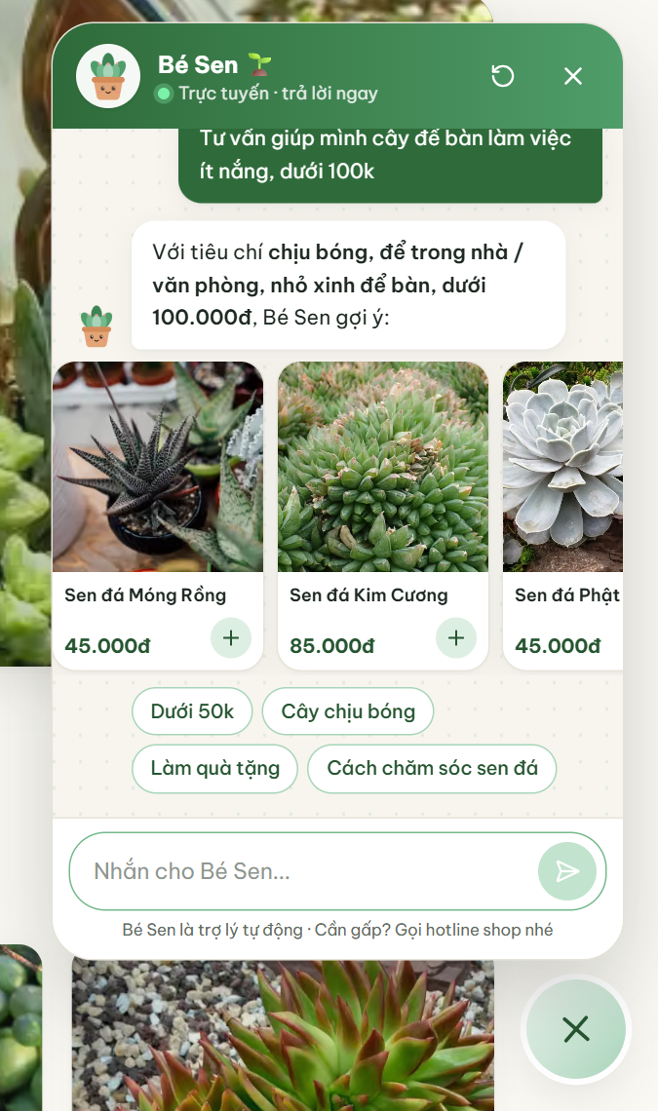  (a) Tư vấn cây dễ chăm theo ngân sách | 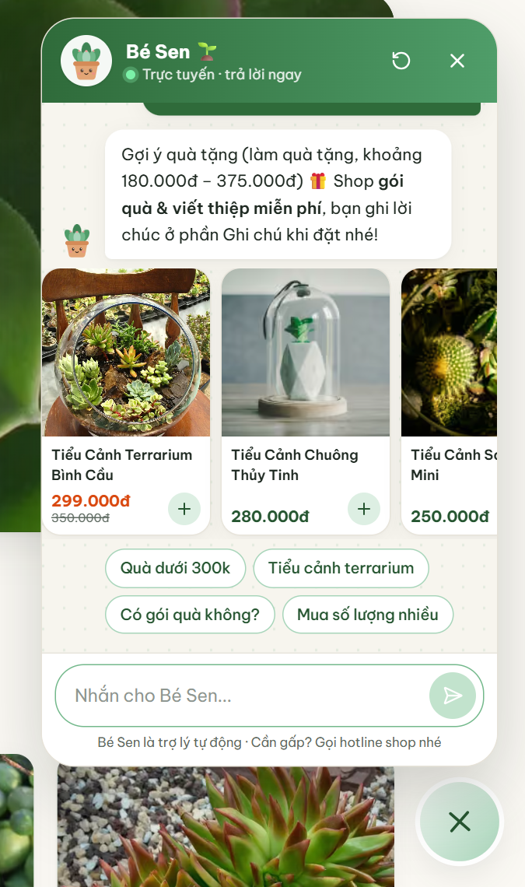  (b) Gợi ý quà tặng
Hình 4.3. Bé Sen tư vấn chọn cây và quà tặng kèm thẻ sản phẩm

4.9. Hội thoại nhiều lượt và tra cứu đơn an toàn
Bé Sen ghi nhớ ngữ cảnh của cuộc trò chuyện trong cột context của bảng ChatConversation, gồm: đang chờ thông tin gì (awaiting: mã đơn hay SĐT gọi lại), mã đơn và SĐT đã nhận, ý định của lượt trước. Nhờ đó khách có thể cung cấp thông tin qua nhiều tin nhắn một cách tự nhiên (Hình 4.4):
- Khách: “kiểm tra đơn hàng giúp mình” → bot hỏi mã đơn và SĐT, đặt awaiting = order.
- Khách gửi mã đơn “SD261003-7K2F” → bot ghi nhớ mã, hỏi tiếp SĐT đặt hàng.
- Khách gửi SĐT → bot ghép hai thông tin, tra đơn khớp cả hai; trả về trạng thái, số sản phẩm, tổng tiền, hình thức thanh toán.
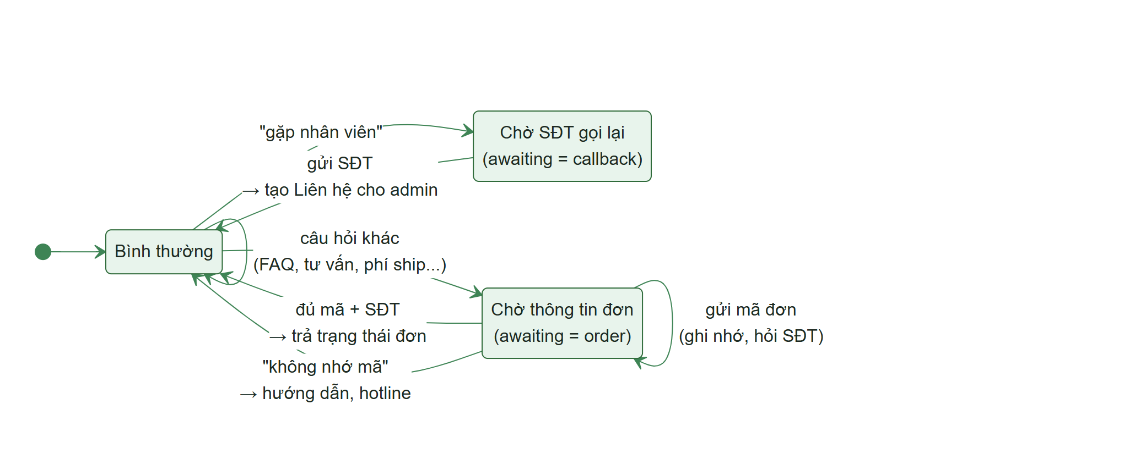
Hình 4.4. Sơ đồ tuần tự hội thoại nhiều lượt khi tra cứu đơn hàng
Các biện pháp bảo vệ thông tin đơn hàng được áp dụng:
- Chỉ trả lời khi có đủ mã đơn và SĐT khớp, giống quy tắc của trang Tra cứu đơn.
- Giới hạn 8 lần tra cứu mỗi 15 phút cho mỗi địa chỉ IP, chống dò mã đơn tự động.
- Không bao giờ hiển thị họ tên hay địa chỉ giao hàng trong khung chat.
- Câu trả lời “không tìm thấy” giống nhau cho mọi trường hợp, không tiết lộ mã đơn có tồn tại hay không.
Luồng để lại số điện thoại hoạt động tương tự: khi khách muốn gặp nhân viên, bot hỏi SĐT, đặt awaiting = callback; tin nhắn kế tiếp có SĐT hợp lệ sẽ tạo một mục trong Admin → Liên hệ kèm nội dung cuộc trò chuyện để nhân viên gọi lại.
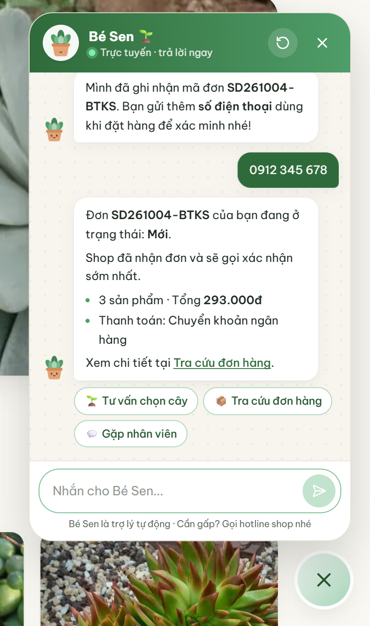  (a) Tra cứu đơn qua hai tin nhắn | 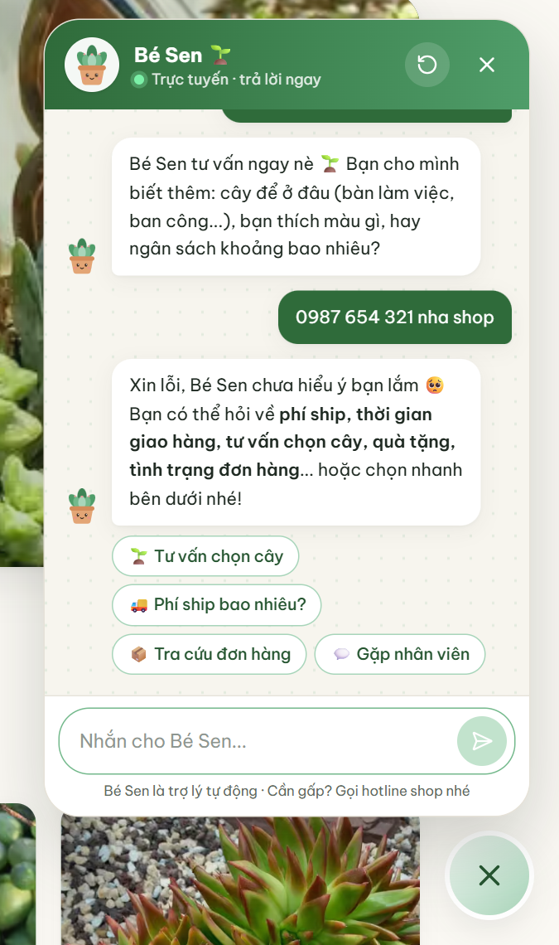  (b) Để lại SĐT nhờ gọi lại
Hình 4.5. Hội thoại nhiều lượt: tra cứu đơn và để lại số điện thoại

4.10. Chế độ AI tùy chọn với Claude
Khi quản trị viên bật biến môi trường CHATBOT_AI="on" và cung cấp khóa API, Bé Sen dùng mô hình Claude của Anthropic để diễn đạt câu trả lời tự nhiên hơn và hiểu các câu diễn đạt lạ. Thiết kế tuân theo nguyên tắc RAG (Retrieval-Augmented Generation) – “tra trước, sinh sau”:
- Bộ luật vẫn chạy trước và tạo ra sự thật đã xác minh (facts): sản phẩm tìm được, FAQ khớp, trạng thái đơn đã xác thực.
- System prompt chứa thông tin cửa hàng, danh mục, danh sách sản phẩm (tên, giá, tồn kho) và toàn bộ FAQ; kèm 10 tin nhắn gần nhất và facts của lượt hiện tại.
- Claude được dặn chỉ dùng dữ liệu được cung cấp, không bịa giá, chính sách hay trạng thái đơn; giữ giọng thân thiện của “Bé Sen”.
- Thẻ sản phẩm và nút trả lời nhanh vẫn do bộ luật tạo nên luôn khớp dữ liệu thật; AI chỉ thay phần văn bản.
Các kỹ thuật tối ưu chi phí và độ tin cậy được áp dụng:
await client.beta.messages.create({
model: "claude-opus-5-5",
max_tokens: 1024, // câu trả lời chat ngắn
output_config: { effort: "low" }, // phản hồi nhanh, ít token
system: [{ type: "text", text: system,
cache_control: { type: "ephemeral" } }], // cache thông tin shop
messages,
betas: ["server-side-fallback-2026-07-01"],
fallbacks: "default", // tự chuyển model dự phòng khi bị từ chối
});

- Prompt caching: phần system prompt (thông tin shop, sản phẩm, FAQ) giống nhau giữa các lượt nên được cache, giảm chi phí và độ trễ.
- Mức suy luận thấp (effort low): câu hỏi bán hàng đơn giản, không cần suy luận sâu.
- Tự quay về bộ luật: lỗi mạng, hết hạn mức, thiếu khóa API hay bị từ chối đều không hiện lỗi cho khách; bot trả lời bằng câu của bộ luật.
- Tối thiểu hóa dữ liệu gửi đi: chỉ gửi nội dung chat và dữ liệu công khai; thông tin đơn chỉ gửi khi đã xác minh, và chỉ gồm trạng thái, số sản phẩm, tổng tiền.

4.11. Quản trị và vòng lặp cải tiến
Một chatbot chỉ tốt khi được cải tiến liên tục. Mọi tin nhắn đều được lưu kèm ý định nhận diện, nguồn trả lời (Luật / Kiến thức / AI) và cờ đã hiểu hay chưa. Trang quản trị Chatbot cung cấp:
- Thống kê 7 ngày: số hội thoại, số tin nhắn của khách, tỉ lệ bot hiểu câu hỏi, các chủ đề được hỏi nhiều nhất (Hình 4.6).
- Danh sách câu bot chưa hiểu, mỗi câu có nút “Thêm kiến thức” mở sẵn form với câu hỏi của khách.
- Lịch sử hội thoại: lọc theo trạng thái “Cần xem”; xem lại toàn bộ cuộc trò chuyện kèm trang khách đang mở khi chat.
- Trang Kiến thức: thêm/sửa/tắt FAQ theo nhóm, xem lượt dùng; khung Thử chatbot để kiểm tra ngay câu trả lời mới.
- Badge trên menu Chatbot đếm số hội thoại cần xem; nhãn tự bỏ khi quản trị viên mở xem.
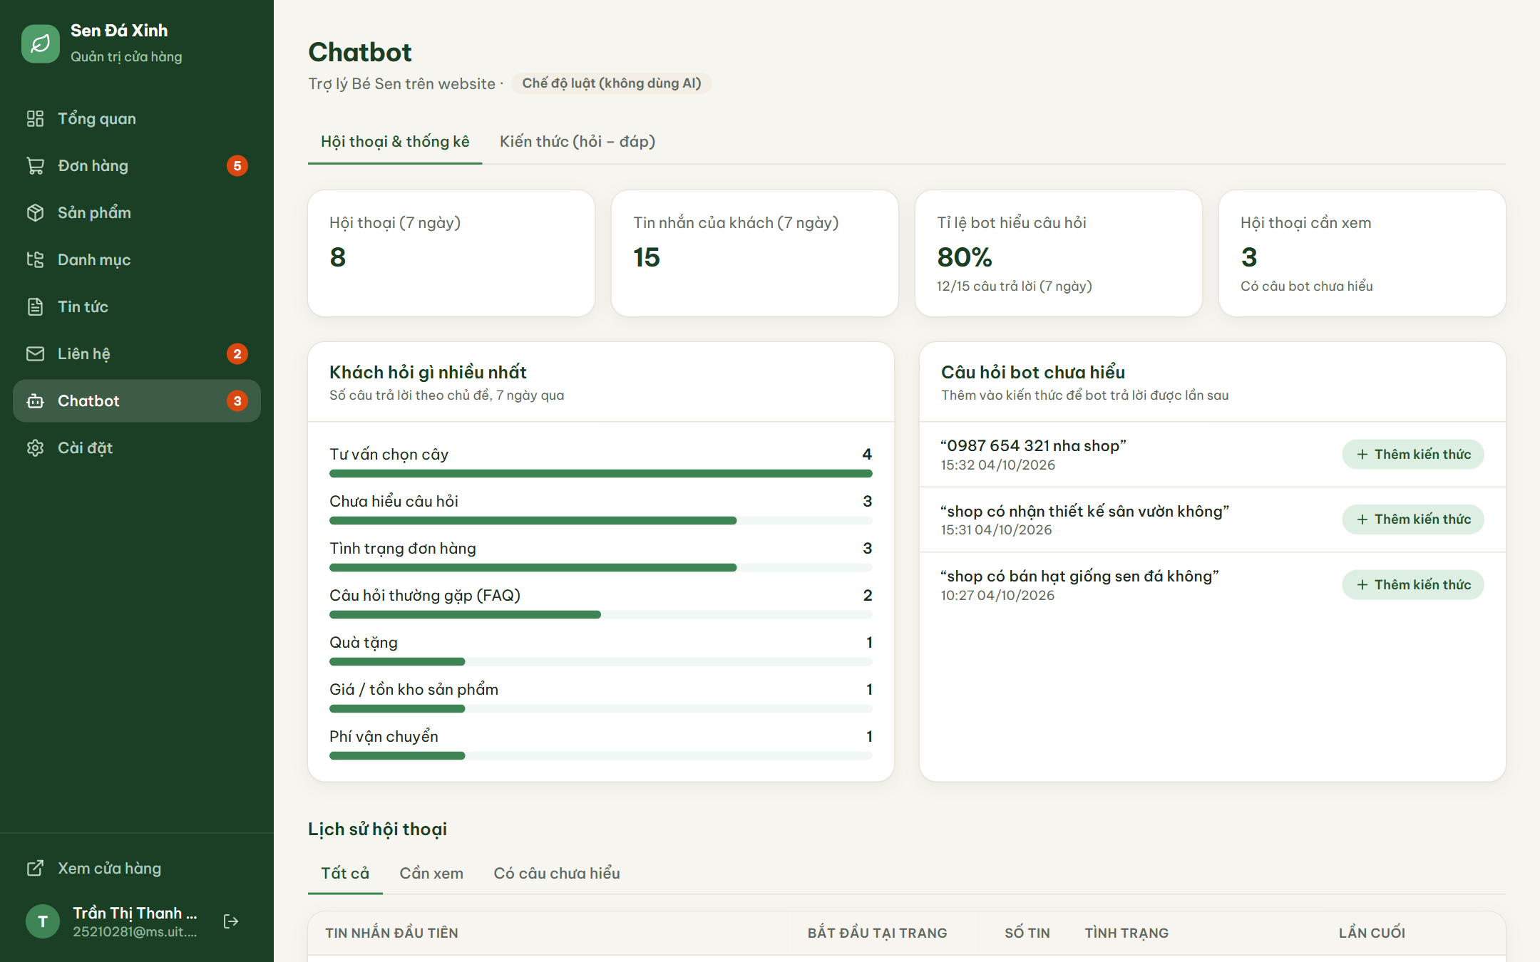
Hình 4.6. Trang thống kê chatbot trong khu vực quản trị
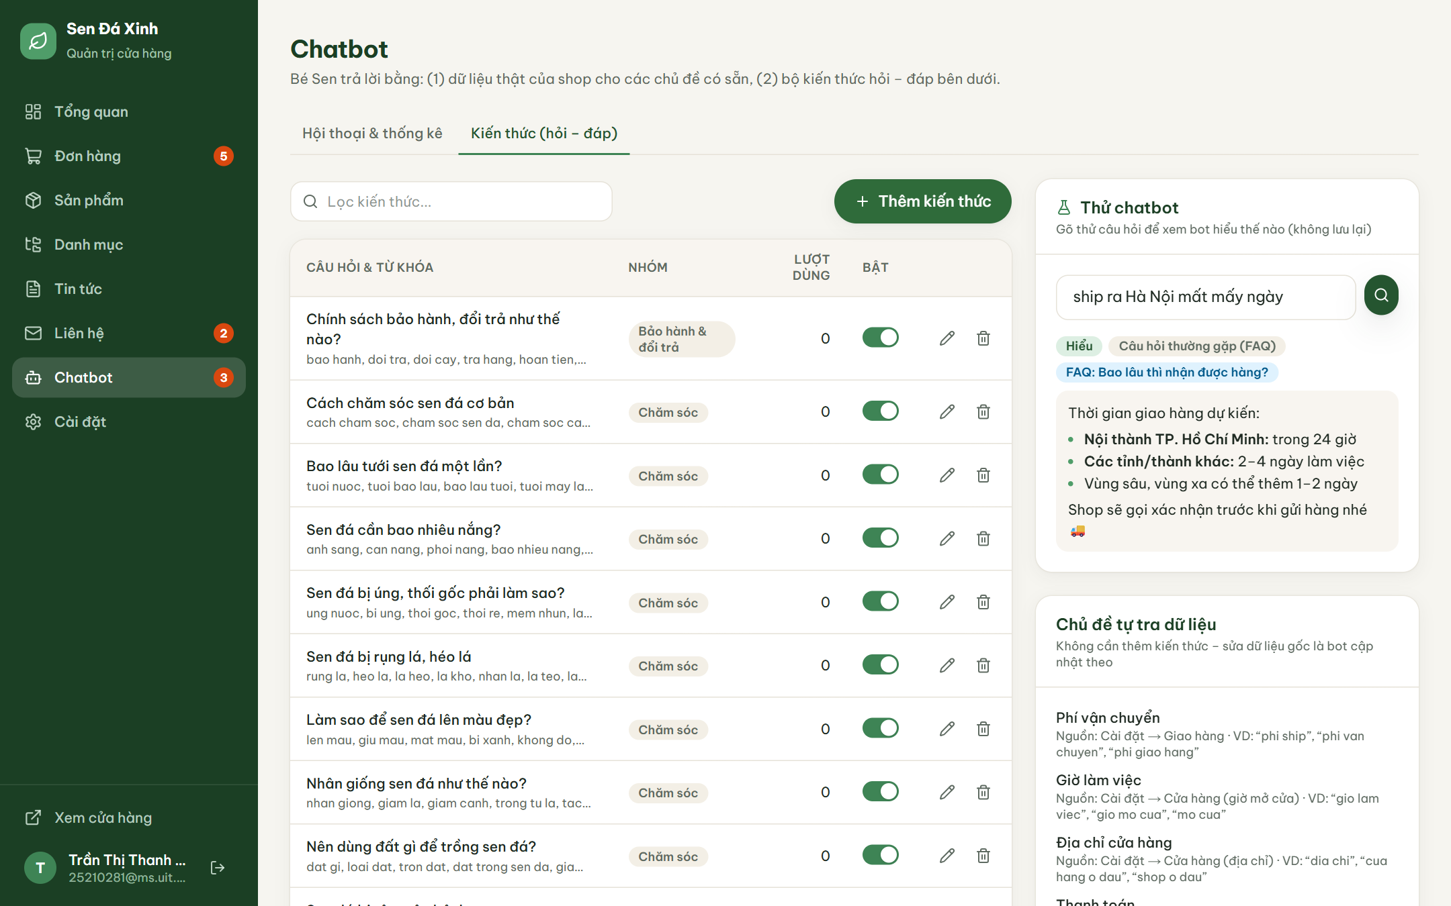
Hình 4.7. Trang quản lý kiến thức kèm khung thử chatbot
Vòng lặp cải tiến diễn ra như sau: khách hỏi câu bot chưa hiểu → câu được đánh dấu và hiện trên thống kê → quản trị viên bấm “Thêm kiến thức”, soạn từ khóa và câu trả lời → thử ngay trong khung Thử chatbot → lưu; từ lần sau mọi khách hỏi tương tự đều được trả lời. Quá trình này không cần lập trình viên và không cần khởi động lại máy chủ.

4.12. Giao diện widget và linh vật
Widget được thiết kế để thân thiện nhưng không gây phiền. Nút chat tròn ở góc phải dưới có linh vật Bé Sen (một chậu sen đá có mắt, vẽ bằng SVG, biết chớp mắt). Sau vài giây khách ở trên trang, một bong bóng lời chào nhỏ xuất hiện một lần duy nhất mỗi phiên. Khung chat hỗ trợ: định dạng chữ đậm, liên kết, danh sách; hiệu ứng “đang gõ”; nút trả lời nhanh; thẻ sản phẩm có nút thêm vào giỏ; nút bắt đầu cuộc trò chuyện mới. Trên điện thoại, khung chat mở gần toàn màn hình để dễ đọc và gõ.
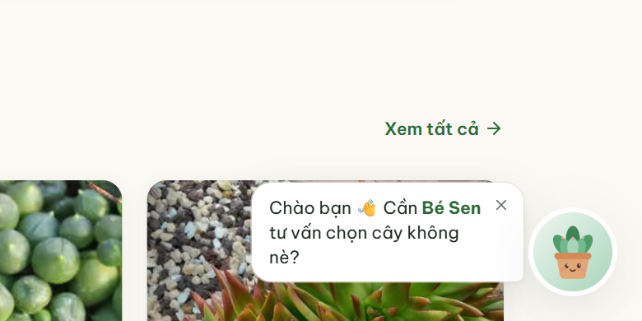  (a) Bong bóng lời chào | 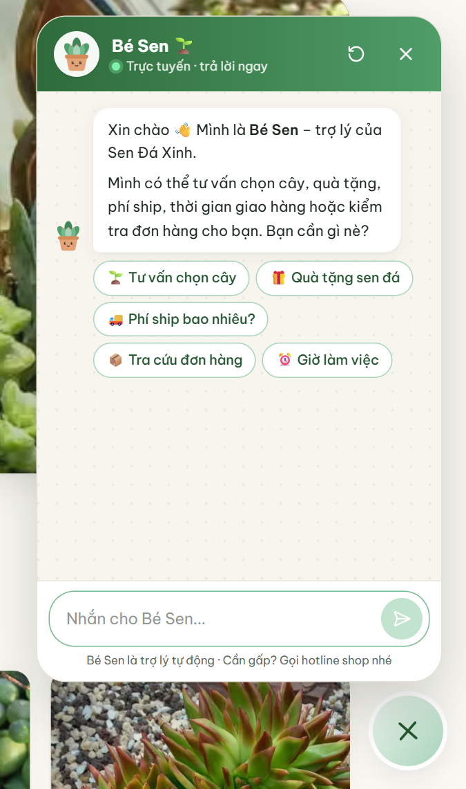  (b) Màn hình chào | 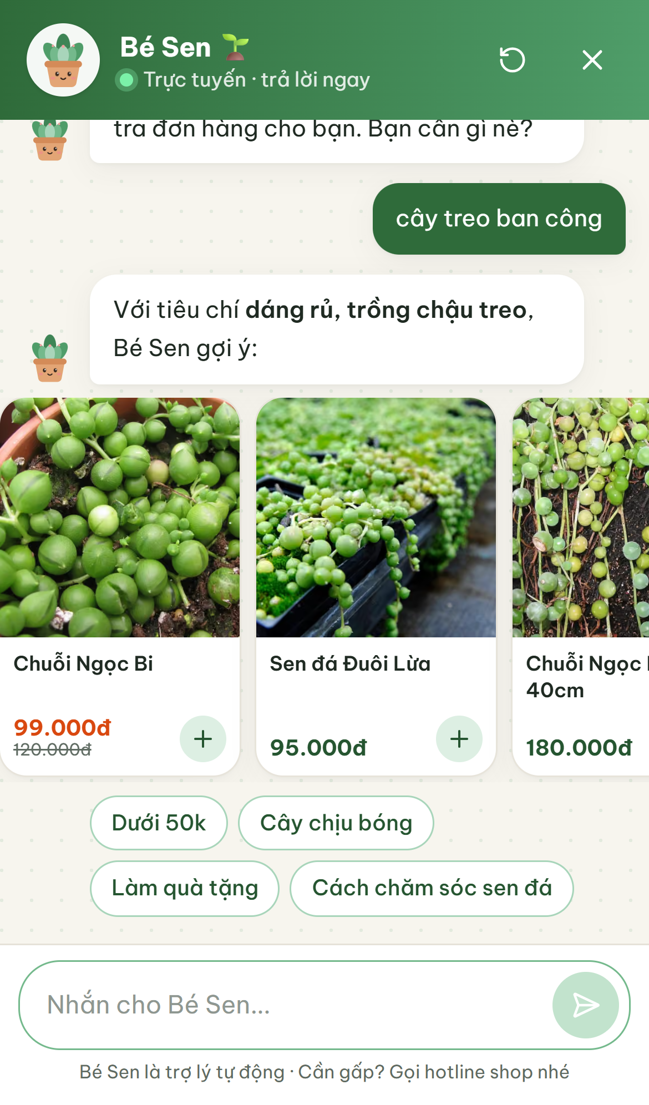  (c) Trên điện thoại
Hình 4.8. Giao diện widget Bé Sen trên máy tính và điện thoại
Về khả năng truy cập: khung chat có vai trò dialog, vùng tin nhắn dùng aria-live để trình đọc màn hình đọc câu trả lời mới, đóng bằng phím Esc, và tôn trọng thiết lập giảm chuyển động của hệ điều hành.

4.13. Kiểm thử và đánh giá Bé Sen
Bộ kiểm thử tự động npm run chatbot:test gồm 46 ca bao phủ toàn bộ nhóm chủ đề. Mỗi ca gồm câu hỏi, ý định mong đợi và (tùy chọn) chuỗi bắt buộc có trong câu trả lời. Bộ kiểm thử được chạy lại sau mỗi lần sửa từ khóa để tránh hồi quy. Kết quả hiện tại: 46/46 ca đạt.
Bảng 4.7. Tóm tắt bộ kiểm thử Bé Sen
Nhóm | Số ca | Ví dụ câu kiểm thử | Kết quả mong đợi
Chào hỏi | 2 | xin chào shop | greeting
Vận chuyển | 6 | ship ra Hà Nội mất mấy ngày | FAQ, chứa “2–4 ngày”
Cửa hàng, thanh toán | 9 | có cod không | payment
Tư vấn chọn cây | 7 | cây để bàn làm việc ít nắng | recommend, có “Móng Rồng”
Quà tặng | 5 | qua tang khai truong khoang 300k | gift, có “Tiểu Cảnh”
Sản phẩm cụ thể | 3 | chuỗi ngọc bi còn hàng không | product_info
Chăm sóc cây | 8 | cay bi rung la | FAQ (không nhầm “Bi”)
Chính sách, đơn hàng | 5 | bảo hành thế nào | FAQ, chứa “7 ngày”
Câu vô nghĩa | 1 | asdkjh qwe | fallback
Tổng | 46 |  | 46/46 đạt

Trong quá trình phát triển, bộ kiểm thử đã phát hiện nhiều lỗi khó thấy bằng thử tay, tiêu biểu: “dưới 50k” bị nhận nhầm là hỏi sản phẩm “Đuôi Lừa”; “cây bị rụng lá” bị trả lời giá “Chuỗi Ngọc Bi”; “mua 50 chậu làm quà cưới” bị hiểu là ngân sách 50.000đ. Các lỗi này được khắc phục bằng cơ chế khớp nhận biết dấu (mục 4.4.2) và bộ lọc thực thể (mục 4.4.3).
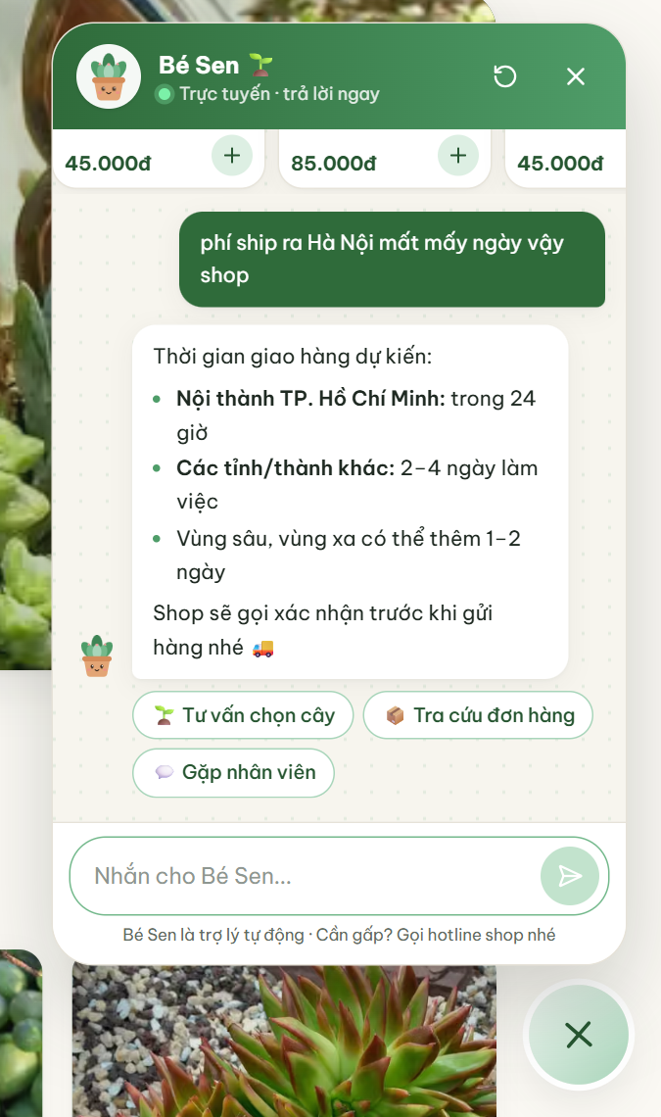  (a) Trả lời FAQ chăm sóc cây | 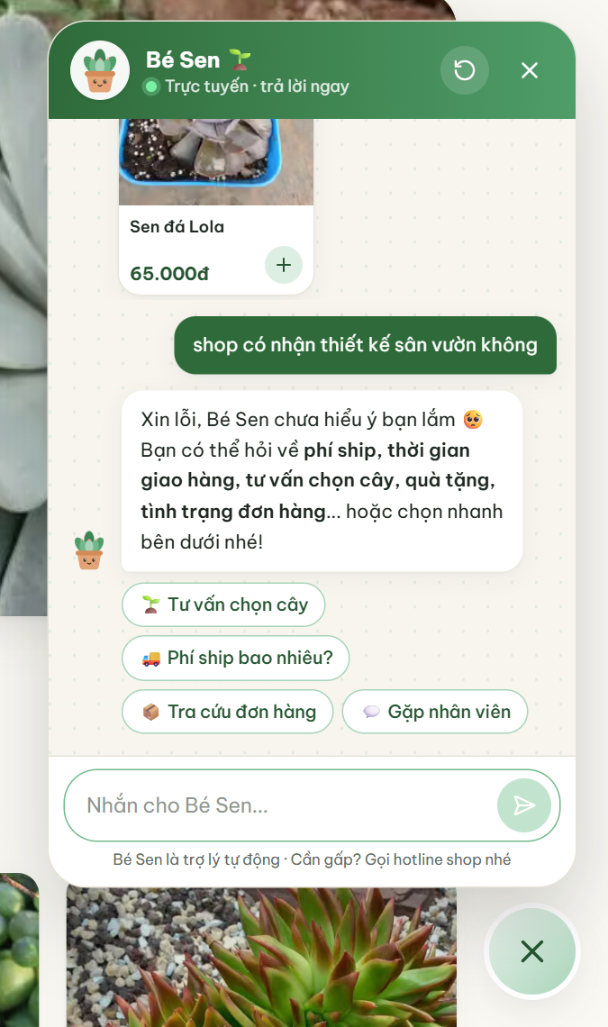  (b) Hỏi sản phẩm và câu chưa hiểu
Hình 4.9. Bé Sen trả lời câu hỏi chăm sóc và xử lý câu chưa hiểu
Bảng 4.8. Đánh giá Bé Sen theo các mục tiêu đề ra
Mục tiêu | Kết quả đạt được
Trả lời tức thì, có/không dấu | Chế độ luật xử lý ngay trên máy chủ, không gọi dịch vụ ngoài; hiểu cả hai cách gõ
Dữ liệu luôn đúng | 12 chủ đề tra dữ liệu thật, tự cập nhật theo admin
Chuyển đổi thành đơn | Thẻ sản phẩm có nút thêm vào giỏ ngay trong chat
An toàn thông tin | Xác minh mã đơn + SĐT, giới hạn tra cứu, không lộ họ tên/địa chỉ
Miễn phí, ngoại tuyến | Chế độ mặc định không cần Internet hay khóa API
Cải tiến liên tục | Thống kê, câu chưa hiểu, trang Kiến thức, 46 ca kiểm thử

CHƯƠNG 5. CÀI ĐẶT, KIỂM THỬ VÀ ĐÁNH GIÁ

5.1. Môi trường cài đặt
Bảng 5.1. Môi trường và công cụ phát triển
Thành phần | Phiên bản / công cụ
Hệ điều hành phát triển | Windows 11
Môi trường chạy | Node.js ≥ 20.9
Framework | Next.js 15.5 (App Router, Turbopack), React 19.1, TypeScript 5
Cơ sở dữ liệu | SQLite qua Prisma ORM 6
Giao diện | Tailwind CSS 4, Motion (Framer Motion), Lucide icons, Sonner toast
Thư viện khác | Zustand 5, Zod 3, jose (JWT), bcryptjs, sharp, sanitize-html, Tiptap 3, dnd-kit
AI (tùy chọn) | @anthropic-ai/sdk – mô hình Claude
Quản lý mã nguồn | Git

Chương trình được cài đặt với 4 lệnh: npm install, sao chép .env.example thành .env, npx prisma migrate deploy kết hợp npm run db:seed để tạo dữ liệu mẫu, rồi npm run dev. Hướng dẫn chi tiết và tài khoản quản trị dùng để kiểm tra được trình bày ở Phụ lục A.

5.2. Kết quả giao diện phía khách hàng

5.2.1. Trang chủ và danh sách sản phẩm
Trang chủ (Hình 5.1) mở đầu bằng banner trình chiếu tự động, tiếp theo là lưới danh mục, sản phẩm nổi bật, sản phẩm mới, khối “Vì sao chọn chúng tôi” và tin tức mới. Trang danh sách sản phẩm (Hình 5.2) có thanh lọc theo danh mục, khoảng giá, sắp xếp; trạng thái lọc được lưu trên URL để khách chia sẻ đường dẫn hoặc bấm quay lại vẫn giữ kết quả.
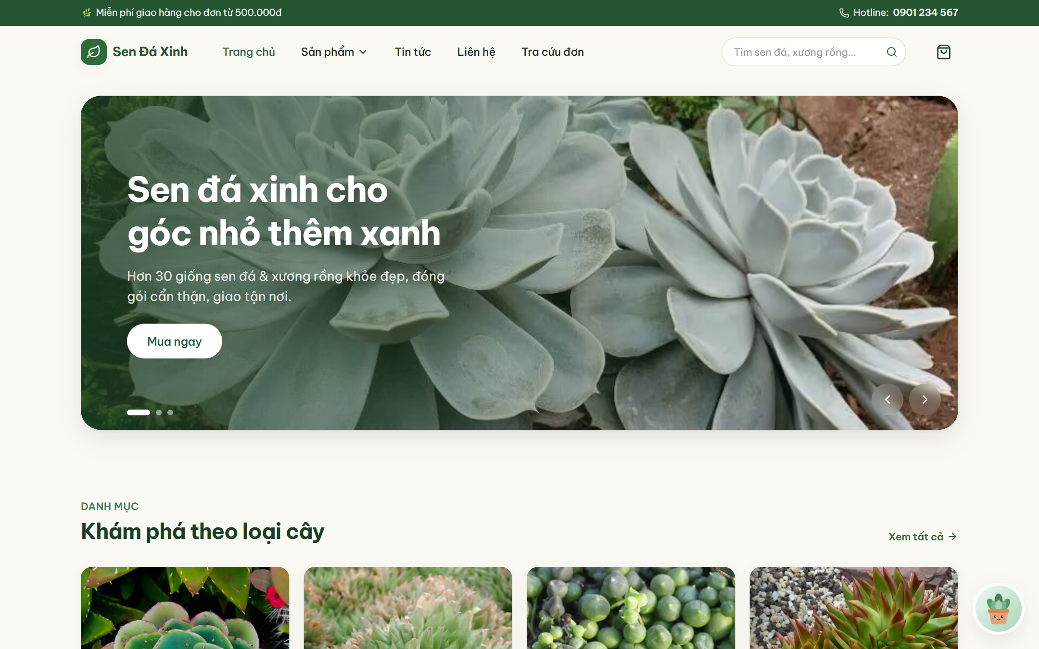
Hình 5.1. Trang chủ website Sen Đá Xinh
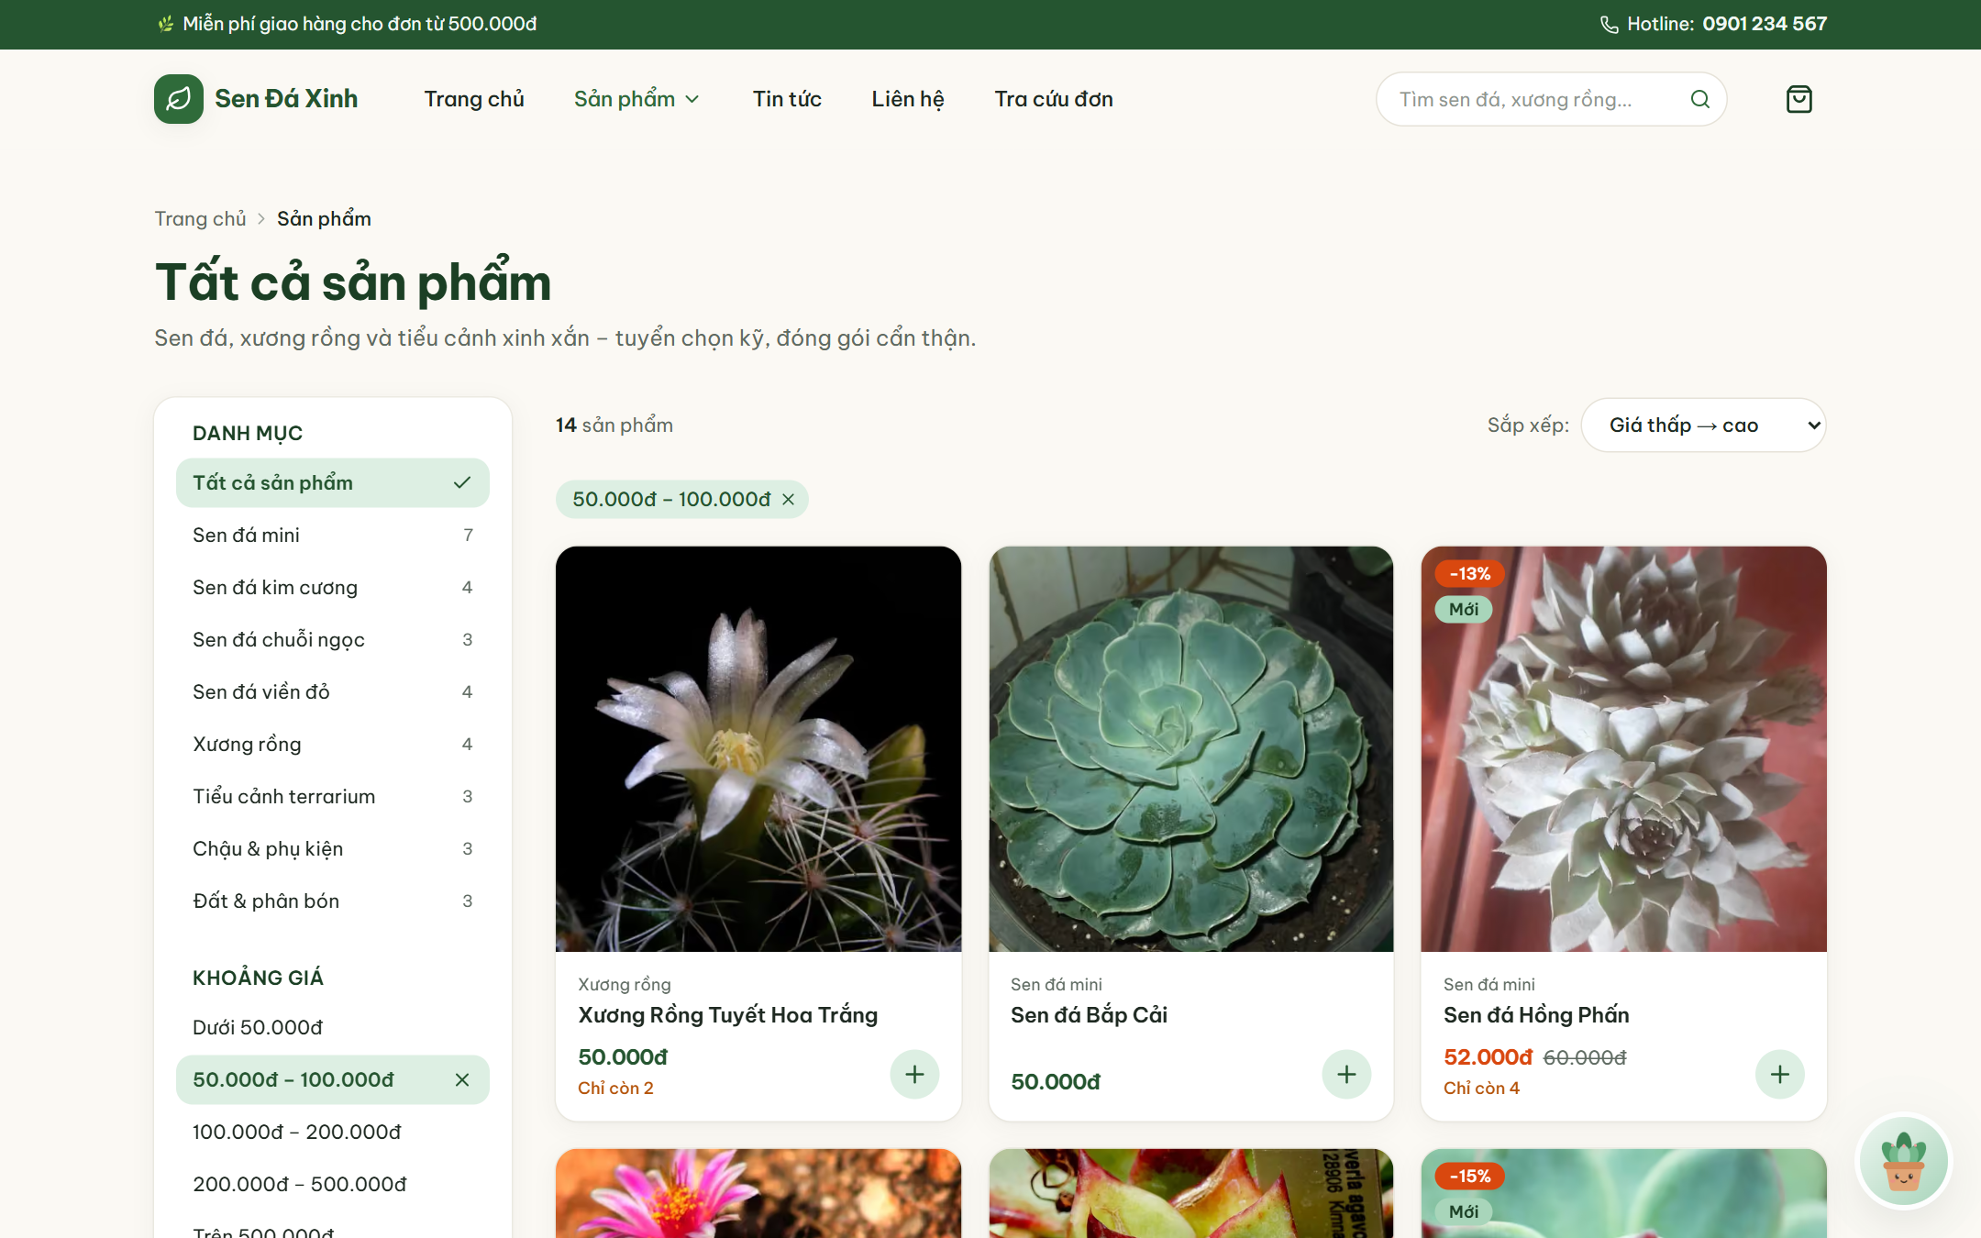
Hình 5.2. Trang danh sách sản phẩm với bộ lọc và sắp xếp

5.2.2. Chi tiết sản phẩm và giỏ hàng
Trang chi tiết (Hình 5.3) có thư viện ảnh, giá khuyến mãi, tình trạng tồn kho, bộ chọn số lượng, nút thêm vào giỏ và các tab mô tả – hướng dẫn chăm sóc. Khi bấm thêm vào giỏ, ảnh sản phẩm bay theo đường cong vào biểu tượng giỏ hàng (Hình 5.4), biểu tượng giỏ rung nhẹ và số lượng tăng; ngăn kéo giỏ hàng (Hình 5.5) cho phép điều chỉnh số lượng và hiển thị thanh tiến trình “còn bao nhiêu để được miễn phí ship”.
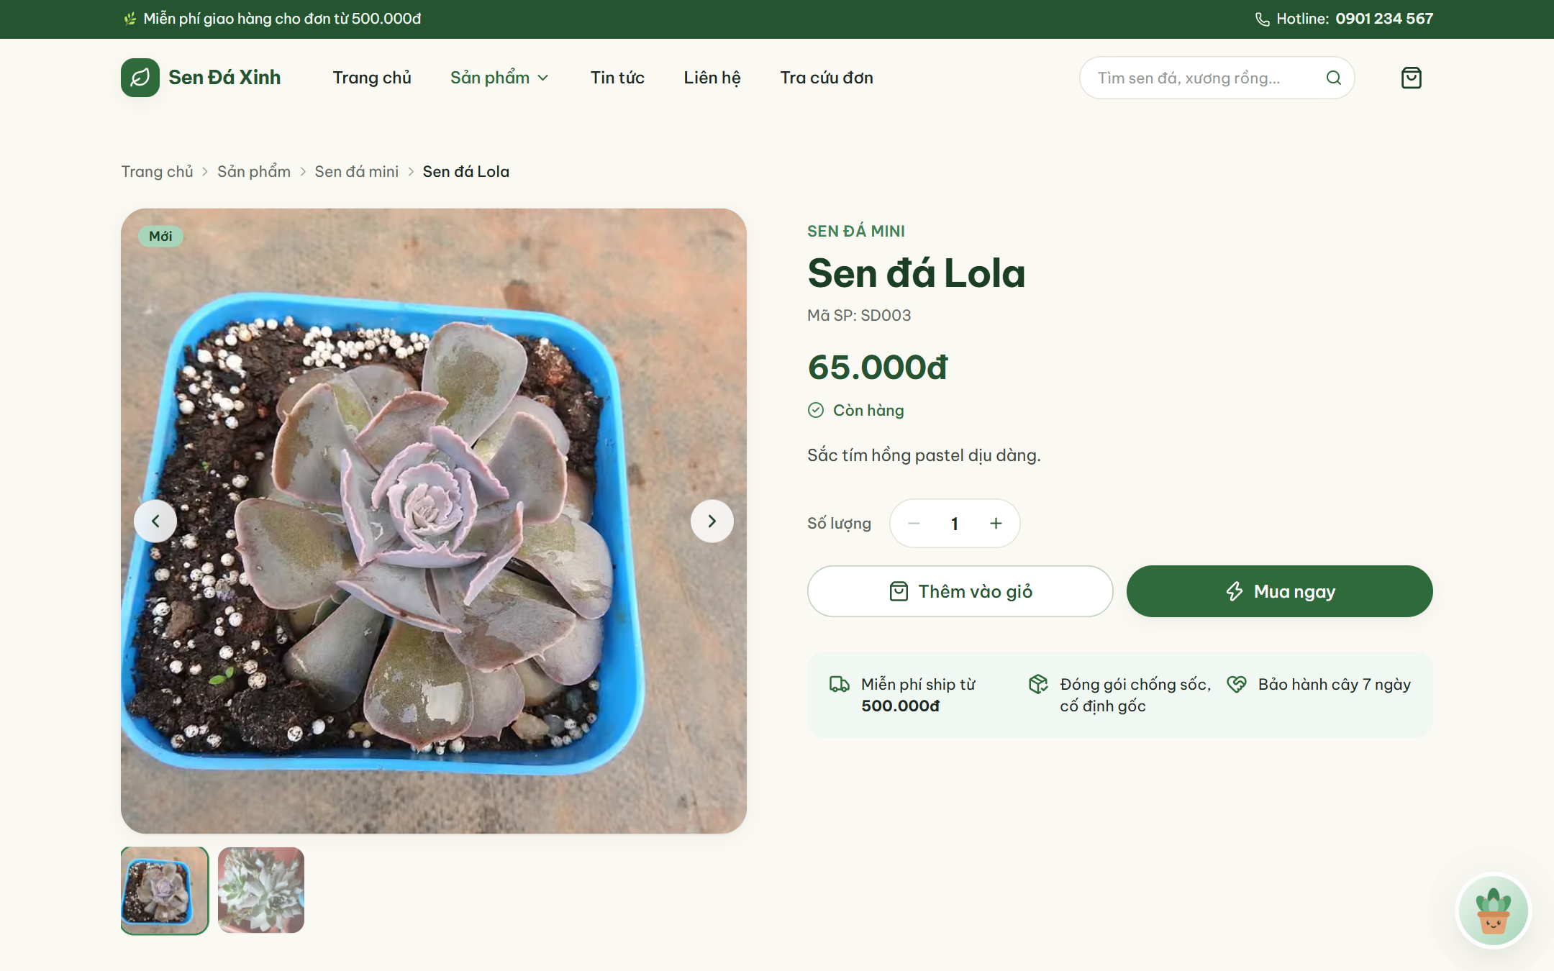
Hình 5.3. Trang chi tiết sản phẩm
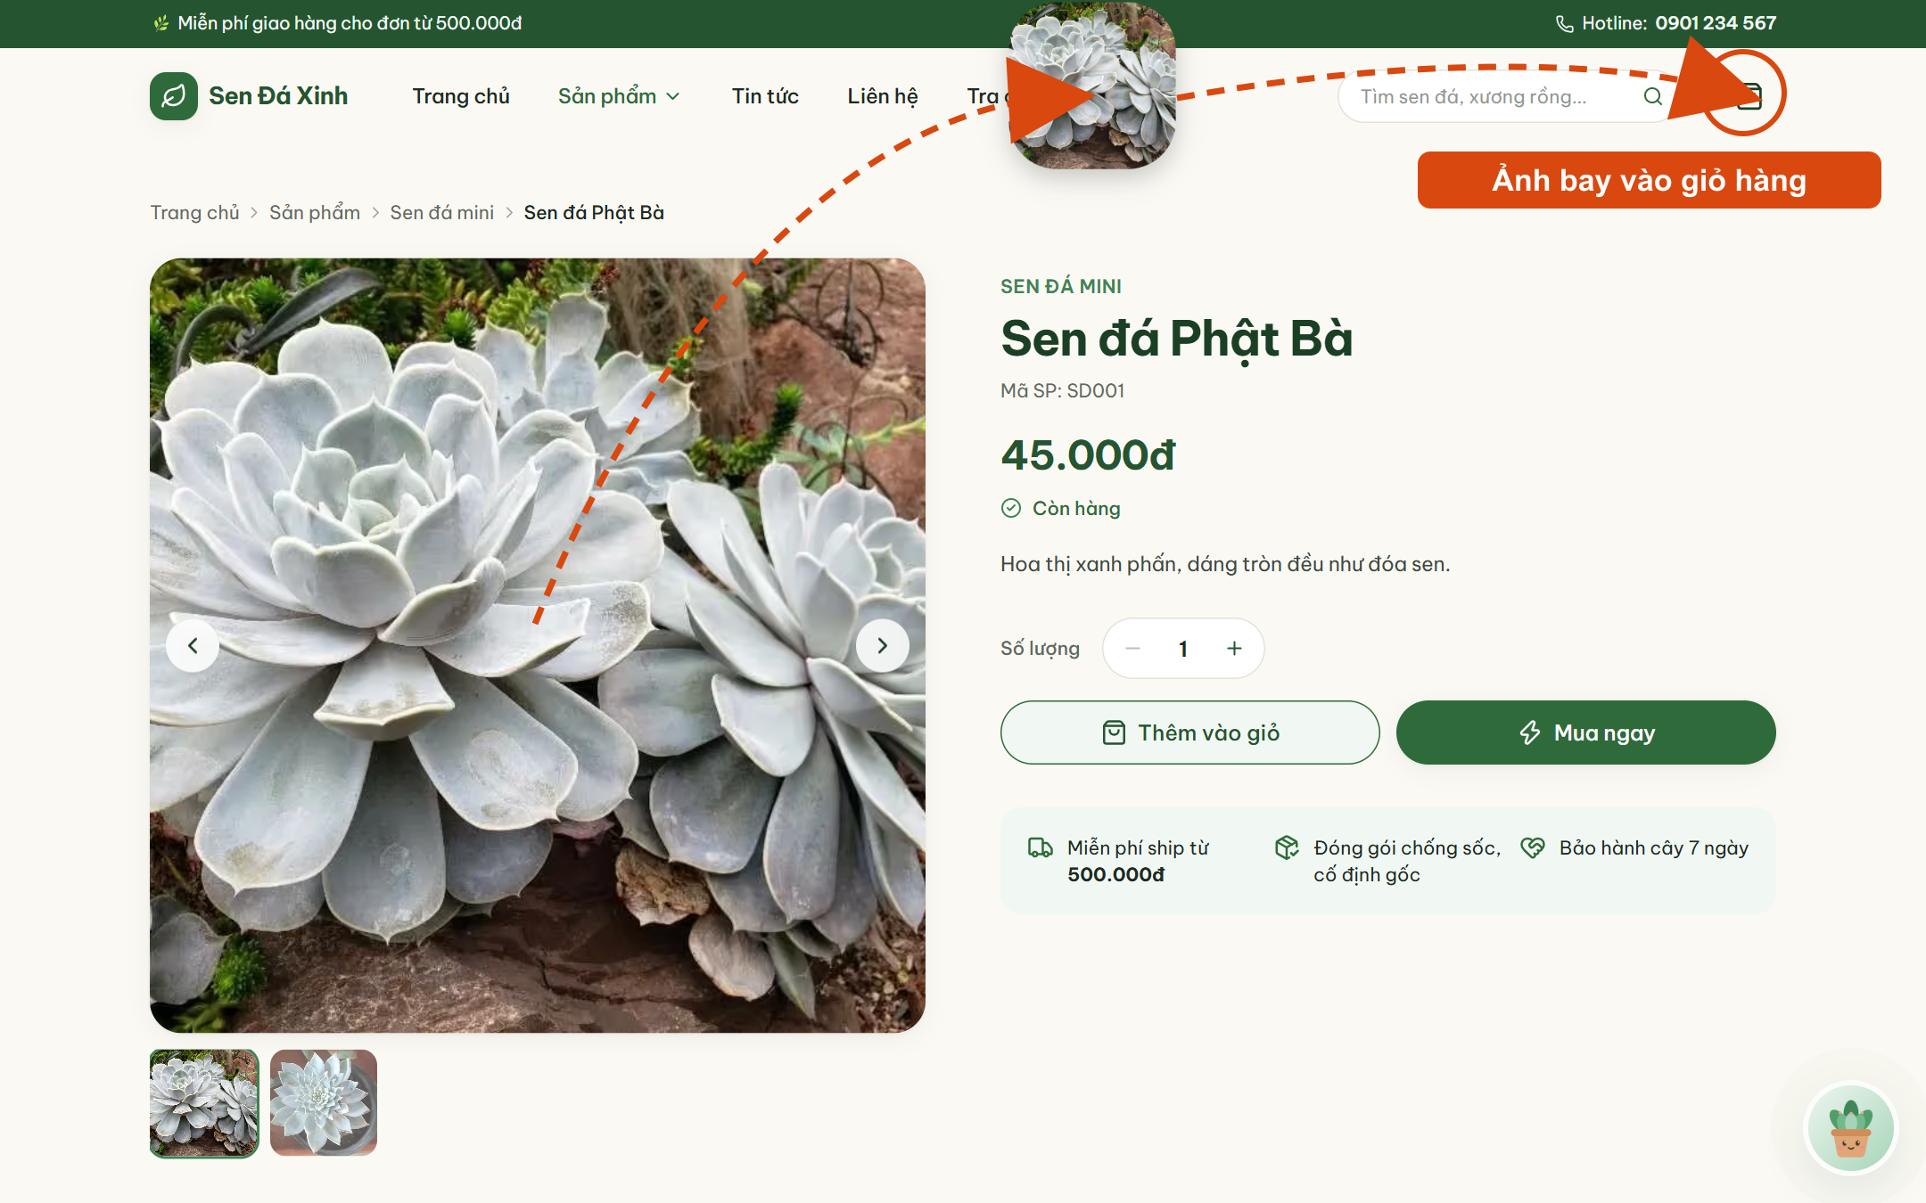  (a) Hiệu ứng ảnh bay vào giỏ | 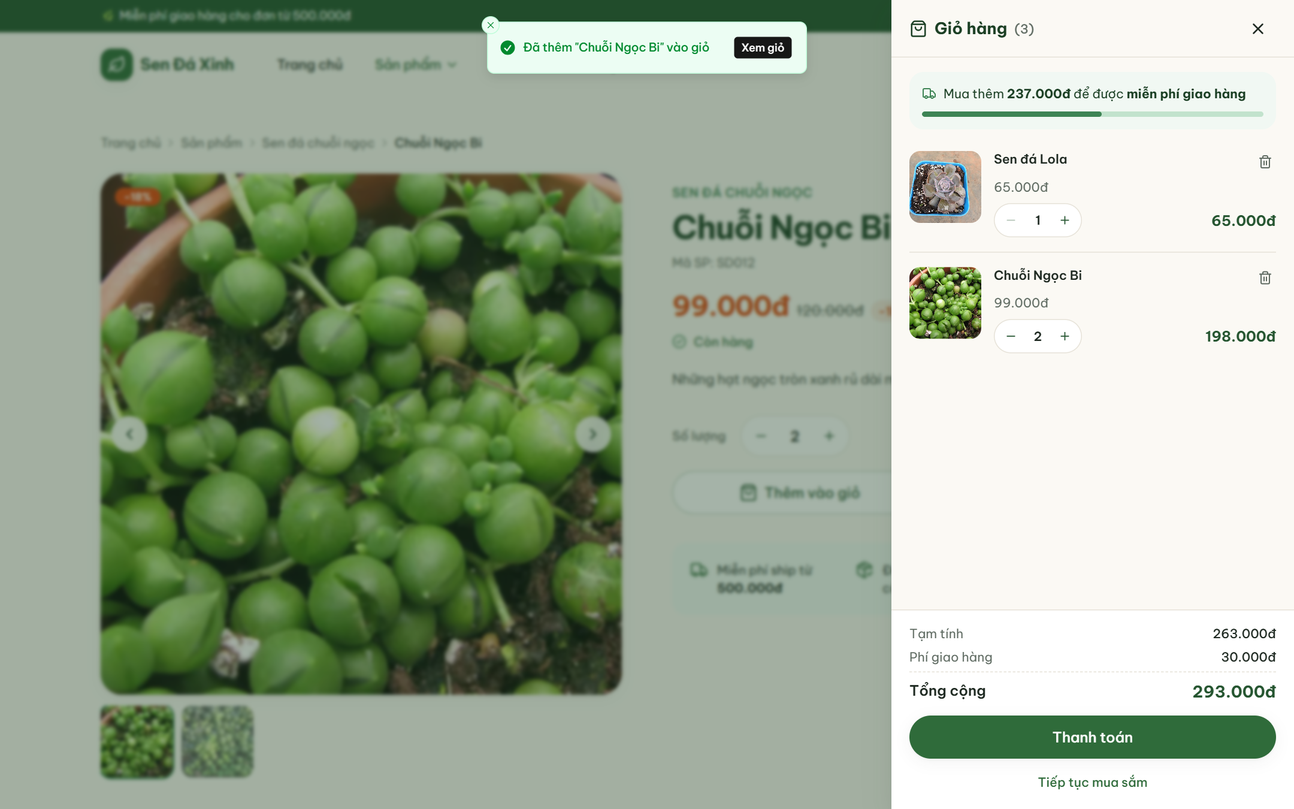  (b) Ngăn kéo giỏ hàng
Hình 5.4. Hiệu ứng thêm vào giỏ và ngăn kéo giỏ hàng

5.2.3. Thanh toán, xác nhận và tra cứu đơn
Trang thanh toán một bước (Hình 5.6) gồm form thông tin giao hàng bên trái và tóm tắt đơn bên phải. Lỗi nhập liệu được báo ngay tại từng ô. Sau khi đặt, khách thấy trang cảm ơn với mã đơn; nếu chọn chuyển khoản, trang hiển thị mã QR VietQR đã điền sẵn số tiền và nội dung là mã đơn (Hình 5.7). Khách có thể tra cứu đơn bất cứ lúc nào bằng SĐT và mã đơn (Hình 5.8).
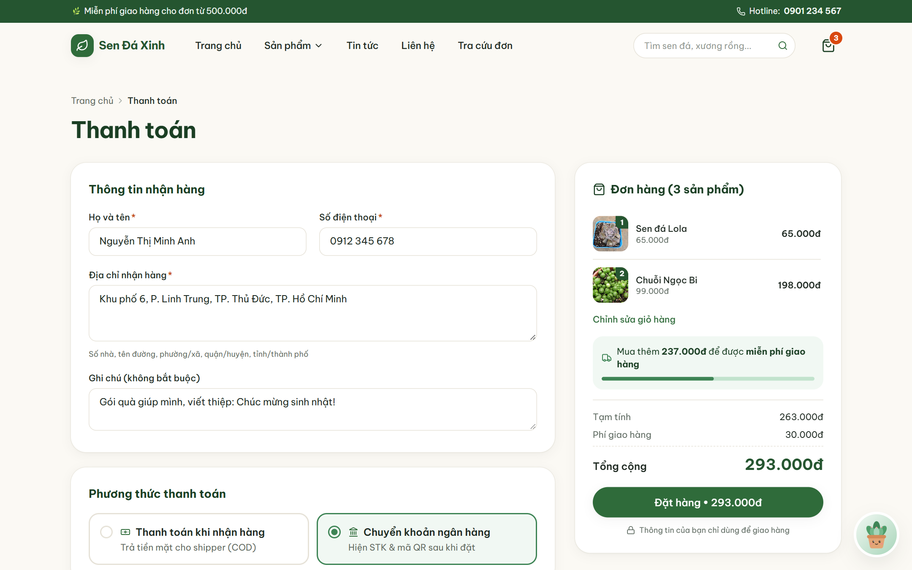
Hình 5.5. Trang thanh toán một bước
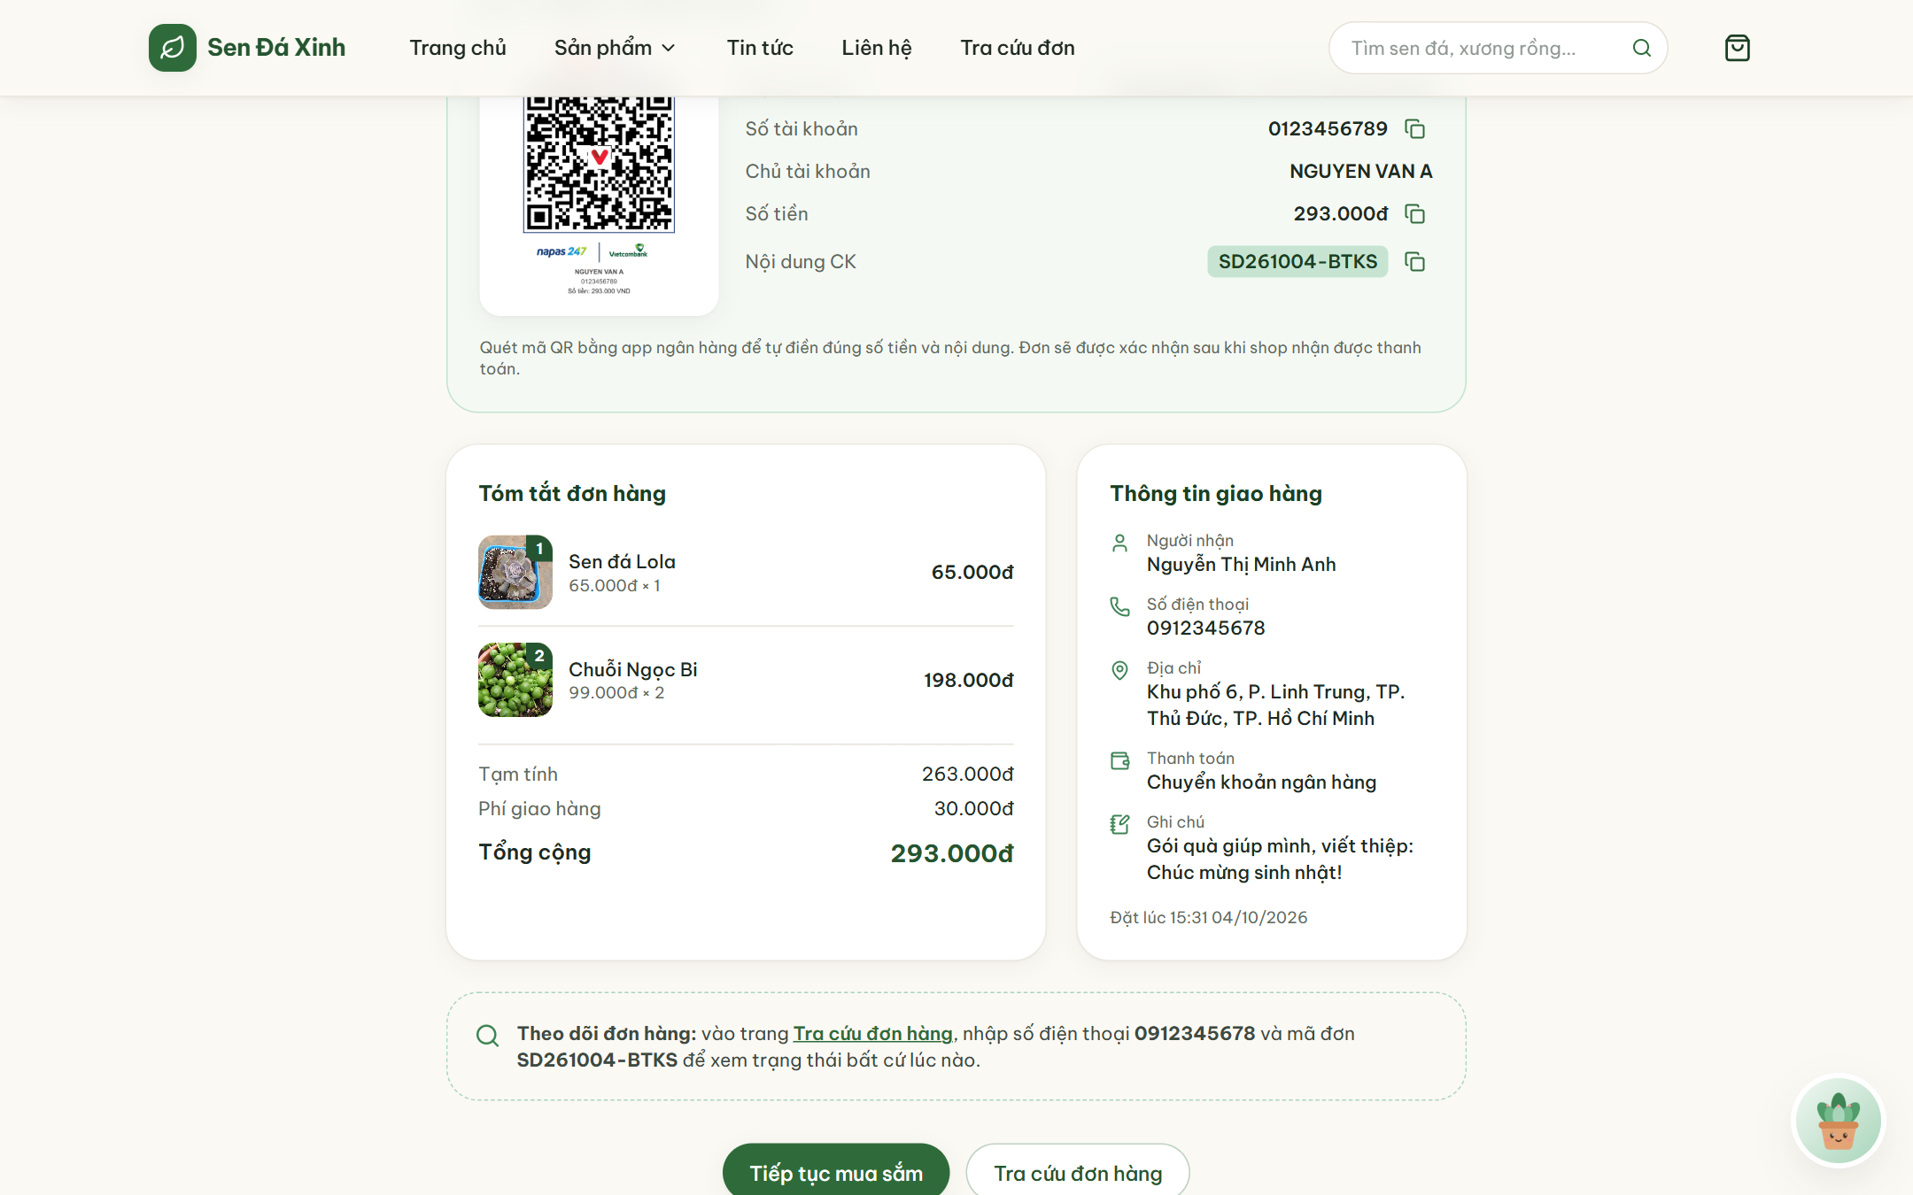
Hình 5.6. Trang đặt hàng thành công với mã QR chuyển khoản
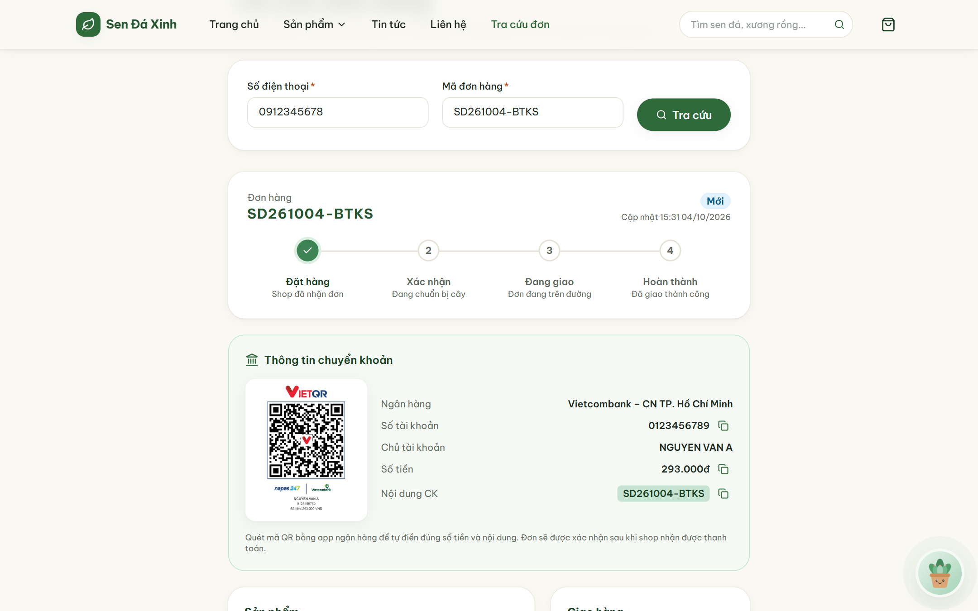
Hình 5.7. Trang tra cứu đơn hàng theo dòng thời gian trạng thái

5.2.4. Giao diện trên điện thoại
Giao diện được thiết kế ưu tiên di động: menu trượt từ cạnh trái, bộ lọc dạng bảng trượt từ dưới lên, và thanh “Thêm vào giỏ” cố định ở cuối màn hình trang chi tiết để khách luôn thấy nút mua (Hình 5.9).
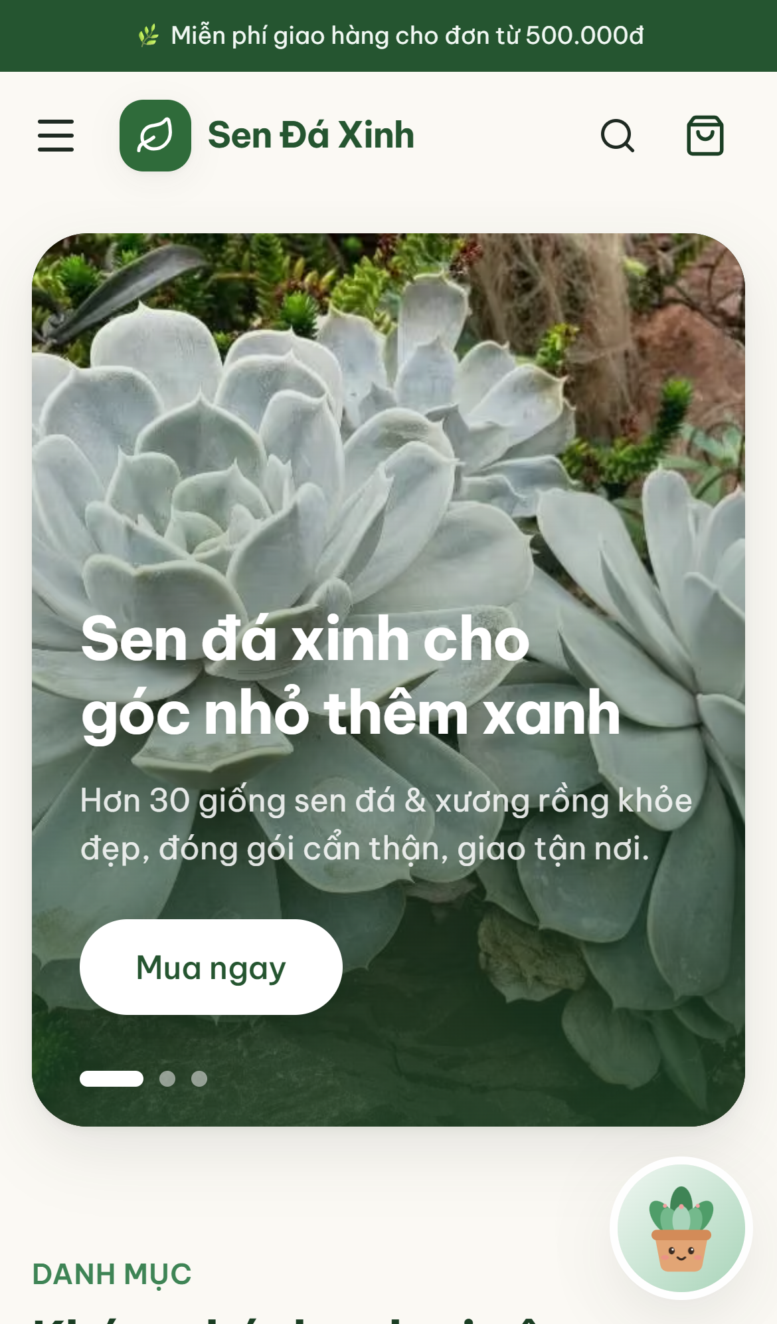  (a) Trang chủ | 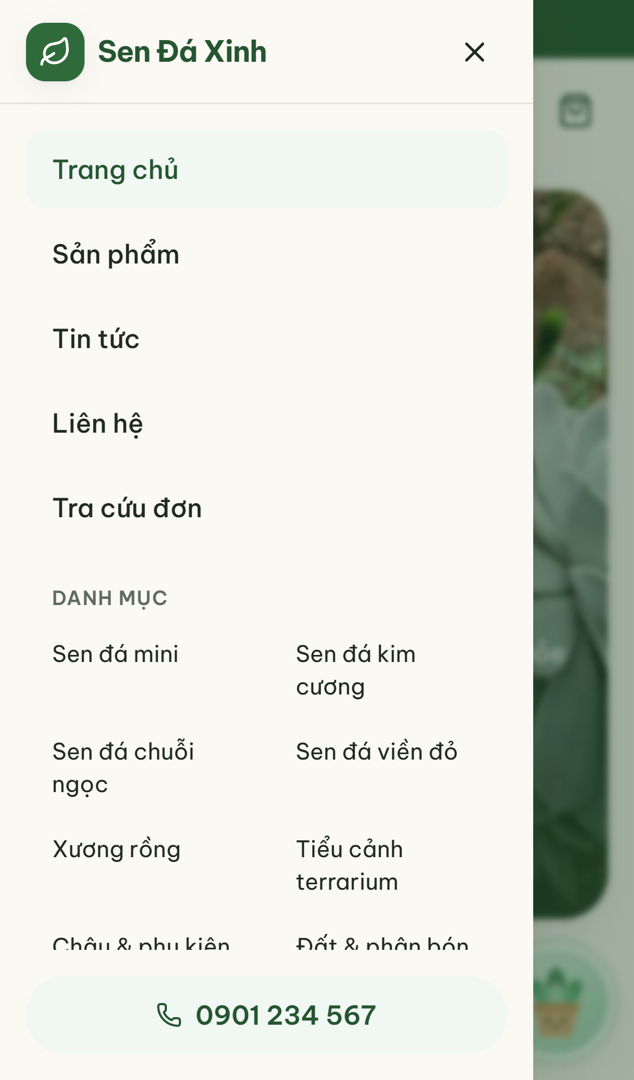  (b) Menu | 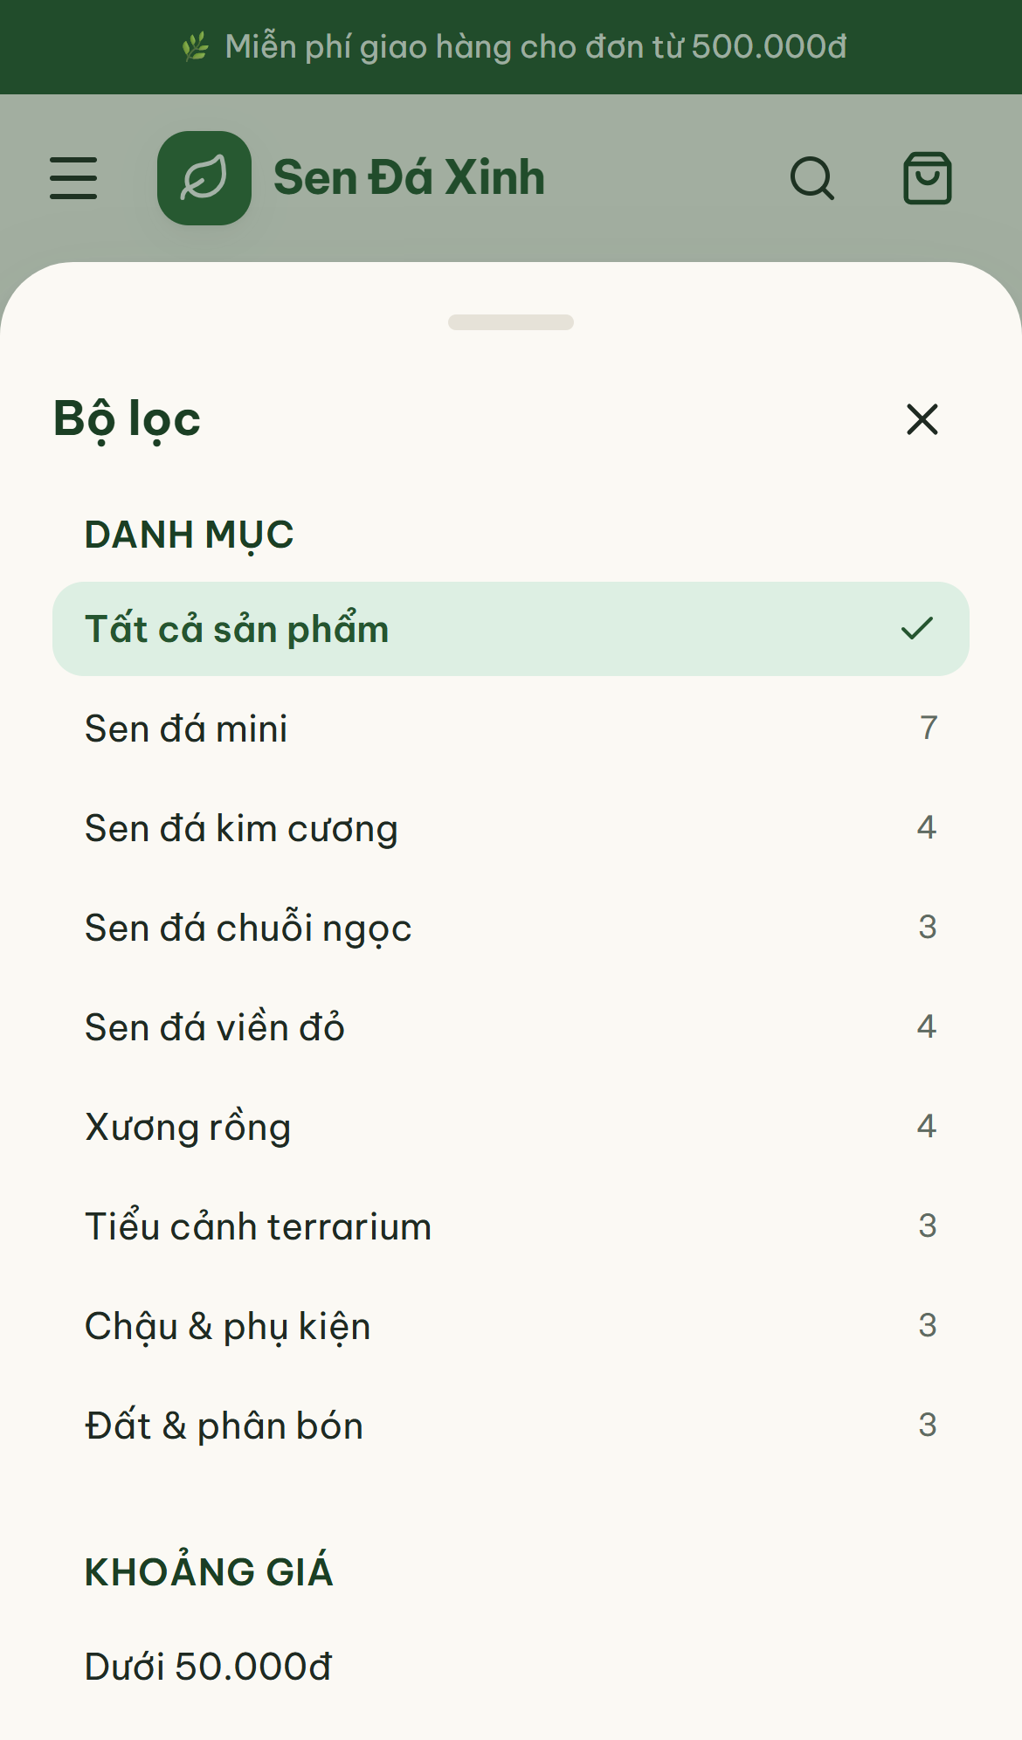  (c) Bộ lọc | 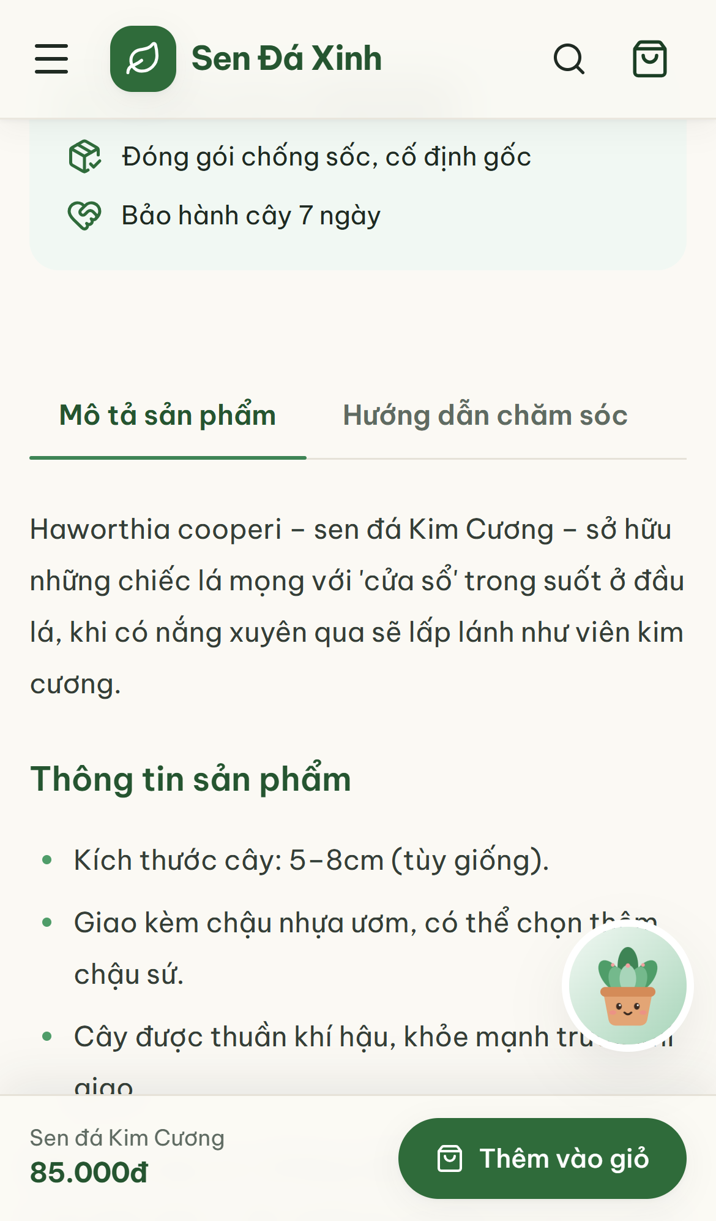  (d) Nút mua cố định
Hình 5.8. Giao diện website trên điện thoại

5.3. Kết quả giao diện quản trị
Khu vực quản trị có sidebar cố định với badge số đơn mới, liên hệ chưa xử lý và hội thoại chatbot cần xem. Trang tổng quan (Hình 5.10) hiển thị các chỉ số chính, biểu đồ doanh số 14 ngày, đơn theo trạng thái và danh sách sản phẩm sắp hết hàng.
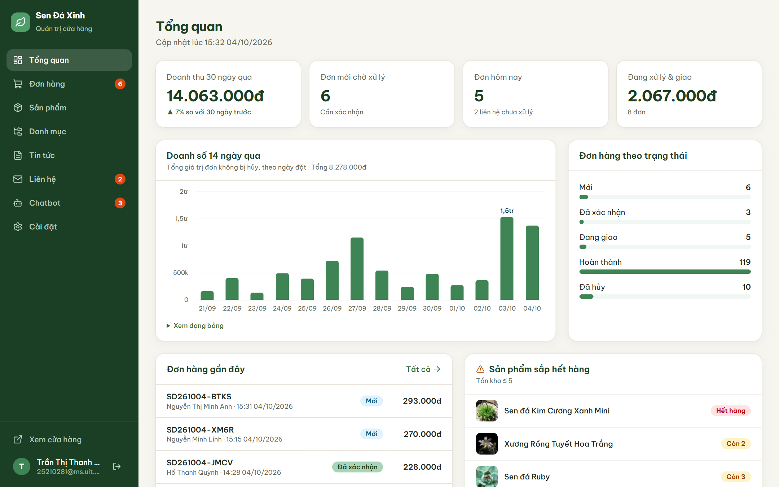
Hình 5.9. Trang tổng quan của quản trị viên
Trang quản lý sản phẩm (Hình 5.11) cho phép bật/tắt bốn cờ (Hiển thị, Nổi bật, Hiện trang chủ, Mới) ngay trong bảng với cập nhật lạc quan: giao diện đổi ngay, nếu máy chủ báo lỗi thì tự hoàn tác và báo toast. Form sản phẩm hỗ trợ tải nhiều ảnh, kéo thả sắp xếp, trình soạn thảo rich text và tự sinh slug từ tên tiếng Việt.
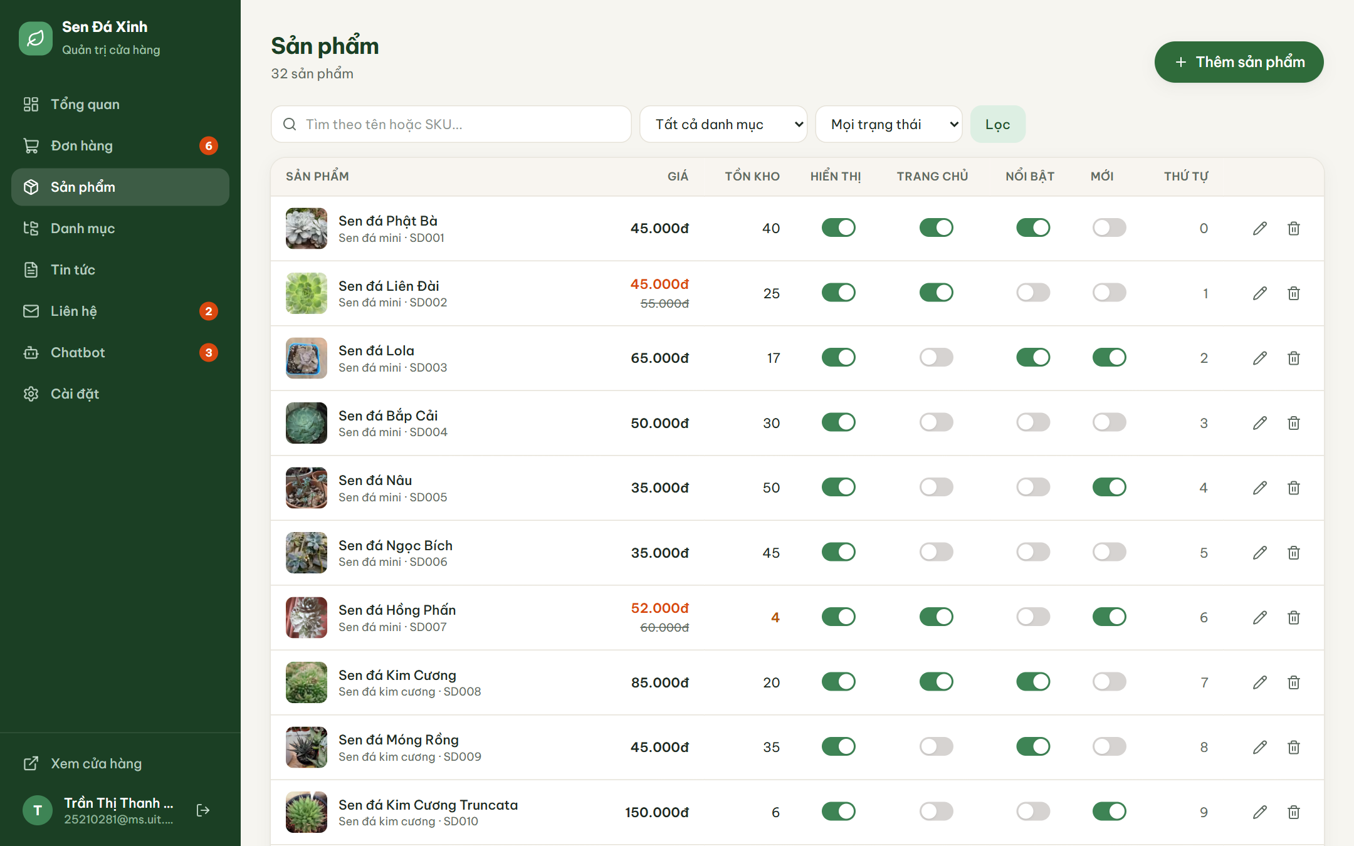
Hình 5.10. Trang quản lý sản phẩm với các công tắc bật/tắt
Trang đơn hàng (Hình 5.12) lọc theo trạng thái, khoảng ngày, từ khóa và xuất CSV (mở được bằng Excel nhờ mã hóa UTF-8 BOM). Trang chi tiết đơn chỉ hiện các nút chuyển trạng thái hợp lệ theo vòng đời đơn, có ô ghi chú nội bộ và nút gọi nhanh cho khách.
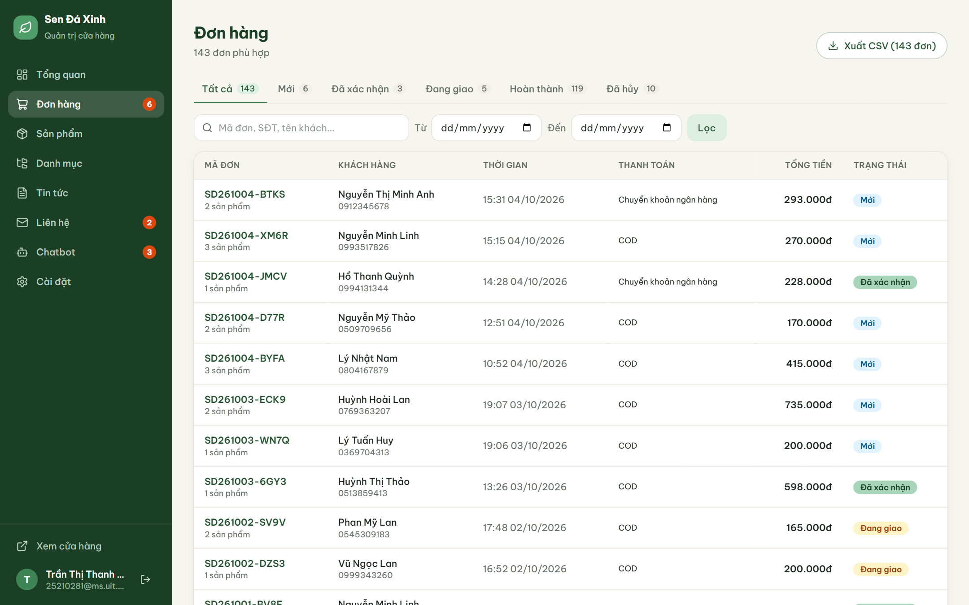  (a) Danh sách đơn hàng | 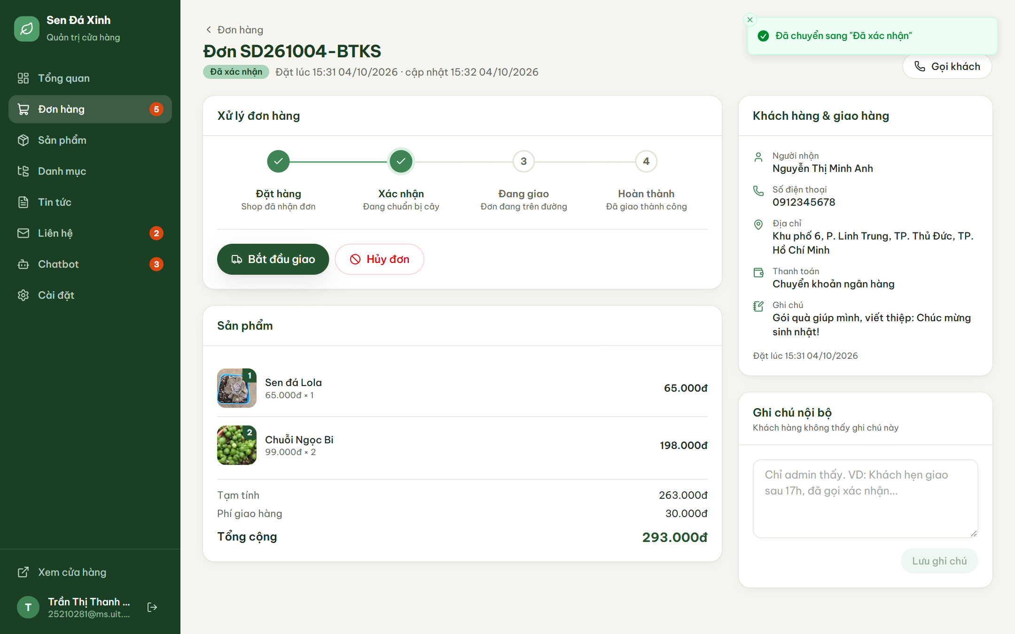  (b) Chi tiết đơn hàng
Hình 5.11. Quản lý đơn hàng
Trang cài đặt (Hình 5.13) chia thành các tab: thông tin cửa hàng, mạng xã hội, tài khoản chuyển khoản (có xem trước mã QR), phí vận chuyển và banner trang chủ. Mọi thay đổi có hiệu lực ngay trên website và trong câu trả lời của Bé Sen.
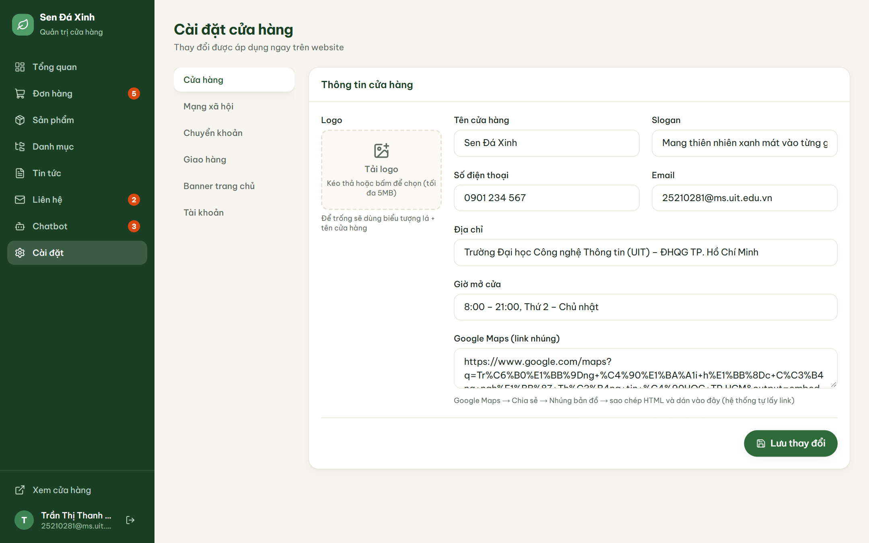  (a) Thông tin cửa hàng | 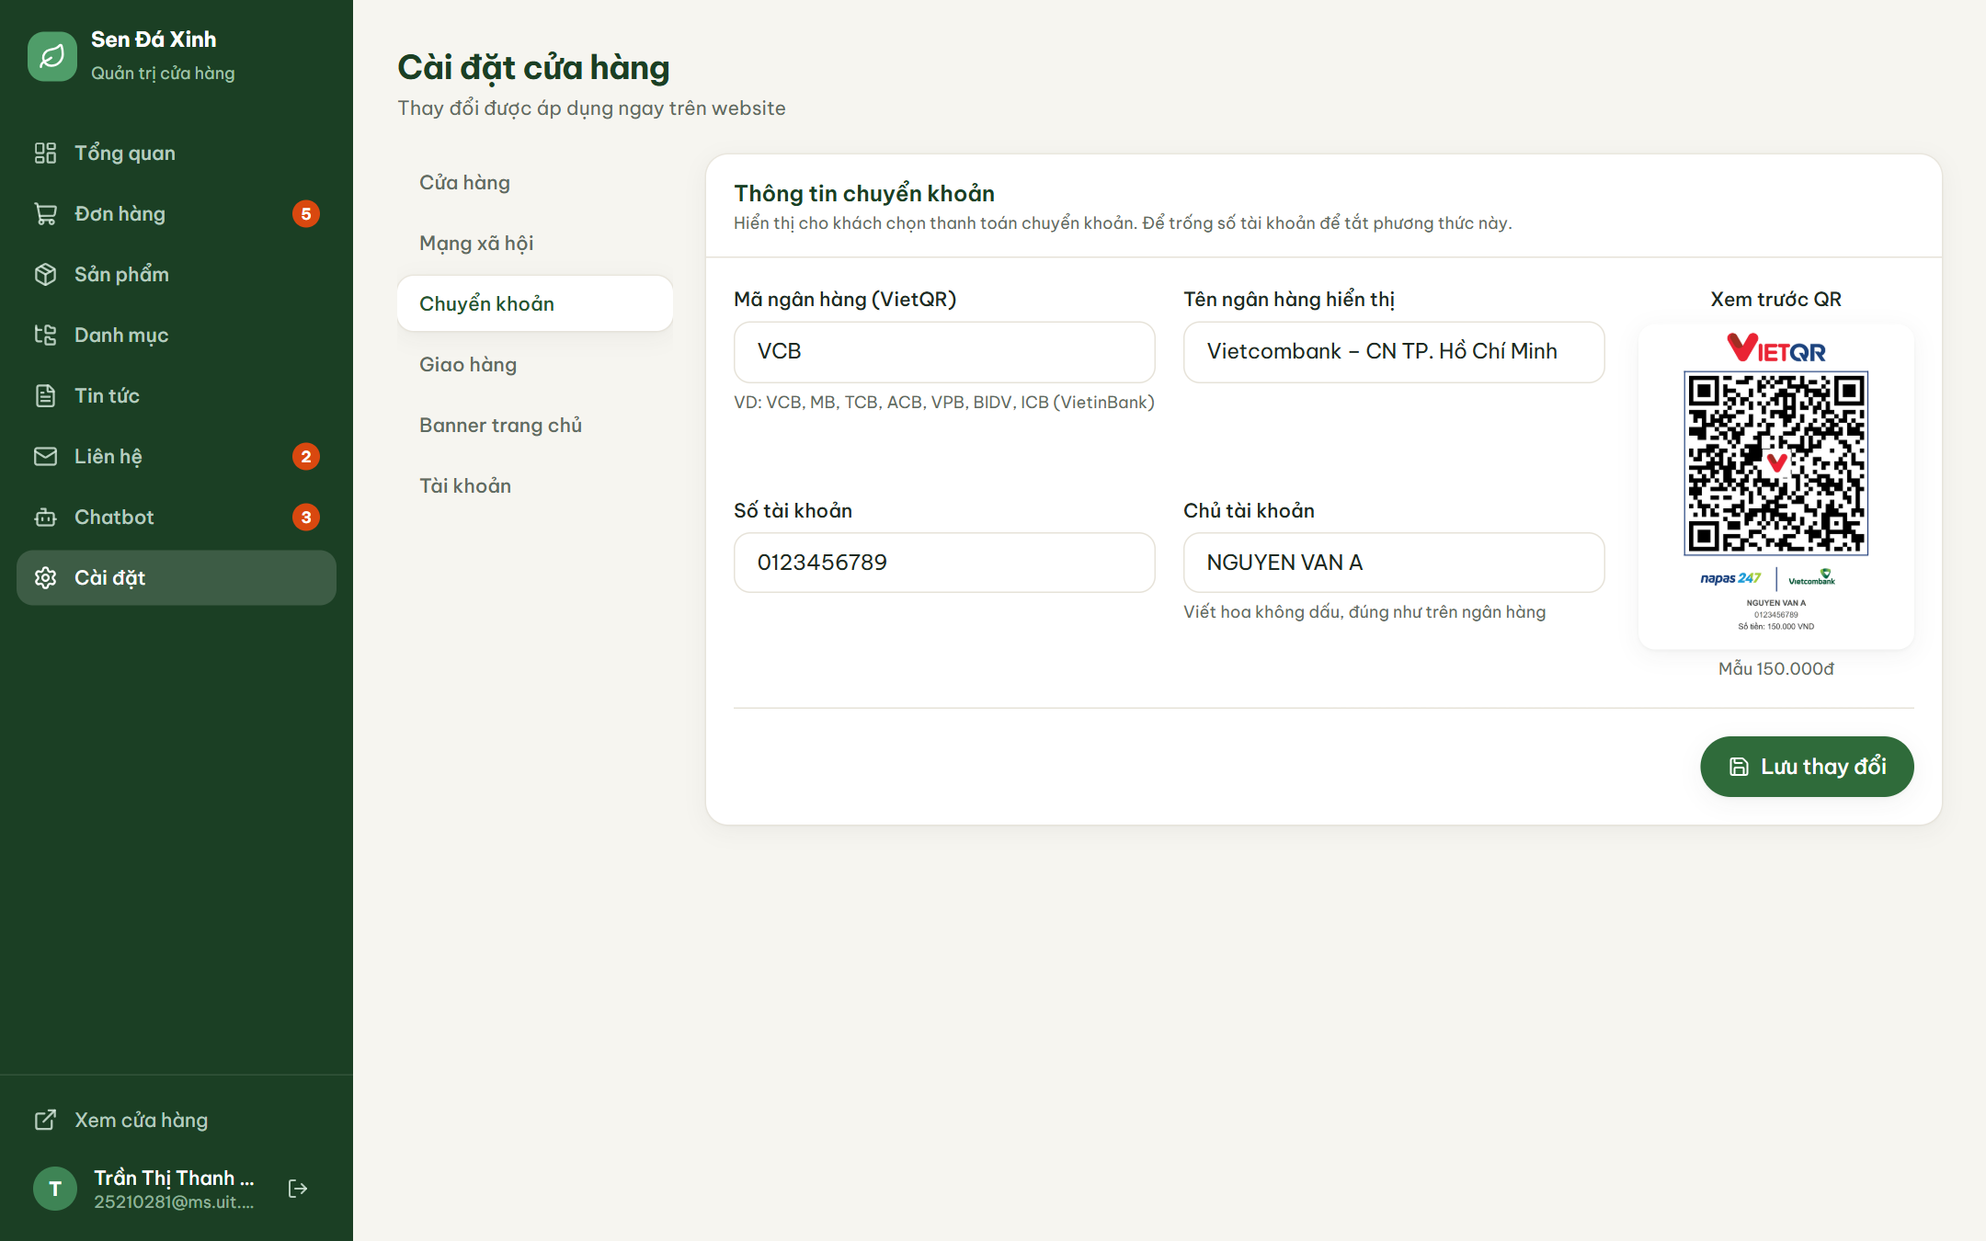  (b) Chuyển khoản và QR
Hình 5.12. Trang cài đặt cửa hàng

5.4. Bảo mật
Các biện pháp bảo mật được đối chiếu với danh sách OWASP Top 10 (Bảng 5.2):
Bảng 5.2. Các biện pháp bảo mật đã triển khai
Rủi ro | Biện pháp
Kiểm soát truy cập (A01) | Middleware chặn /admin; mọi Server Action quản trị kiểm tra lại phiên; trang cảm ơn chỉ hiện chi tiết cho trình duyệt đặt đơn (cookie ký HMAC)
Lỗi mã hóa (A02) | Mật khẩu băm bcrypt; phiên JWT HS256 trong cookie HttpOnly, SameSite=Lax, Secure khi chạy HTTPS
Injection, XSS (A03) | Prisma tham số hóa truy vấn; Zod kiểm tra dữ liệu; nội dung rich text lọc bằng sanitize-html; React tự escape
Thiết kế không an toàn (A04) | Tính lại giá ở máy chủ; trừ kho có điều kiện trong giao dịch; chuyển trạng thái theo luồng
Xác thực (A07) | Giới hạn đăng nhập 5 lần/15 phút; thông báo lỗi chung không tiết lộ email tồn tại
Tải tệp độc hại | Kiểm tra chữ ký tệp (magic bytes), giới hạn 5 MB, chuyển sang WebP bằng sharp, đặt tên ngẫu nhiên
Lạm dụng tự động | Giới hạn chat 20 tin/phút, tra đơn qua chat 8 lần/15 phút, honeypot trên form liên hệ
Lộ bí mật | Khóa bí mật trong .env, không đưa vào Git; .env.example chỉ chứa giá trị mẫu

5.5. Hiệu năng
Trong quá trình kiểm thử, nhóm phát hiện chuyển trang trên bản production mất gần 1 giây. Phân tích cho thấy nguyên nhân là các tệp loading.tsx kích hoạt cơ chế điều tiết hiển thị Suspense khoảng 300 ms của React. Sau khi loại bỏ và chuyển sang hiển thị khung xương cục bộ, kết hợp tạo trang tĩnh định kỳ (ISR) và làm mới theo yêu cầu khi quản trị viên lưu dữ liệu, thời gian chuyển trang giảm đáng kể (Bảng 5.3).
Bảng 5.3. Thời gian chuyển trang trước và sau tối ưu (bản production)
Thao tác | Trước | Sau | Cải thiện
Trang chủ → Danh sách sản phẩm | 949 ms | 119 ms | ≈ 8 lần
Danh sách → Chi tiết sản phẩm | 472 ms | 68 ms | ≈ 7 lần

Ở môi trường phát triển, thời gian biên dịch lần đầu mỗi trang được rút ngắn bằng Turbopack, kịch bản “làm nóng” (npm run dev:warm) biên dịch trước các trang chính, và tăng thời gian giữ trang đã biên dịch trong bộ nhớ.

5.6. Kiểm thử
Ngoài 46 ca kiểm thử tự động của Bé Sen (mục 4.13), hệ thống được kiểm thử chức năng đầu – cuối (end-to-end) bằng trình duyệt tự động theo các kịch bản chính (Bảng 5.4). Mã nguồn được kiểm tra kiểu bằng npm run typecheck và quy tắc mã bằng npm run lint trước mỗi lần cập nhật.
Bảng 5.4. Kết quả kiểm thử chức năng chính
# | Kịch bản | Kết quả mong đợi | Đạt
1 | Đặt hàng COD với giỏ 2 sản phẩm | Tạo đơn, trừ kho, xóa giỏ, hiện mã đơn | ✓
2 | Đặt hàng chuyển khoản | Trang cảm ơn hiện QR đúng số tiền và nội dung | ✓
3 | Hai khách cùng đặt sản phẩm còn 1 | Chỉ một đơn thành công, đơn kia báo hết hàng | ✓
4 | Sửa giá trong localStorage rồi đặt | Đơn vẫn tính theo giá trên máy chủ | ✓
5 | SĐT sai định dạng | Báo lỗi tại ô SĐT, không gửi form | ✓
6 | Tra cứu đơn sai SĐT | Báo không tìm thấy, không lộ thông tin | ✓
7 | Truy cập /admin khi chưa đăng nhập | Chuyển về trang đăng nhập | ✓
8 | Đăng nhập sai 6 lần | Bị khóa tạm 15 phút | ✓
9 | Tắt cờ Hiển thị của sản phẩm | Sản phẩm biến mất khỏi trang khách | ✓
10 | Hủy đơn đang giao | Tồn kho được hoàn lại | ✓
11 | Chuyển Hoàn thành → Mới | Máy chủ từ chối | ✓
12 | Tải tệp .exe đổi đuôi .jpg | Bị từ chối do sai chữ ký tệp | ✓
13 | Đổi phí ship trong Cài đặt rồi hỏi Bé Sen | Bé Sen trả lời phí mới ngay | ✓
14 | Giỏ hàng ở hai tab | Thay đổi ở tab này cập nhật sang tab kia | ✓

5.7. Phân tích dữ liệu mua hàng mẫu
Để minh họa khả năng vận hành và phục vụ báo cáo, đề tài xây dựng bộ sinh dữ liệu mua hàng mẫu (npm run db:demo-orders) với hạt giống ngẫu nhiên cố định nên chạy lại cho cùng kết quả. Dữ liệu gồm 150 đơn hàng trong 90 ngày (06/07 – 03/10/2026) của 38 khách hàng hư cấu. Bảng 5.5 tóm tắt các chỉ số chính.
Bảng 5.5. Các chỉ số kinh doanh trên dữ liệu mẫu
Chỉ số | Giá trị
Tổng số đơn / đơn hoàn thành / đơn hủy | 150 / 129 (86,0%) / 12 (8,0%)
Doanh thu (đơn hoàn thành) | 31.622.000đ
Giá trị trung bình mỗi đơn | 245.132đ
Số sản phẩm đã bán | 381
Khách hàng / khách mua lại từ 2 lần | 38 / 27
Thanh toán COD / chuyển khoản | 59,4% / 40,6%

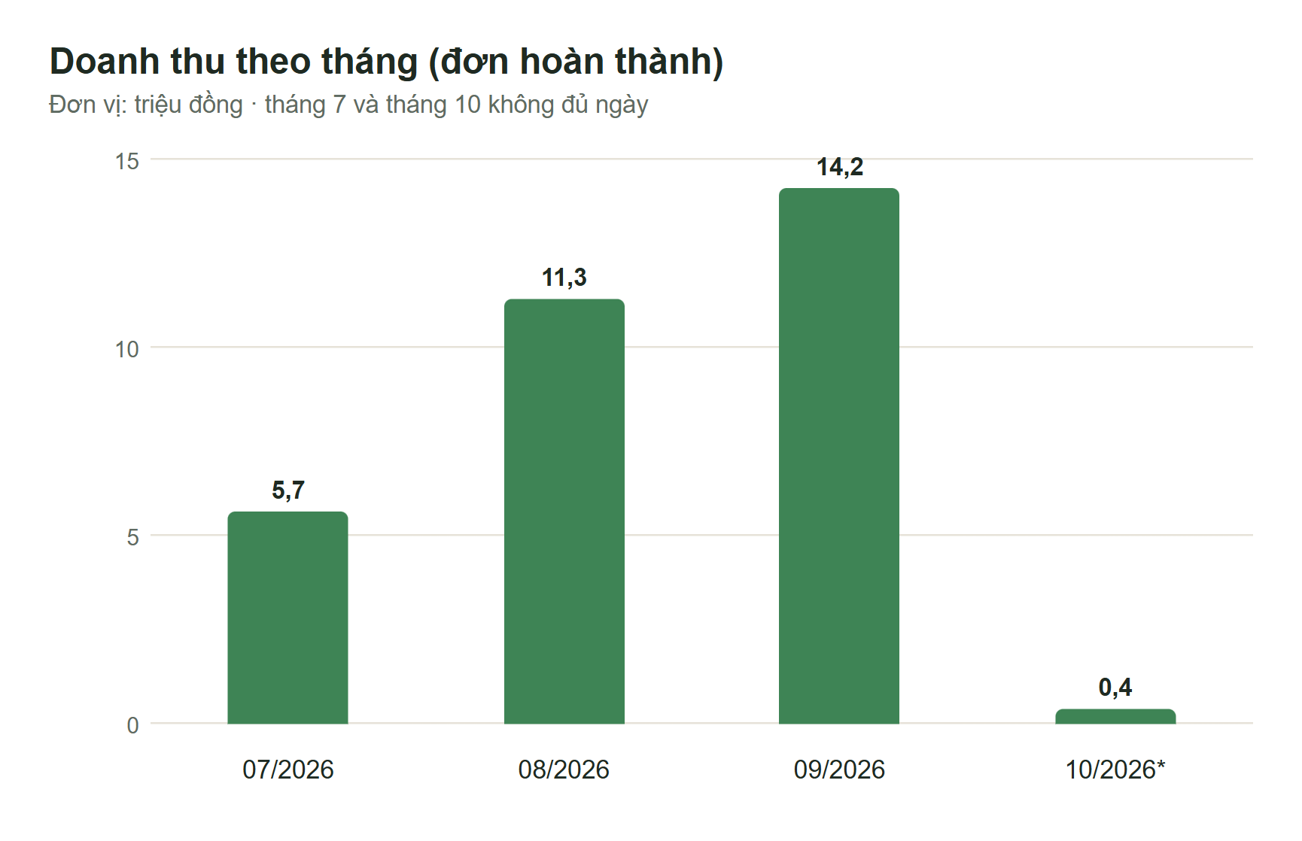
Hình 5.13. Doanh thu theo tháng trên dữ liệu mẫu
Doanh thu tăng đều qua các tháng đủ ngày (8/2026: 11,3 triệu; 9/2026: 14,2 triệu). Sản phẩm Tiểu Cảnh Terrarium Bình Cầu dẫn đầu doanh số với 8,4 triệu đồng nhờ giá trị cao và phù hợp làm quà, khẳng định việc Bé Sen ưu tiên terrarium khi tư vấn quà tặng là hợp lý (Hình 5.15).
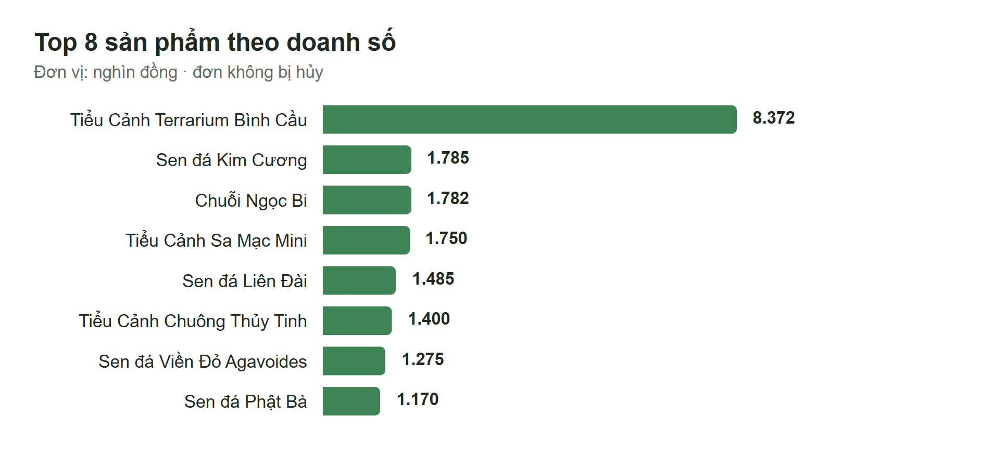
Hình 5.14. Top 8 sản phẩm theo doanh số
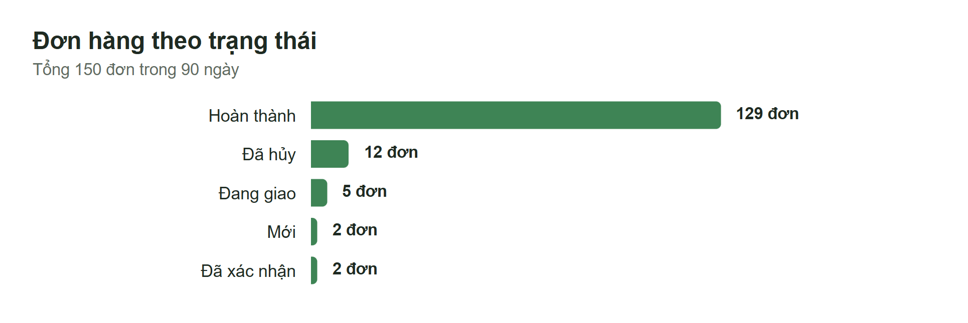  (a) Theo trạng thái | 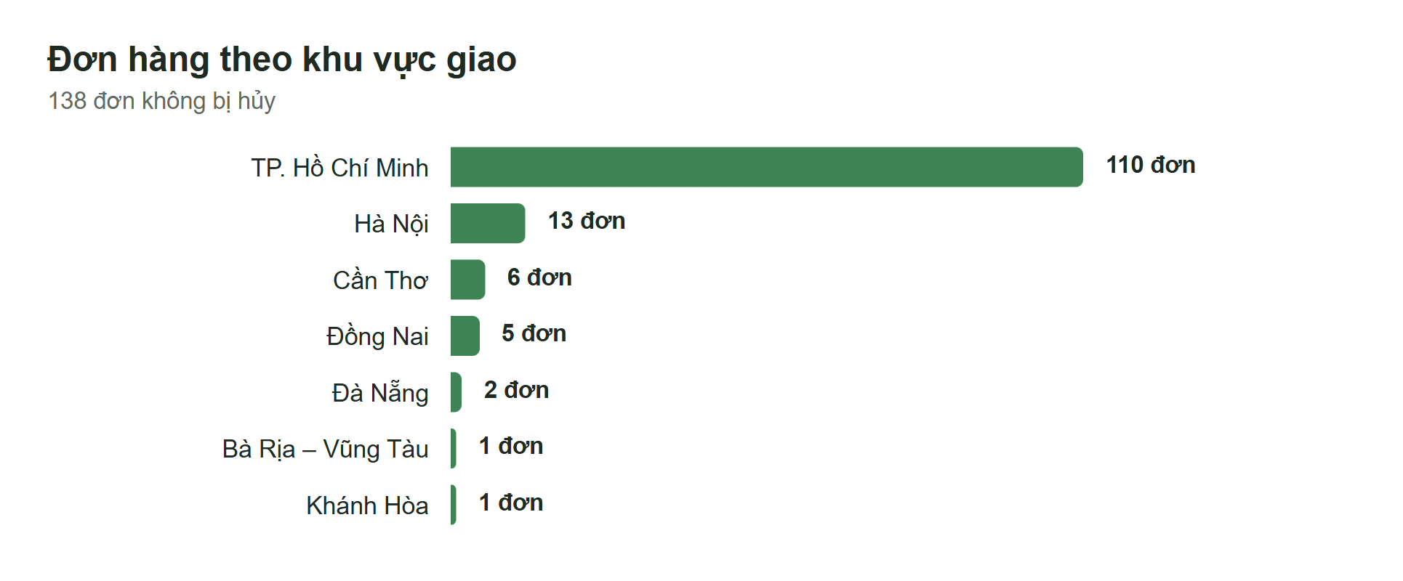  (b) Theo khu vực giao
Hình 5.15. Phân bố đơn hàng theo trạng thái và khu vực
Phần lớn đơn tập trung ở TP. Hồ Chí Minh (79,7%), phù hợp với vị trí cửa hàng và chính sách giao hỏa tốc nội thành. Tỉ lệ khách mua lại cao (27/38) cho thấy tiềm năng của chương trình khách hàng thân thiết – một hướng phát triển được đề xuất ở phần Kết luận.

KẾT LUẬN VÀ HƯỚNG PHÁT TRIỂN

1. Kết quả đạt được
Đề tài đã xây dựng hoàn chỉnh website thương mại điện tử Sen Đá Xinh đáp ứng các mục tiêu đề ra:
- Phía khách hàng: trang chủ, danh sách có lọc – tìm kiếm không dấu, chi tiết sản phẩm, giỏ hàng có hiệu ứng bay vào giỏ, thanh toán một bước với COD và chuyển khoản QR, tra cứu đơn, tin tức, liên hệ; giao diện đáp ứng tốt trên điện thoại.
- Phía quản trị: tổng quan doanh thu, quản lý sản phẩm với công tắc bật/tắt tức thì, danh mục, đơn hàng theo vòng đời, tin tức có hẹn giờ, liên hệ, cài đặt cửa hàng và xuất CSV.
- Trợ lý ảo Bé Sen theo kiến trúc lai: hiểu tiếng Việt có/không dấu, tra 12 chủ đề dữ liệu thật, tư vấn theo 11 đặc điểm và ngân sách, hội thoại nhiều lượt, tra đơn an toàn, cho phép quản trị viên tự dạy kiến thức; tùy chọn dùng Claude với cơ chế tự quay về bộ luật; đạt 46/46 ca kiểm thử.
- Bảo đảm toàn vẹn dữ liệu (không bán vượt tồn kho), bảo mật theo OWASP và hiệu năng chuyển trang dưới 120 ms trên bản production.
Qua đề tài, sinh viên nắm vững quy trình phát triển một ứng dụng web thực tế: phân tích nghiệp vụ, thiết kế cơ sở dữ liệu, lập trình full-stack với Next.js, xử lý bảo mật, tối ưu hiệu năng và tích hợp trí tuệ nhân tạo một cách có kiểm soát.

2. Hạn chế
- Chưa tích hợp cổng thanh toán trực tuyến tự động đối soát (VNPay, MoMo); chuyển khoản phải xác nhận thủ công.
- Phí vận chuyển cố định, chưa tính theo tỉnh/thành hay khối lượng; chưa kết nối API đơn vị vận chuyển.
- Chưa có tài khoản khách hàng, đánh giá sản phẩm và mã giảm giá.
- Bé Sen ở chế độ luật vẫn phụ thuộc bộ từ khóa; câu diễn đạt quá lạ cần bật AI hoặc bổ sung kiến thức.
- SQLite phù hợp quy mô nhỏ; khi lượng truy cập lớn cần chuyển sang PostgreSQL.

3. Hướng phát triển
- Tích hợp VNPay/MoMo và webhook đối soát chuyển khoản tự động; kết nối GHN/GHTK để tính phí và theo dõi vận đơn.
- Thêm tài khoản khách hàng, tích điểm thân thiết, mã giảm giá và đánh giá có ảnh.
- Mở rộng Bé Sen: đặt hàng trực tiếp trong khung chat, chuyển tiếp cho nhân viên (live chat), nhận ảnh cây bệnh để chẩn đoán nhờ khả năng thị giác của Claude, hỗ trợ tiếng Anh.
- Triển khai lên đám mây (Vercel + PostgreSQL), lưu ảnh trên dịch vụ lưu trữ đối tượng, giám sát lỗi và hiệu năng.

PHỤ LỤC

Phụ lục A. Hướng dẫn cài đặt và tài khoản kiểm tra
Yêu cầu: Node.js phiên bản 20.9 trở lên. Mở cửa sổ dòng lệnh tại thư mục mã nguồn và chạy lần lượt:
cd Source
npm install
copy .env.example .env (macOS/Linux: cp .env.example .env)
npx prisma migrate deploy
npm run db:seed
npm run dev:warm

Sau khi máy chủ khởi động, mở trình duyệt tại http://localhost:3000 (trang khách) và http://localhost:3000/admin (trang quản trị). Tài khoản quản trị để kiểm tra:
Bảng PL.1. Tài khoản quản trị dùng để kiểm tra
Thông tin | Giá trị
Email | 25210281@ms.uit.edu.vn
Mật khẩu | 25210281

Tệp hướng dẫn đầy đủ nằm tại docs/HUONG_DAN_CAI_DAT.md trong mã nguồn.

Phụ lục B. Danh sách đường dẫn chính
Bảng PL.2. Các đường dẫn chính của website
Đường dẫn | Trang
/ | Trang chủ
/san-pham, /danh-muc/[slug] | Danh sách sản phẩm, theo danh mục
/san-pham/[slug] | Chi tiết sản phẩm
/thanh-toan | Thanh toán (giỏ hàng mở dạng ngăn kéo)
/dat-hang-thanh-cong/[code] | Đặt hàng thành công
/tra-cuu-don-hang | Tra cứu đơn hàng
/tin-tuc, /tin-tuc/[slug] | Tin tức
/lien-he | Liên hệ
/admin/login | Đăng nhập quản trị
/admin, /admin/san-pham, /admin/don-hang… | Khu vực quản trị
/admin/chatbot, /admin/chatbot/kien-thuc | Quản lý Bé Sen

Phụ lục C. Kịch bản trình diễn
- Trang chủ → chọn danh mục → lọc giá → mở chi tiết sản phẩm → thêm vào giỏ (hiệu ứng bay).
- Mở Bé Sen: hỏi “cây dễ chăm dưới 100k” → bấm “+” thêm sản phẩm từ khung chat.
- Thanh toán bằng chuyển khoản → xem mã QR và mã đơn.
- Hỏi Bé Sen “kiểm tra đơn hàng”, gửi mã đơn, rồi gửi SĐT → bot báo trạng thái Mới.
- Đăng nhập quản trị → thấy badge đơn mới → xác nhận đơn → chuyển Đang giao.
- Hỏi lại Bé Sen → trạng thái đã cập nhật. Vào Cài đặt đổi phí ship → hỏi Bé Sen phí ship → con số mới.
- Vào Chatbot → xem câu bot chưa hiểu → Thêm kiến thức → thử ngay trong khung Thử chatbot.

TÀI LIỆU THAM KHẢO
Tiếng Việt
[1] Bộ Công Thương – Cục Thương mại điện tử và Kinh tế số (2024), Sách trắng Thương mại điện tử Việt Nam 2024, Hà Nội.
[2] Trường Đại học Công nghệ Thông tin – ĐHQG TP.HCM, Quy định trình bày khóa luận/đồ án tốt nghiệp, TP. Hồ Chí Minh.
Tiếng Anh
[3] Anthropic (2026), Claude API Documentation – Messages, Prompt caching, https://docs.claude.com.
[4] Jurafsky D., Martin J. H. (2024), Speech and Language Processing, 3rd ed. draft, Chapter “Chatbots & Dialogue Systems”, Stanford University.
[5] Lewis P. et al. (2020), “Retrieval-Augmented Generation for Knowledge-Intensive NLP Tasks”, Advances in Neural Information Processing Systems 33, pp. 9459–9474.
[6] Meta Open Source (2025), React Documentation, https://react.dev.
[7] Mozilla (2025), MDN Web Docs – HTTP cookies, Content Security, https://developer.mozilla.org.
[8] NAPAS (2024), VietQR – Đặc tả mã QR chuyển khoản liên ngân hàng, https://vietqr.io.
[9] OWASP Foundation (2021), OWASP Top 10: 2021, https://owasp.org/Top10.
[10] Prisma Data (2025), Prisma ORM Documentation, https://www.prisma.io/docs.
[11] Tailwind Labs (2025), Tailwind CSS v4 Documentation, https://tailwindcss.com/docs.
[12] Vercel (2025), Next.js Documentation – App Router, https://nextjs.org/docs.
[13] W3C (2018), Web Content Accessibility Guidelines (WCAG) 2.1, https://www.w3.org/TR/WCAG21.
[14] Zod (2025), Zod – TypeScript-first schema validation, https://zod.dev.

